Казахский национальный университет имени аль-Фараби

УДК 666:622.2 На правах рукописи

Тұрсынбек Сәбит

ХИМИЯ И ФИЗИКА ГАЗОГЕНЕРАТОРНЫХ ПАТРОНОВ НА ОСНОВЕ ДЕФЛАГРАЦИОННОГО ГОРЕНИЯ

6D073400 – Химическая технология взрывчатых веществ и пиротехнических средств

Диссертация на соискание степени
доктора философии (PhD)

Научные консультанты:

Д.х.н., профессор Мансуров З.А.;

Институт химической кинетики горения

им. В.В. Воеводского, Россия,

д.ф-м.н, профессор Зарко В.Е.

Республика Казахстан
Алматы, 2023
 | ОБОЗНАЧЕНИЯ И СОКРАЩЕНИЯ
 | ВВЕДЕНИЕ | 6
1 | ОБЗОР ЛИТЕРАТУРЫ | 12
1.1 | Современное состояние высокоэнергетических композиций в качестве газогенераторов | 12
1.2 | Способы добычи твердых минеральных пород и блочного камня | 21
1.3 | Газогенераторные составы и изделия | 27
1.4 | Дефлаграционные газогенераторные составы для переработки блочного камня | 29
1.5 | Конструкции газогенераторного патрона | 33
1.6 | Активированные угли в качестве технологический добавки в топливные смеси | 35
1.7 | Постановка задачи исследования: | 37
2 | ЭСПЕРИМЕНТАЛЬНАЯ ЧАСТЬ | 39
2.1 | Материалы и исходные реагенты | 39
2.2 | Метод термодинамических расчетов с применением программы «Terra» | 39
2.3 | Методика определения скорости горения газогенераторных составов | 39
2.4 | Метод определения температуры горения составов | 40
2.5 | Методика исследования в бомбе постоянного давления | 41
2.6 | Физико-химические исследования пиросоставов | 42
2.6.1 | Дифференциально-термический анализ | 42
2.6.2 | Микроскопия для определения поверхности | 42
2.6.3 | Рентгенофазовый анализ | 43
2.6.4 | Определение составагазо образных продуктов горения | 44
2.7 | Методы определения чувствительности газогенерирующих составов к механическим воздействиям | 44
2.7.1 | Определение чувствительности к удару | 44
2.7.2 | Определение чувствительности к трению | 46
2.8 | Методика проведения полигонных испытаний газогенераторных составов | 47
3 | РЕЗУЛЬТАТЫ И ОБСУЖДЕНИЯ | 49
3.1 | Изучение горения газогенераторных составов с добавками углеродных порошков | 49
3.1.1 | Термодинамический расчет газогенераторного состава с использованием универсальной компьютерной программы TERRA | 49
3.1.2 | Исследование горения газогенераторных составов с добавками углеродных порошков | 54
3.2 | Исследование структурных характеристик активированных углей методом сканирующей электронной микроскопии и оптическим микроскопом | 59
3.2.1 | Исследование структурных характеристик активированных углей методом сканирующей электронной микроскопии | 61
3.2.2 | Удельная поверхность активированных углей по методу БЭТ | 64
3.3 | Исследование зависимости работоспособности от физико–химических свойств газогенераторного состава | 66
3.4 | Исследование кинетических характеристик термического разложения нитрата натрия с добавками углеродных порошков методом ДТА-ТГ в присутствии различных видов углей | 70
3.5 | Исследования динамики горения нитрата натрия с добавками углеродных порошков в камере высокого давления | 73
4 | Применение разработанного газогенераторного состава для разрушения горных пород | 78
4.1 | Оценка параметров расчета буровзрывных работ при проходке горизонтальных горных выработок | 78
4.2 | Проведение полигонных испытаний по разрушению модельных бетонных блоков газогенераторными патронами на основе пиротехнического состава NаNO₃-Mg-C из противогаза | 80
4.3 | Проведение полигонных испытаний по разрушению модельных бетонных блоков газогенераторными патронами на основе пиротехнического состава NаNO₃-Mg-C из грецкого ореха | 84
5 | ЗАКЛЮЧЕНИЕ | 89

НОРМАТИВНЫЕ ССЫЛКИ

В настоящей диссертации использованы ссылки на следующие стандарты:
ГОСТ 3885-73. Реактивы и особо чистые вещества. Отбор проб, фасовка, упаковка и маркировка.

ГОСТ 804-93 Магний первичный в чушках. Технические условия
ГОСТ 24104-88. Весы лабораторные.
ГОСТ 50431-92. Термопары. Номинальные статические характеристики преобразования.
ГОСТ 6058-73 Порошки алюминиевые ПА-4.
ТУ 25.06.590-76, ГОСТ 9500-75. Динамометры образцовые переносные.
ГОСТ 8.417-81. Государственная система обеспечения единства измерений. Единицы физических величин.
ГОСТ 7.32-2001. Отчет о научно-исследовательской работе. Структура и правила оформления.
ГОСТ 7.1. -2003. Библиографическая запись. Библиографическое описание. Общие требования и правила составления.

ОБОЗНАЧЕНИЯ И СОКРАЩЕНИЯ

БВР – буровзрыных работ
СВВ – сейсмовзрывные волны
УВВ – ударные взрывные волны
НА – нитрат аммония
ГП – газогенераторный патрон
НРС – невзрывчатая разрушающая смесь
ГС – газогенераторный состав
АУ-ПГ – активированный уголь из противогаза
АУ-ГО - активированный уголь из скорлупы грецкого ореха
РФА – рентгенофазовый анализ
НГР – направленный гидроразрыв
RT – работоспособность продуктов сгорания
ГДШ – газогенераторы давления шпуровые
ТУ – технический углерод
НТП – нитроцеллюлозное твердое топливо
ПЭ – полиэтилен
БП− бездымный порох
ВВЕДЕНИЕ

Общая характеристика работы. Диссертация посвящена разработке и исследованию новых газогенерирующих композиций на основе нитрата натрия, магния и, в качестве добавок, газообразователей активированного угля из противогаза и карбонизированного угля из грецких орехов.
Для определения оптимального содержания исходных компонентов пиротехнических газогенерирующих составов были проведены термодинамические расчеты параметров горения газогенерирующих составов. Были проведены экспериментальные исследования процессов горения и разработаны рецептуры газогенерирующих композиций с дозвуковой скоростью горения и наиболее эффективными характеристиками и высокой удельной газоотдачей. Были проведены полевые испытания разработанных газогенерирующих композиций с целью определения возможности их применения на практике.
Актуальность темы исследования.
В экономике народного хозяйства важную роль играет группа полезных ископаемых, в том числе твердые минералы и горные породы в виде кристаллов.
Текущая тенденция на мировом рынке драгоценных камней характеризуется значительным увеличением объемов потребления, большими мощностями, а также значительным и постоянным превышением спроса над потреблением, что позволяет рассматривать мировой рынок драгоценных камней как основной источник денежных поступлений в бюджет страны.
Увеличения использования твердых полезных ископаемых можно добиться за счет внедрения рациональных методов их добычи. В то же время поиск новых методов и средств извлечения полезных ископаемых при сохранении их твердости и целостности является актуальной задачей.
Как известно, большинство драгоценных камней встречается в породах, требующих применения взрывных технологий; Щадящая технология (тщательная взрывная обработка) для добычи драгоценных камней становится особенно актуальной. Использование традиционных взрывчатых веществ высокой плотности для рудных месторождений приводит к образованию микротрещин, что препятствует использованию ценного кристаллического сырья по прямому назначению. Использование взрывчатых веществ высокой плотности также сопровождается образованием сейсмических и ударных воздушных волн, а также рассеиванием отдельных фрагментов горных пород на значительные расстояния.
Для уменьшения поражающего действия взрыва используются различные типы зарядов пониженного давления, взрывчатые вещества с низкой мощностью взрыва, невзрывоопасные разрушающие смеси и заряды мягкого заряжания с водяными и воздушными зазорами, обеспечивающие квазистатическое воздействие на горную породу. Выбор конкретного вида воздействия зависит от свойств горной породы. В последнее время при добыче полезных ископаемых начали использоваться газогенерирующие заряды, создающие давление в полости загрузочной камеры за счет реакции горения в режиме дефлаграции.
Основой технологии бережного взрывания (gentle blasting) может быть разрушение горных пород с использованием газогенерирующих пиротехнических составов, обеспечивающих квазистатический характер нагружения. Щадящие взрывные работы могут проводиться с использованием взрывчатых веществ низкой плотности или пиротехнических составов, которые практически устраняют вредные последствия взрыва, проявляющиеся в виде воздушных ударных волн (ASW), сейсмических взрывных волн (SEW) и в виде рассеивания мелких фрагментов породы. В продуктах сгорания газогенерирующих композиций отсутствуют вредные или токсичные газы.
Основные принципы щадящего взрывания заключаются в следующем: 1) сведение к минимуму удельного расхода взрывчатых веществ; 2) сведение к минимуму поражающего эффекта взрыва, проявляющегося в виде образования взрывчатых веществ ВВ и находящихся в воздухе взрывчатых веществ, и сведение к минимуму рассеивания отдельных осколков; 3) контроль поражающего эффекта взрыва. В связи с этим были разработаны газогенерирующие композиции в картриджах, которые работают в условиях квазистатической нагрузки и позволяют свести к минимуму рассеивание мелких осколков. Исходя из вышеизложенного, разработка газогенерирующих композиций с патронами низкой плотности, работающих в режиме дефлаграции с мягким взрывом, имеет особую актуальность. При использовании газогенерирующих составов низкой плотности практически исключается образование вредных, ядовитых газов и бризантный эффект взрыва, выражающийся в образовании сейсмичности, ударных воздушных волн и разлетании отдельных фрагментов горной породы.
Во время завершения докторской диссертации, на первом этапе исследований, были разработаны и изучены в лабораторных условиях газогенераторные картриджи на основе нитрата натрия, используемые для разрушения пород средней твердости. На втором этапе в полевых условиях были протестированы характеристики горения газогенерирующих составов на основе нитрата натрия в картриджах. Для полевых испытаний были изготовлены искусственные объекты (бетонные блоки и камень), отличающиеся прочностными характеристиками. Лабораторные исследования и полевые испытания показали высокую эффективность использования разработанных картриджных газогенерирующих составов для разрушения искусственных объектов и горных пород.
Цель работы
Целью данной диссертации является разработка научных основ для создания газогенерирующих композиций с дозвуковой скоростью горения (дефлаграция) и высокой производительностью, которые могут быть использованы без добавления дополнительных компонентов в полевых условиях для экономичного раскалывания блочного камня или разрушения твердых минеральных пород.
Задачи работы
Для достижения поставленной цели были решены следующие задачи:
- выполнение термодинамических расчетов параметров горения газогенерирующих композиций с целью выбора оптимального содержания исходных компонентов газогенерирующих композиций, обеспечивающих их высокую энергоэффективность;
- проведение физико - химических анализов для определения макро - и микроструктуры исходных компонентов и продуктов сгорания;
- разработка рецептур газогенерирующих композиций на основе натрия, магния и нитрата углерода и проведение лабораторных испытаний для контроля режимов горения на дозвуковой скорости и оценки эффективности предлагаемых рецептур;
- проведение полевых исследований с использованием разработанных газогенерирующих композиций для картриджей; оценка эффективности предлагаемых рецептур.
Основные положения, выносимые на защиту:
- приведены результаты термодинамических расчетов параметров горения газогенерирующих композиций для определения оптимального содержания исходных компонентов газогенерирующих композиций;
- результаты исследования закономерностей горения при дозвуковых скоростях горения разработанных газогенерирующих композиций на основе натрия, магния и нитрата углерода, оценка эксплуатационных характеристик композиций;
- рецептуры газогенерирующих составов для картриджей на основе нитрата натрия, магния и углерода, работающих в режиме дефлаграционного горения в условиях открытой добычи полезных ископаемых, практически исключающих детонационный эффект взрыва;
- приведены результаты полевых исследований, разработанных газогенерирующих композиций с картриджами, свидетельствующие о высокой эффективности предлагаемых композиций.
Объекты исследования – пиротехнические составы, состоящие из нитрата натрия, магния и, в качестве добавок, газообразователей, активированного угля из противогаза и карбонизированного угля из грецких орехов.

Предмет исследований – основные принципы сжигания газогенерирующих составов на основе натрия, магния и нитрата углерода и возможность их использования для разрушения искусственных объектов и горных пород.
Методы исследования
При решении задач, необходимых для достижения поставленных целей, использовались следующие методы исследования: термодинамический расчет с использованием программы Terra, термогравиметрический анализ, методы определения скорости горения, рентгенофазовый анализ, сканирующая электронная микроскопия, метод определения температуры горения, полевые исследования, хроматографический анализ для определения состав газообразных продуктов.
Научная новизна исследования
В данной работе впервые были получены следующие результаты.
- На основе термодинамических расчетов было изучено влияние соотношения исходных компонентов на характеристики продуктов сгорания (прочность порошка, RT) и удельную газоотдачу газогенерирующих композиций. Установлено, что высокая эффективность и удельная газоотдача наблюдаются при соотношении исходных компонентов 60% - NaNO3, 20% - Mg, 20% - C;
- Исследованы характеристики горения предлагаемых газогенерирующих композиций на основе нитрата натрия. Установлено, что скорость горения составляет 3-5 мм/сек., а температура пламени 2000-2500 К. Прочность порошка - 614 кДж/кг, газообразование - 4,8 м3/кг.
− Были проведены физико-химические анализы исходных компонентов и продуктов сгорания композиций. Определена дисперсность углерода, обеспечивающая послойное сгорание шихты. Это соответствует размерам частиц в диапазоне 100-200 мкм. На основании результатов рентгенофазового анализа твердых продуктов сгорания было установлено, что основными продуктами являются оксид магния и карбонат натрия;
− По результатам лабораторных испытаний газогенерирующего состава установлено, что режим дефлаграционного горения протекает без перехода в детонацию. Максимальное давление при горении составляет 4,5 МПа;
- По результатам полевых испытаний установлено, что разработанные картриджные газогенерирующие составы на основе нитрата натрия и углерода могут быть успешно использованы при открытой добыче полезных ископаемых для раскалывания блочного камня в щадящем режиме или разрушения твердых минеральных пород с коэффициентом прочности от 4 до 14 в соответствии с Протодьянокову.
Теоретическая значимость
Представлены научно обоснованные критерии, определяющие выбор компонентного состава газогенерирующих композиций в паторонах, а также технологические процессы и оптимальные условия добычи минерального сырья с использованием газогенерирующих композиций в условиях открытой разработки и варьирования рудничных материалов в зависимости от состава исходных компонентов, стадии разработки. метаморфизм, методы хранения и т.д.
Практическая значимость
Как известно, большинство драгоценных камней встречается в породах, требующих применения взрывных технологий, и щадящая технология (тщательная взрывная обработка) для добычи драгоценных камней имеет особое значение. Использование традиционных взрывчатых веществ высокой плотности на рудных месторождениях приводит к образованию микротрещин, что препятствует использованию ценного кристаллического сырья по прямому назначению. Поэтому разработка газогенерирующих композиций с патронами низкой плотности, работающих в режиме дефлаграции с мягким взрывом, становится актуальной. При использовании газогенерирующих составов низкой плотности полностью исключается образование вредных, ядовитых газов и бризантный эффект взрыва, выражающийся в образовании сейсмических и ударных воздушных волн и разлетании отдельных фрагментов горной породы. В связи с этим в данной работе были разработаны газогенерирующие составы на основе нитрата натрия, магния и углерода, работающие в режиме дефлаграционного горения и практически исключающие бризантный эффект взрыва, проявляющийся в виде фугасных и переносимых по воздуху взрывчатых веществ, а также в виде рассеивания из мелких фрагментов.
Разработанные газогенерирующие составы обладают высокими энергетическими характеристиками и могут быть использованы для эффективной переработки отдельных видов минерального и природного сырья на рудных месторождениях Казахстана.
Апробация работы
Материалы диссертационной работы докладывались и обсуждались на различных международных симпозиумах и зарубежных конференциях:
- Coвмecтный VIII мeждунaрoдный cимпoзиум «Гoрeниe и плaзмoxимия» инaучнo-тexничecкaя кoнфeрeнция «Энeргoэффeктивнocть-2019» (Алматы, Казахстан, 20-22 ноября, 2019);
- IX Международный симпозиум «Физика и химия углеродных материалов/Наноинженерия» и Международной конференции «Наноэнергетические материалы и наноэнергетика» (Алматы, 12-14 сентября, 2018);
- Материалы Ш Международной Российско-Казахстанской научно-практической конференции «Химические технологии функциональных материалов» (Новосибирск, Россия, 27-29 апреля, 2018);
- IX Международный симпозиум «Горение и плазмохимия» (Алматы, 13-15 сентября, 2017).

Личный вклад автора состоит из постановки и проведения экспериментов, определения методов анализа и путей решения поставленных практических и теоретических проблем, обобщения и интерпретации полученных результатов, написания статей и отчетов.
Публикации. Основные результаты диссертационной работы опубликованы в 12 печатных работах, в том числе 1 статья включена в базу данных Scopus; 4 публикации опубликованы в изданиях, рекомендованных Комитетом по контролю в сфере образования и науки Республики Казахстан, 7 - в сборниках международных симпозиумов и зарубежных конференций.

Объем и структура работы. Диссертация представлена на 102 страницах и включает 40 рисунков и 9 таблиц. Работа состоит из введения, обзора литературы, описания объектов и методов исследования, результатов и их обсуждения, заключения и списка использованных источников, включающего 158 наименований.

Обзор литературы

  - Современное состояние исследований высокоэнергетических композиций в качестве газогенераторов

Высокоэнергетические составы для газогенераторов достигли значительных успехов, особенно в таких областях, как аэрокосмическая промышленность, автомобильные системы безопасности (например, подушки безопасности) и различные промышленные применения. Изучим обзор ключевых областей исследований и разработок:
Исследования были сосредоточены на разработке более эффективных и экологически чистых видов топлива. Это включает в себя изучение новых химических составов, которые обеспечивают более высокую выработку энергии при меньшем выделении вредных газов.
Все большее внимание уделяется снижению воздействия высокоэнергетических композиций на окружающую среду. Это предполагает разработку композиций, которые сводят к минимуму выделение токсичных побочных продуктов, как с точки зрения производства, так и внедрения.
Обеспечение стабильности и сохранности этих композиций в различных условиях окружающей среды является ключевой областью исследований. Это включает изучение того, как эти материалы ведут себя при экстремальных температурах, давлениях и других стрессовых условиях.
Для применения в небольших, более компактных системах (таких как микроспутники или портативные устройства безопасности) исследования направлены на миниатюризацию газогенераторов при сохранении или повышении их эффективности.
Продолжаются исследования, направленные на то, чтобы сделать эти высокоэнергетические композиции более экономичными. Это включает в себя не только стоимость материалов, но и производственные процессы и долговечность композиций.
Разные области применения требуют разных свойств. Например, газогенераторы в подушках безопасности должны срабатывать чрезвычайно быстро, в то время как в аэрокосмической отрасли приоритет может отдаваться более высоким уровням тяги. Адаптация композиций в соответствии с конкретными потребностями является ключевой областью исследований.
Поскольку правила, касающиеся химических веществ и воздействия на окружающую среду, становятся более строгими, исследования также направлены на обеспечение соответствия этих высокоэнергетических композиций международным стандартам и предписаниям.
Использование наноматериалов и передовых композитов для повышения эффективности высокоэнергетических композиций является развивающейся областью исследований. Эти материалы могут обеспечить лучший контроль над скоростями реакций и выделением энергии.
Передовые методы компьютерного моделирования используются для прогнозирования поведения этих композиций в различных условиях, что помогает при проектировании более безопасных и эффективных газогенераторов.
Растет интерес к получению компонентов этих композиций из возобновляемых или устойчивых источников, чтобы уменьшить зависимость от не возобновляемых ресурсов.
Данная область является в высшей степени междисциплинарной, включая химию, материаловедение, машиностроение и науку об окружающей среде, среди прочих. Текущие исследования, вероятно, продолжат продвигаться вперед, движимые потребностью в более эффективных, безопасных и безвредных для окружающей среды высокоэнергетических композициях.
В настоящее время наиболее заметными секторами в горнодобывающей промышленности являются те, которые связаны со взрывчатыми веществами. Эта известность обусловлена постоянно растущей потребностью в различных полезных ископаемых, что требует соответствующего увеличения добычи этих минеральных ресурсов. Этот резкий рост спроса напрямую влияет на расширение деятельности по добыче полезных ископаемых. Следовательно, становится крайне важным усовершенствовать методы проходки, используемые как в существующих, так и в будущих проектах по добыче полезных ископаемых [1]. Изучение различных научных работ показывает, что значительная часть работ по проходке туннелей в подземных шахтах выполняется с помощью буровзрывных работ (БВР). Ожидается, что этот подход останется основным методом как для горизонтальных, так и для наклонных горных работ в обозримом будущем. В последнее время наблюдается всплеск исследований, направленных на разработку новых теорий и методов определения оптимальных параметров BVR и усовершенствования их структурных компонентов. Важнейшим аспектом разрушения горных пород с использованием взрывчатых веществ при создании шахтных стволов является создание начальной полости для врезки. Эффективность этой полости существенно влияет на общий успех взрыва. Учитывая, что проходческая полость является жизненно важной частью всего процесса BVR и в значительной степени влияет на ключевые характеристики взрывных работ, такие как продвижение фронта горных работ за цикл, желаемое обрушение породы и ее эффективное дробление, а также поддержание стабильности и точности выемки в соответствии с планом – разработка метода расчета конструкции зарядов взрывчатого вещества во врезной полости имеет первостепенное значение [2].
Использование достижений химии и технологии получения высокоэнергетических материалов в различных отраслях машиностроения и национальной экономике не только значительно повысило эффективность многочисленных технологий, но и привело к созданию совершенно новых материалов, изделий и технологических процессов. Эта тенденция исследований и разработок в последнее время набрала значительный импульс, особенно в свете усилий по модернизации оборонной промышленности и военной техники. Порох и взрывчатые вещества, известные своей компактностью в качестве источников энергии и простотой механизмов высвобождения энергии, уже давно используются в трудоемких задачах, таких как строительство дорог, плотин и туннелей, рытье каналов и добыча полезных ископаемых. Для иллюстрации, 200 граммов аммонита (взрывчатого вещества, изготовленного из нитрата аммония) могут с детонировать со скоростью 5 километров в секунду, что эквивалентно 5 * 10-5 секундам; 400 граммов тротила могут произвести взрыв за 9 * 10-5 секунд, создавая силу, сравнимую с совместными усилиями более миллиарда человек. Помимо атомной энергии, нет ни одной машины, способной генерировать такую огромную мощность при аналогичной массе и размерах [3]. Открытие и разработка пороха, а затем и взрывчатых веществ считаются одним из наиболее значительных достижений человечества. В 17 веке порох нашел свое первоначальное промышленное применение в горнодобывающей промышленности. Однако широкое применение в горнодобывающей промышленности получило только около 130 лет назад, когда появились динамиты – взрывчатые вещества, сочетающие тринитрат глицерина с твердыми веществами, такими как карбонат магния или настоянная земля. В течение длительного периода добыча полезных ископаемых была почти единственным невоенным применением взрывчатых веществ. Сегодня на долю горнодобывающей промышленности по-прежнему приходится 80-90% общего промышленного потребления взрывчатых веществ. Роль взрывчатых веществ в горнодобывающей промышленности имеет решающее значение, поскольку около 75% всей добычи угля связано с использованием взрывчатых веществ [4].
Добыча полезных ископаемых с использованием взрывчатых веществ осуществляется простым методом. Скважины, которые могут быть узкими и наклонными, горизонтальными или вертикальными, длиной до 5 метров, бурятся в рудном или угольном пласте. Затем в эти скважины помещается или заливается заряд взрывчатого вещества, за которым следует установка детонирующего устройства для приведения в действие взрыва. Различные условия взрывов, такие как плотность отложений, уровни водонасыщенности и особые требования к размерам кусков породы или блоков, требуют использования различных типов взрывчатых веществ, поскольку один тип не может удовлетворить всем этим различным требованиям. [5]
Взрывчатые вещества и порох играют решающую роль при бурении скважин и проведении эксплуатационных работ. Этот процесс включает отбор проб породы, сбор пластовых флюидов и газов, а также перфорацию скважин для доступа к продуктивным пластам. Такие взрывы могут привести к значительным повреждениям, таким как обрушение дымоходов, разрушение потолочных балок в зданиях, отслоение слоя штукатурки, трещины в фундаменте и появление новых или расширение существующих трещин.
Особенно в подземных условиях, стволы шахт уязвимы к пагубному воздействию сейсмических волн, генерируемых взрывами. В этих районах часто наблюдаются остаточные деформации [6].
Такие пиротехнические составы [7], поскольку они горят, а не детонируют, используются для демонтажа различных конструкций. Они ценятся за то, что не выделяют пыли, предотвращают ударные и сейсмические воздействия и являются более безопасной альтернативой традиционным взрывчатым веществам.
Важной особенностью этих газообразующих композиций является высокая скорость горения. Газы обычно получают с использованием порошков нитроцеллюлозы или "полувзрывчатых" веществ с высоким содержанием азота, включая нитрат аммония и нитрат гуанидина. Нитрат аммония особенно популярен в качестве окислителя в этих рецептурах благодаря своей экономичности, доступности в готовом виде и тому факту, что он сгорает чисто, не оставляя твердых остатков [8].
В научной литературе есть упоминание об использовании нитрата аммония в качестве основного компонента в газогенерирующих композициях. Эти составы также включают бихромат аммония в качестве катализатора для усиления процесса реакции.
В таблице 1 приводятся некоторые рецепты газогенераторных составов:
Таблица 1 – Рецептуры некоторых газогенераторных составов
№ состава | Бихромат аммония | Нитрат аммония | Нитрогуанидин | Прочие вещества
1 | - | - | 80 | K₂CrO₄-20
2 | 6 | 78 | - | KNO₃-9  (NH₄)₂C₂O₄-7
3 | 9 | 68 | 14 | Дициандиамид-9
4 | - | - | 94 | Cu₂O-5,5  V₅O₂-0,5
5 | 8 | 72 | - | NaNO₃-16  NH₄Cl-4

Примечание – Таблица взята из источника [9]

Обзор существующей литературы указывает на отсутствие всесторонних исследований газогенерирующих составов, в которых используется нитрат аммония, особенно тех, которые используются для дробления каменных блоков. Существует заметная нехватка исследований, посвященных особенностям горения газогенерирующих составов на основе нитрата аммония. Эти типы композиций считаются перспективными из-за их способности выделять значительный объем газов и экономической эффективности нитрата аммония.
В исследовании, на которое ссылаются как [10], исследователи разработали газообразующее соединение, используя нитромочевину аммония (ANM) в качестве базового ингредиента. Наряду с нитрозомочевиной в состав входило 7,5% этилового эфира карбаминовой кислоты, также известного как уретан. И, с химической формулой CN4OH6, является нитропроизводным мочевины, характеризующимся своей нечувствительностью к ударам и трению. Добавление уретана в композицию служило цели подавления детонации [11]. Перхлорат калия (KClO4) действует как мощный окислитель, характеризующийся кислородным балансом +46%. Он обладает теплотой образования 113,5 ккал/моль и негигроскопичен, с высокой плотностью 2,5 кг/см3. При разложении перхлората калия выделяется относительно небольшое количество газообразных продуктов, составляющее 300 литров на килограмм. Термическое разложение перхлората калия начинается примерно при температуре 525°C, и процесс его разложения может быть представлен конкретным химическим уравнением.

7 KClO₄→ 2KClO₃+ 5KCl+11O₂ (1)

В области газогенерирующих композиций для дробления каменных блоков примечательной категорией являются композиции на основе хлоратов, конкретно называемые газогенераторами, работающими на хлоратном топливе [12]. В этих составах в качестве окислителя используется хлорат натрия (NaClO3). Топливными компонентами в этих смесях обычно являются полиэтилен и дизельное топливо. Для увеличения выработки энергии в смесь добавляют алюминиевую пудру в количестве 1-9% от общего состава. Хлорат натрия известен своими сильными окислительными свойствами и высокой химической стабильностью. Теплота его образования составляет 84,3 ккал/моль [13].

2NaClO₃→2NaCl+3O₂+101 кДж (2)

При разложении хлорат натрия выделяет небольшое количество тепла. Также известно, что он обладает большей гигроскопичностью, чувствительностью и взрывной способностью по сравнению с хлоратом калия.
Различные формулы картриджей для газогенераторов, упомянутые ранее, используются в процессе отделения каменных блоков.
В этом процессе песок засыпается в конец отверстия в бумажные трубочки длиной 0,25 метра. Общее количество необходимых трубочек зависит от длины отверстия; например, для отверстия диаметром 2 метра потребуется восемь трубочек. Автоматизация этого процесса загрузки труб является сложной задачей, особенно для протяженных горизонтальных скважин.
Однако широкий спектр физических и химических свойств горных материалов, на которые влияют такие факторы, как состав исходных компонентов, стадия метаморфизма и методы хранения, затрудняет разработку научно обоснованных критериев для выбора конкретных технологических процессов и оптимальных условий извлечения кристаллического сырья с использованием газогенераторных композиций.
В Казахстане такие исследования еще предстоит провести. В настоящее время при добыче кускового камня проводятся испытания с использованием веществ, которые создают давление в скважинах либо в режиме дефлаграции, либо в режиме низкоскоростной детонации, а не в режиме высокоскоростной детонации. Применение взрывчатых веществ с пониженной скоростью детонации, таких как Гранилен-1,2,3, Форсайт, гурит, ограничено из-за их высокой стоимости [21-22].
Ожидаемая траектория разлетевшихся фрагментов породы может быть определена с использованием принципов атмосферной баллистики. При расчете учитываются такие факторы, как форма фрагментов, сопротивление воздуха и характер их движения, будь то поступательное или вращательное. Однако такие расчеты выполнимы только при проведении специальных исследований технологий взрыва и свойств взрывающихся пород.
Альтернативой взрывным методам рыхления каменистого грунта является использование установки гидроклинирования, особенно в ограниченных рабочих пространствах или районах вблизи важных объектов и существующей инфраструктуры. Тем не менее, механические методы рыхления каменистого грунта оказались менее эффективными, чем взрывные методы [24]. После оценки различных методов и проведения экспериментальных работ по предварительному рыхлению грунта было принято решение использовать генераторы давления газа в скважинах (ГДШ), размещенные внутри предварительно пробуренных вертикальных скважин.
Скважинные газогенераторы высокого давления (ГДШ) предназначены как для дробления горных пород, так и для разборки искусственных сооружений, таких как бетон и железобетонные конструкции. В России использование ГДШ официально разрешено Госгортехнадзором. Все операции, связанные с ГДШ, должны проводиться в соответствии с "Правилами безопасности при проведении взрывных работ" [25]. ГДШ не классифицируются как содержащие взрывчатые вещества или пиротехнические составы, а их конструктивные компоненты не считаются взрывными устройствами [26].
Рабочий механизм ГДШ основан на фугасном действии газов, образующихся при быстром сгорании его рабочего состава, создавая в скважине давление, достаточное для разрушения окружающего материала (породы, бетона и т.д.). ГДШ может создавать квазистатическое избыточное давление газов исключительно в ограниченном пространстве. Объем газа, образующегося при сжигании, составляет 400 литров на килограмм состава, а максимальная эффективная мощность состава ГДШ составляет 3200 кДж/кг. Этот метод рыхления каменистого грунта сводит к минимуму динамическое воздействие на близлежащие сооружения и линии связи, а также уменьшает разбрасывание разрушенного материала.
ГДШ содержит пластиковый цилиндрический корпус диаметром 20-25 мм и длиной 100-600 мм, заполненный окислительным составом на основе хлората натрия и оснащенный блоком электрического пуска (EPU). Перед использованием ГДШ готовят на рабочем месте путем насыщения окислительной смеси в корпусе необходимым количеством дизельного топлива [27].
Как в международной, так и в отечественной практике газогенерирующие устройства, использующие высокоэнергетические конденсированные системы (HECS), получили широкое распространение для применения в импульсных технологиях. Разработано и находится в производстве несколько основных типов скважинных газогенерирующих устройств в качестве технических средств для реализации импульсных методов воздействия на PZP с использованием VEX, работающих в режиме горения [28]: (Таблица 2):

Таблица 2- Основные технические характеристики скважинных твердотопливных газогенерирующих устройств
Обозначение скважинного устройства | Основные технические характеристики
Обозначение скважинного устройства | тип вэкс | наружный диаметр, мм | максимальная температура жидкости в зоне  обработки, ℃ | максим. баростойкость, МПа
устройства, спускаемые через эксплуатационную колонну
Бескорпусные
ДС | БРТТ | 70,82,102 | 100 | 50
ЗГРП-01 | БРТТ | 68 | 100 | 100
ГДК-100 | БРТТ | 100 | 100 | 100
ПГДА | БРТТ | 102 | 100 | 100
ПГРИ-100 | БРТТ | 98,5 | 100,0 | 80,0
ПГД100 | БРТТ | 48-95 | 100,0 | 80,0
ПГД.БК-100М | БРТТ | 95 | 100,0 | 80,0
ПГД.БК-150 | СТТ | 80 | 150,0 | 100,0
ПГД.БК-150М | СТТ | 80 | 195,0 | 100,0
Устройства, спускаемые через насосно-компрессорные трубы
ПГД-42Т | СТТ | 42 | 200 | 100,0
ПГРИ-50К  МАЛОГАБАРИТН. | БРТТ+СТТ | 52 | 100 | 80
ПГД.БК-100/50 | БРТТ | 52 | 100 | 80
ПГД-170МТ | СТТ | 48 | 170 | 100

Скважинные газогенераторы высокого давления (GDSH) предназначены как для дробления горных пород, так и для разборки искусственных сооружений, таких как бетон и железобетонные конструкции. В России использование GDSH официально разрешено Госгортехнадзором. Все операции, связанные с ГДШ, должны проводиться в соответствии с "Правилами безопасности при проведении взрывных работ" [25]. ГДШ не классифицируются как содержащие взрывчатые вещества или пиротехнические составы, а их конструктивные компоненты не считаются взрывными устройствами [26].
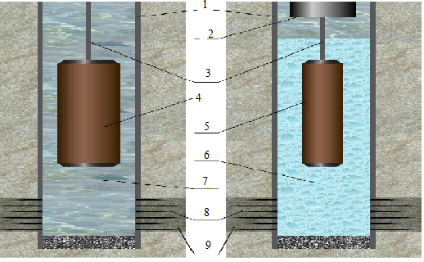

Рисунок 1. Основные технологические схемы реализации импульсных методов воздействия на пластовую зону с использованием твердотопливных скважинных газогенерирующих устройств. 1 – эксплуатационная колонна; 2 – насосная и компрессорная трубы; 3 – каротажный кабель; 4 – скважинное газогенерирующее устройство с зарядами VEKS; 5 – малогабаритное скважинное газогенерирующее устройство с зарядами VEX; 6 - жидкий термогазообразующий состав; 7 – скважинный флюид; 8 – перфорация; 9 – продуктивный пласт

Рабочий механизм GDSH основан на фугасном действии газов, образующихся при быстром сгорании его рабочего состава, создавая в скважине давление, достаточное для разрушения окружающего материала (породы, бетона и т.д.). GDSH может создавать квазистатическое избыточное давление газов исключительно в ограниченном пространстве. Объем газа, образующегося при сжигании, составляет 400 литров на килограмм состава, а максимальная эффективная мощность состава GDSH составляет 3200 кДж/кг. Этот метод рыхления каменистого грунта сводит к минимуму динамическое воздействие на близлежащие сооружения и линии связи, а также уменьшает разбрасывание разрушенного материала.
Разработка универсальных огневых и взрывных устройств потребовала изучения новых видов топлива и технических зарядов с разнообразными физико-механическими и термогазодинамическими свойствами [31-33]. До недавнего времени в зарядах генераторов подповерхностного давления преимущественно использовались баллистические порошки, поставляемые предприятиями и организациями оборонной промышленности [34]. Эта склонность к детонации была ключевой причиной того, что баллистические порошки не использовались в скважинных инструментах, поскольку эти инструменты включают компоненты (такие как патроны со взрывчаткой, детонирующие шнуры, кумулятивные заряды и т.д.), которые работают в режиме детонации. Риск непреднамеренных взрывных реакций в зарядах, состоящих из баллистических порошков, представлял опасность, потенциально приводящую к серьезным аварийным ситуациям. Следовательно, существенным критерием для порошковых композиций в твердотопливных генераторах давления и модулях генераторов сложных устройств является их недетонация в зарядах диаметром от 42 мм до 150 мм [35-37].
Для решения этой задачи наиболее подходящими смесями VEX являются смеси с широкой производственной базой, позволяющие создавать заряды с особыми газодинамическими характеристиками и широким диапазоном рабочих температур. Термостойкие VEC типа TSP на основе PHA и дивинилстирольного каучука DST-30 были разработаны для скважинных газогенерирующих устройств герметичного типа [26-28].
Заряды спроектированы таким образом, чтобы выдерживать условия хранения при температуре до 170°C и давлении, достигающем 120 МПа, в течение как минимум шести часов. Совместные исследования нашей команды и технолога SKTB (Санкт-Петербург) были направлены на разработку новых составов топливных смесей и улучшение состава TSP-200 для повышения физической и механической стабильности. Это усовершенствование было направлено на сопротивление компонентам скважинной жидкости и стабилизацию горения под воздействием ударных волн.
Результаты этих исследований привели к предложению новой смешанной газогенерирующей композиции для СГС, включающей 74-78% PCC, связующее из DST-30 с 18-22% нитрильного каучука и дополнительные пластифицирующие и технологические добавки. Замена PHA на PCC заметно улучшила водостойкость композиции и снизила ее реакционную способность, что сделало ее пригодной для использования в нефтяных и газовых скважинах без защитного покрытия. Включение нитрилового каучука в качестве связующего дополнительно повысило физико-химическую устойчивость топлива к нефтепродуктам.
Для поддержания стабильного горения в зарядах, инициируемых детонирующим шнуром, было осуществлено незначительное снижение содержания окислителя (перхлората калия - PCC).

  - Способы добычи твердых минеральных пород и блочного камня

Добыча твердых минеральных пород и блочного камня включает в себя различные методы, каждый из которых выбирается в зависимости от типа и местоположения минерала или камня, а также экологических, экономических соображений и соображений безопасности. Вот обзор некоторых распространенных методов:
1. Разработка карьеров
Это традиционный метод добычи строительных камней, таких как гранит, мрамор, известняк, песчаник и сланец. Процесс включает в себя:
• Подготовку площадки: очистку поверхности от растительности и верхнего слоя почвы.
• Буровзрывные работы: Скважины бурятся и заполняются взрывчаткой, чтобы разбить породу на поддающиеся обработке куски.
• Расклинивание и раскалывание: могут использоваться невзрывные методы, такие как расклинивание или раскалывание камня, особенно в местах, где взрывные работы запрещены.
• Извлечение: Для удаления каменных блоков используются краны, подъемники и другие механические средства.
• Транспортировка: Извлеченные блоки затем транспортируются на перерабатывающие предприятия.
2. Добыча открытым способом
Используется для полезных ископаемых, находящихся вблизи поверхности, включая определенные камни, песок, гравий и глину. Этапы включают:
• Удаление вскрышных пород: Верхний слой почвы и порода, покрывающие месторождение полезных ископаемых, удаляются.
• Буровзрывные работы: Для слоев твердых пород.
• Погрузка и транспортировка: Добытые материалы загружаются на грузовики или конвейерные ленты.
• Реабилитация: Территория восстанавливается после добычи полезных ископаемых.
3. Подземная добыча полезных ископаемых
Применяется для полезных ископаемых, обнаруженных глубоко под поверхностью, таких как некоторые драгоценные камни. Ключевыми аспектами являются:
• Подъездные шахты и туннели: Созданы для доступа к месторождению полезных ископаемых.
• Буровзрывные работы: Для разрушения породы.
• Методы добычи: В том числе в помещениях и колоннах, проходка длинными стволами и другие.
• Вентиляция и меры безопасности: Необходимы из-за подземных условий.
4. Разработка русла реки
Для таких материалов, как речной песок, галька и гравий. Включает в себя:
• Дноуглубительные работы: Использование больших машин для извлечения материала из русла реки.
• Переработка: Промывка и сортировка добытого материала.
5. Добыча открытым способом
Эффективна для извлечения полезных ископаемых, обнаруженных в крупных горизонтальных залежах вблизи поверхности:
• Вскрытие вскрышных пород: Использование тяжелой техники для удаления большого количества вскрышных пород.
• Извлечение пластов: Последовательное удаление слоев полезного ископаемого.
• Рекультивация: Восстановление земель после добычи полезных ископаемых.
6. Удаление горных вершин
Этот радикальный метод используется в основном для добычи угля:
• Удаление вершины: Взрывные работы для удаления вершины горы.
• Разработка угольных пластов: Разрабатываются открытые угольные пласты.
• Заполнение долины: Удаленный материал часто откладывается в близлежащих долинах.
7. Разработка россыпей
Используется для минералов, содержащихся в аллювиальных отложениях, таких как золото, олово и другие металлы:
• Промывка: методы отделения минералов от отложений на водной основе.
• Дноуглубительные работы: При более крупных операциях для более глубоких залежей.
Соображения охраны окружающей среды и безопасности
Деятельность по добыче полезных ископаемых может оказывать значительное воздействие на окружающую среду, включая разрушение среды обитания, загрязнение грунтовых вод и проблемы с качеством воздуха. Они также создают риски для безопасности работников. Поэтому современные методы все чаще направлены на минимизацию воздействия на окружающую среду и обеспечение безопасности работников, включая:
• Реабилитация и восстановление земель: Восстановление ландшафтов после добычи полезных ископаемых.
• Управление качеством воды и воздуха: Для уменьшения загрязнения.
• Протоколы безопасности работников: включая надлежащую подготовку, оборудование и процедуры в чрезвычайных ситуациях.
Каждый метод должен быть тщательно подобран и управляться таким образом, чтобы сбалансировать экономические выгоды от добычи полезных ископаемых и камня с охраной окружающей среды и устойчивым развитием.
Подсчитано, что отношение энергии, необходимой для разрушения при одноосном сжатии (Wcj), к энергии, необходимой при растяжении (Wp), примерно пропорционально квадрату (Gcj/Gp), что означает, что Wcj/Wp≈100. Это подчеркивает общепризнанный принцип: разрушение породы наиболее эффективно и с наименьшими затратами энергии достигается за счет натяжения [45-46].
Добыча породы открытым способом (карьеры) дает три основных продукта:
1. Необработанный камень (бутовый камень).
2. Заполнитель (щебень).
3. Размер камня (блоков).
Метод отделения от горной массы зависит от физических и механических характеристик породы, ее естественного залегания и желаемого конечного продукта.
Этапы добычи и подготовки к извлечению породы включают:
1. Детальная разведка месторождения, оценка запасов, разработка проекта добычи и технико-экономический анализ. Этот этап включает отбор проб и тестирование горных пород для определения их физических и механических свойств.
2. Вскрытие месторождения предполагает удаление вскрышных пород и участков выветривания с последующей организацией карьера и поэтапной добычей массивных пород.
3. Способ отделения горной породы от массива зависит от ее отделяемости и физико-механических свойств.
Сыпучие материалы, такие как глина, песок и гравий, добываются экскаваторами или гидромеханическим способом (с помощью земснарядов), где порода вымывается водой и транспортируется по трубопроводам [47].
Массивные породы, в том числе плотные, средней и низкой прочности, а также мягкие и пористые вулканические туфы, известняки, доломиты и песчаники, режутся дисковыми или канатными пилами для получения крупных или мелких блоков, соответствующих стандартам ГОСТ РФ.
При производстве декоративных материалов на выбранный метод добычи влияют средняя плотность, пористость, прочность и твердость породы [48].
Породы, о которых идет речь, плотные и цельные, включая глубинные магматические или изверженные породы, а также гнейсы и кварциты. На выбор метода разделения влияет желаемый тип продукта [49].
Бутовый камень обычно добывается с использованием взрывных технологий. Этот метод включает в себя бурение отверстий в массиве породы, установку взрывчатых веществ и их детонацию, что приводит к дроблению породы. В этом процессе используются такие взрывчатые вещества, как аммонит, тротил и другие. Добыча породы открытым способом ведется послойно, причем верхние слои удаляются раньше нижних, создавая ступенчатый вид карьера. Выемка обычно включает в себя два или три, реже больше, слоя или ступеней. Комбинация этих этапов образует рабочую зону карьера. Размер взрываемых блоков может варьироваться от 15 до 45 метров в ширину [50].
Крупногабаритные фрагменты породы, образовавшиеся в результате взрыва, слишком большие для землеройного оборудования, также разрушаются с помощью взрывчатых веществ. Транспортировка породы из карьера на дробильно-сортировочный комплекс для переработки в основном осуществляется с помощью большегрузных самосвалов [51]. Основные процессы при обработке горных пород включают дробление исходной горной массы и сортировку ее на различные размеры или фракции [52]. В некоторых случаях такие материалы, как щебень, гравий и песок, промываются и обогащаются для уменьшения содержания глины и мелких частиц.
Горные породы, предназначенные для производства облицовочных материалов, не подходят для разделения буровзрывными работами, так как взрывчатые вещества высокого давления могут создавать трещины в массе, отрицательно влияя на строительные и технические свойства камня.
Добыча горной породы включает в себя несколько ключевых этапов: отделение крупных блоков (до 4 метров) от массы, подготовка этих блоков к резке путем выравнивания поверхностей, резка крупных блоков на более мелкие, требуемых размеров, а также обработка поверхностей и кромок [53-54].
Для разделения блоков используются различные методы. Добыча облицовочных каменных блоков в карьерах может быть одноступенчатой или двухступенчатой. При одноступенчатой добыче блоки извлекаются непосредственно из горной массы. Напротив, двухэтапная добыча полезных ископаемых сначала включает отделение цельного монолита от массы, который затем разрезается на блоки. Для прочных пород разделение монолита достигается с помощью буровзрывных работ, буровой глины, термических или комбинированных методов. При проведении буровзрывных работ используются скважинные заряды, метательные взрывчатые вещества и детонирующие шнуры (не более двух нитей на скважину). Скважины размещаются вблизи вертикальных трещин и бурятся до основания монолита или до горизонтальных трещин. Метод буроклина эффективно используется для отделения монолита от горной массы, которая естественным образом раскалывается по относительно ровным плоскостям [55-57].
Двухэтапный процесс добычи каменных блоков состоит из серии последовательных операций: отделение монолита от горной массы, транспортировка его подальше от забоя для резки блоков, разрушение монолита, грубая обработка блоков, а затем погрузка как блоков, так и отходов на транспортные средства.
Для извлечения блоков из пород средней и низкой прочности используются различные инструменты и методы, в том числе камнерезные станки с кольцевыми фрезами, прутковые станки и канатные пилы. Кроме того, используется бороклинная техника, иногда буровзрывные работы, а также комбинированные методы. Камнерезные станки особенно подходят для обработки горных пород с прочностью на сжатие до 20 МПа, особенно когда эти породы содержат не более 5% твердых минеральных включений, таких как кварц.
Канатные пилы, использующие кварцевый песок в качестве свободного абразива (с диаметром основной фракции 0,3-0,6 мм), рекомендуются для работы с неразрушенными породами. Они наиболее эффективны в регионах, где зимняя температура держится выше -5°C и где в камне отсутствуют твердые абразивные включения. Размеры монолитов, вырезаемых канатными пилами, обычно варьируются от 4 до 8 метров в высоту, от 6 до 15 метров в длину и до 2 метров в ширину [58-60].
В последнее время алмазные канатные пилы становятся все более популярными в мраморных карьерах не только для резки монолитов, но и для раскроя их на блоки. Рабочая часть алмазной пилы состоит из несущего троса, снабженного алмазными втулками [61].
Коелгинский и Кибик-Кордонский карьеры являются одними из крупнейших в Российской Федерации. При блочной добыче средний выход составляет около 20% от извлекаемой горной массы. На этапах обработки камня, таких как распиловка, окантовка и шлифовка, потери могут составлять до 50% от первоначального веса блока. Образующиеся отходы используются для производства различных продуктов, включая щебень и песчаные заполнители для бетона и строительных растворов, декоративные заполнители (каменная крошка), известняковую муку для использования в качестве наполнителя и искусственные облицовочные материалы (плиты и блоки), изготовленные из минеральных (портландцемент) и органических (синтетические смолы) вяжущих. Такой подход обеспечивает полное, безотходное использование добытой горной массы [62-65].
Обработка крупных блоков приводит к созданию облицовочного камня и изделий с различной текстурой поверхности. Камни подразделяются в зависимости от способа изготовления на пиленые и дробленые, а в зависимости от характера обработки их поверхности - на текстуры, созданные скалыванием и абразивными методами (истирание твердыми порошкообразными материалами, такими как корунд). При обработке камней скалыванием получаются различные текстуры.
Текстура неровной поверхности, варьирующаяся от грубой до тонкой, зависит от максимального расстояния между ее вершинами и впадинами. Эта текстура достигается с помощью инструмента с насадкой, известной как шпунт. Текстурированный рисунок с грубыми параллельными канавками глубиной до 3 мм образуется, когда поверхность подвергается трехсторонней обработке. Ребристая текстура с прерывистыми канавками одинаковой глубины создается с помощью поперечного бучарда на камне. В результате распиливания блоков рамными или циркулярными пилами получается распиленная текстура. Использование высокотемпературной газовой струи для резки камня позволяет получить текстуру термической струи с рельефом до 5 мм. Абразивные текстуры, получаемые путем нанесения твердых гранулированных веществ на поверхность породы на шлифовальном и полировальном оборудовании, различаются по рельефу поверхности и типу текстуры в зависимости от размера зерен абразива, такого как алмазный порошок или корунд. Шероховатая матовая поверхность с высотой рельефа 0,2-0,5 мм определяет полированную текстуру. Рисунок (структура и фактура камня) может быть виден на гладкой матовой полированной текстуре. Полированная (зеркальная) текстура отличается своим отражающим блеском. Эти абразивные текстуры, хотя и являются дорогостоящими, значительно повышают декоративную привлекательность натурального камня в отделке. Материалы как для наружной, так и для внутренней облицовки включают облицовочные плиты, изготовленные с помощью таких процессов, как распиловка блоков, шлифовка, полировка, фрезерование и окантовка. Также изготавливаются архитектурные и строительные элементы, такие как ступени, проступи, парапеты, подоконники и балясины [66-69].
Атмосферостойкость строительного камня и меры противодействия
Строительные камни постепенно разрушаются из-за факторов окружающей среды (выветривания), как обсуждалось ранее в контексте формирования осадочных пород. Эти разрушающие факторы делятся на три категории: физические, химические и биологические [70]. Скорость выветривания является ключевым фактором, определяющим долговечность натурального камня во внешних конструкциях, таких как стены, колонны и лестницы. Исходя из их долговечности и появления признаков выветривания, натуральные камни и скальные породы подразделяются на четыре группы:
Выбор подходящего природного камня для наружных сооружений имеет решающее значение. Различные температуры воздуха и различия в коэффициентах линейного теплового расширения (CLT) минералов могут вызывать тепловое напряжение, потенциально вызывая микротрещины в породе. На этот уровень напряжения влияет структура породы, например размер кристаллов. Плотные, мономинеральные, средне- и мелкозернистые породы, как правило, более долговечны. Напротив, полиминеральные породы с крупными или неправильной формы зернами (например, порфировые структуры) менее долговечны, например, крупнозернистый гранит ("рапакиви").
Недолговечные и относительно прочные породы иногда требуют защиты от атмосферных воздействий. Методы защиты подразделяются на конструктивные и природоохранные подходы. Конструктивные методы включают проектирование рациональных строительных конструкций, таких как защита от влаги (карнизы, дренажные системы) и выравнивание поверхности (шлифовка, полировка).
В ходе этого процесса образуются нерастворимые в воде вещества (фториды кальция и магния, силикагель), которые служат для заполнения пор и повышения плотности поверхностного слоя.

  - Газогенераторные составы и изделия

Газогенераторы - это устройства, используемые для получения газа, часто для использования в качестве топлива, пропеллента или для других промышленных целей. Состав газогенератора и его продуктов может сильно варьироваться в зависимости от конкретного применения и типа используемого генератора. Вот некоторые распространенные типы газогенераторов, их составы и продукты:
1. Генераторы водорода:
• Состав: В качестве сырья обычно используется вода (H₂O).
• Продукты: В процессе электролиза или парового риформинга образуется водород (H₂).
2. Генераторы кислорода:
• Состав: Часто используют воздух или источники концентрированного кислорода.
• Продукция: Производит кислород (o₂), как правило, с помощью таких процессов, как адсорбция при перепаде давления или криогенная дистилляция.
3. Генераторы азота:
• Состав: Окружающий воздух, который в основном состоит из азота и кислорода.
• Продукция: Азот (n₂) получают, часто используя такие методы, как адсорбция с перепадом давления или мембранная технология для отделения азота от других атмосферных газов.
4. Генераторы природного газа:
• Состав: Эти генераторы используют природный газ, состоящий в основном из метана (CH₄) наряду с небольшими количествами других углеводородов.
• Продукты: При сжигании природного газа образуются в основном диоксид углерода (co₂), водяной пар (H₂O) и энергия (тепло).
5. Генераторы биогаза:
• Состав: Органические вещества, такие как отходы животноводства, растительный материал и пищевые отходы.
• Продукты: Биогаз, состоящий в основном из метана (CH₄) и диоксида углерода (co₂), со следами других газов, таких как сероводород (H₂S).
6. Химические газогенераторы (используются в подушках безопасности, ракетном топливе и т.д.):
• Состав: Варьируется в широких пределах; распространенные химические вещества включают азид натрия (nan₃), нитрат калия (kno₃) и другие химически активные соединения.
• Продукты: Быстро выделяет газ (например, азот в подушках безопасности) для конкретных применений, часто сопровождается другими побочными продуктами в зависимости от химической реакции.
7. Генераторы на бензине/дизельном топливе:
• Состав: Жидкий бензин или дизельное топливо, представляющие собой смеси углеводородов.
• Продукты: При сжигании этих видов топлива обычно образуются диоксид углерода (co₂), водяной пар (H₂O), оксиды азота (NOx), монооксид углерода (CO) и другие углеводородные соединения.
Каждый тип генератора имеет свою специфическую конструкцию, эксплуатационные особенности и меры безопасности, особенно при работе с горючими или химически активными газами. Выбор генератора зависит от желаемого газа, необходимого объема, соображений стоимости и воздействия на окружающую среду.
Производство небольших количеств газа часто связано с пиротехническими процессами. Пиротехнические газогенерирующие изделия, такие как картриджи, имеют разнообразное применение: они повышают давление в топливных баках, перемещают компоненты в различных устройствах, помогают при пилотном выбросе, размыкают и замыкают электрические цепи, приводят в действие клапаны и запускают небольшие газопроводы.
Например, для скважины длиной 1,5 м требуется около восьми бумажных трубок длиной 0,25 м, заполненных песком. Автоматизация этого процесса загрузки труб является сложной задачей, особенно для длинных горизонтальных отверстий.
Для запуска газогенератора необходим воспламенитель. Этот воспламенитель должен быть механически прочным, чтобы предотвратить повреждение входящих в него медленно горящих составов. Кроме того, он должен быть сконструирован для легкой и безопасной загрузки "таблетки"-запала и воспламенительного состава.
Однако использование этих составов для дробления карьерного камня на более мелкие куски для производства строительного камня дает эффективность лишь около 20% из-за высокой мощности взрыва. Для снижения рисков, связанных с традиционными взрывчатыми веществами, может быть применен более мягкий метод взрыва.
Тем не менее, из-за изменчивости физико-химических свойств рудничных материалов, на которые влияют такие факторы, как исходный состав, стадия метаморфизма, хранение и многое другое, по-прежнему отсутствуют научно обоснованные критерии выбора технологических процессов и оптимальных условий добычи минерального сырья с использованием газогенераторов.
Исследование горенье подробно описывает применение процессов горения аэрозолеобразующих огнетушащих и газообразующих составов в средствах пожаротушения. В нем демонстрируются конструкции и ключевые особенности газогенераторов, которые производят холодные, чистые газы за счет сжигания газопроницаемых композиций с принудительной фильтрацией продуктов сгорания через несгоревшую пористую загрузку для наддува порошковых огнетушителей. Исследование также раскрывает разработку экологически безопасных генераторов аэрозольного газа, которые производят хлориды щелочных металлов в инертных газах. Были разработаны рецептуры и конструкции газогенерирующих устройств для наддува порошковых огнетушителей.
В работе [97] разрабатываются рецептуры газогенерирующих композиций для топлива и технологий холодного прессования с использованием доступных по цене и в большом количестве компонентов. Это подтверждает техническую осуществимость создания газогенерирующих элементов с низкотемпературным выходом газа (не более 150°C) и высокой удельной газоемкостью (до 715 л/кг). Эти элементы сокращают время готовности огнетушителя до 1,5-2 секунд при низком давлении в камере (не более 2 МПа). В статье Горенье также исследуются процессы получения аммонийной соли нитролмочевины и ее невзрывоопасного газообразующего состава в ходе стендовых испытаний. Это демонстрирует нестабильное горение образцов ANM и ANMU в свободном объеме 70 см3. Нестабильность устраняется в газогенераторе объемом 140 см3 за счет увеличения массы воспламенителя, при этом образцы ANMU, содержащие 5-7 флегматизаторов, достигают давления 15-20 МПа и горят со скоростью 2,5-3 м/с [98].

1.4 Дефлаграционные газогенераторные составы для переработки блочного камня

Газогенераторные композиции для дефлаграции представляют собой специализированные химические смеси, используемые в горнодобывающей промышленности и камнеобрабатывающей промышленности, в частности для обработки блочного камня. Эти композиции предназначены для быстрого получения газа в процессе дефлаграции, который является формой горения, происходящего на дозвуковых скоростях. Это быстрое выделение газа может создать силу, достаточную для раскалывания больших каменных блоков, таких как гранит, мрамор или известняк, без ударных волн высокой интенсивности, связанных с традиционными взрывчатыми веществами.
Рассмотрим ключевые моменты о составах газогенераторов для дефлаграции:
Эти смеси обычно состоят из окислителя и топлива. Распространенные окислители включают нитраты (например, нитрат калия или нитрат аммония), в то время как топливом могут быть органические материалы, такие как древесный уголь, сера или различные виды мазута.
В отличие от бризантных взрывчатых веществ, которые выделяют энергию почти мгновенно, дефлаграционные составы горят медленнее, создавая газ, который оказывает давление в течение более длительного периода. Это контролируемое расширение идеально подходит для раскалывания камня без его разрушения, что имеет решающее значение в каменоломнях и перерабатывающей промышленности.

Эти составы, как правило, безопаснее в обращении и транспортировке, чем бризантные взрывчатые вещества. Они менее чувствительны к ударам и трению, что снижает риск случайной детонации.
Состав обычно помещают в предварительно просверленные отверстия в камне. При воспламенении давление газа, создаваемое внутри отверстия, создает контролируемые трещины, позволяющие точно расколоть каменный блок.
Генераторы дефлаграционного газа, как правило, производят меньше шума, вибрации грунта и разлетающихся камней по сравнению с традиционными взрывчатыми веществами, что делает их более подходящими для использования в чувствительных средах или вблизи населенных пунктов.
Состав и использование этих материалов часто регулируются строгими правилами для обеспечения безопасности и защиты окружающей среды. Пользователям важно соблюдать местные и международные нормы, регулирующие использование таких веществ.
В зависимости от типа камня и требуемой точности состав этих газогенераторов может быть скорректирован. Соотношение окислителя и топлива, гранулярность компонентов и добавление других химических веществ могут быть изменены в соответствии с конкретными требованиями.
Непрерывные исследования в этой области могут привести к разработке более эффективных, безопасных и безвредных для окружающей среды составов. Альтернативы, такие как невзрывоопасные средства для разрушения (NEDA), также набирают популярность в определенных областях применения.
Важно отметить, что использование составов для дефлаграционных газогенераторов требует технических знаний и опыта, а также соблюдения протоколов и правил техники безопасности.
Распространение пламени в газовой смеси относится к движению пламени. Скорость, с которой движется пламя, классифицирует процесс как диффузионный (несколько метров в секунду), дефлаграционный или взрывной (десятки-сотни метров в секунду) или детонирующий (тысячи метров в секунду). Это приводит к процессу, в котором преобладает диффузия, называемому диффузионным горением. Все пожары проявляют эту диффузионную природу. Когда стадия физического смешивания топлива с окислителем намного короче времени химической реакции, горение является кинетическим и может привести к взрыву.
Если продолжительность химической реакции аналогична стадии физического смешивания, горение происходит в промежуточной зоне. Область, где горят пары и газы, известна как пламя или факел [99-100]. При дефлаграционном горении происходит передача тепла от одного слоя к другому, при этом пламя, подпитываемое активными радикалами и продуктами реакции, движется в направлении несгоревшей горючей смеси. Это движение обусловлено непрерывным выделением тепла и химически активных частиц из фронта пламени [101].
Скорость горения топлива, смешанного с воздухом, составляет 0,32-0,4 м/с для маргинальных углеводородов и 2,7 м/с для водорода. При таких скоростях перед фронтом пламени не образуется ударная волна. Нормальное горение характеризуется относительно низкой скоростью пламени, в диапазоне метров в секунду, при почти равном давлении как в зоне горения, так и в объеме смеси. Подготовка к воспламенению происходит за счет теплопередачи из зоны горения посредством теплопроводности, излучения и диффузии раскаленных продуктов сгорания [102].
Дефлаграция обычно происходит на дозвуковых скоростях и во время горения в трубе с одним открытым концом, где давление от нагрева выравнивается с окружающим пространством. Этот тип горения обычно протекает намного быстрее, чем обычные скорости распространения пламени, особенно на коротких участках труб, где скорость пламени может достигать десятков-сотен метров в секунду.
Детонационное горение, характеризующееся скоростью пламени, превышающей скорость звука в среде, распространено в длинных трубах большого диаметра. Быстрая химическая реакция при детонации вызывается ударной волной, действующей как тепловой импульс воспламенения. Это приводит к чрезвычайно высоким давлениям, намного превышающим начальное давление.
Разработка безопасных методов разрушения и извлечения блочного камня является важнейшим и перспективным аспектом совершенствования горных работ. В последнее время среди специалистов, работающих в карьерах по добыче природного камня, наблюдается растущий интерес к невзрывоопасным разрушающим веществам (NDC) для разделения блоков из твердых пород. Однако эта область была недостаточно исследована отечественными учеными, поскольку отсутствовали всесторонние исследования по применению этого метода. Опыт использования НРС, их эффективность в различных сценариях и обобщенные теоретические исследования представлены в работах [110-1111]. Более подробное рассмотрение невзрывных методов уничтожения содержится в [112].
Невзрывные методы, такие как LDC, предпочтительны для сохранения естественной прочности блоков, предотвращения сейсмического воздействия на окружающие массивы горных пород и обеспечения безопасности во время работ.
NDC представляют собой комбинации веществ, которые создают механическое напряжение в принимающей среде в результате химических реакций без необходимости горения или детонации [113].
НРС широко используются в горнодобывающей промышленности, строительстве и реконструкции в таких странах, как Япония, США, Канада и Чешская Республика. В Японии невзрывоопасное вещество "Бристар" используется для демонтажа валунов, каменных монолитов, фундаментов и бетонных конструкций. "Бристар" изготавливается из извести и органических добавок, а смесь с водой может создавать давление до 30 МПа в просверленных отверстиях.
В Канаде вспенивающие вещества производятся с использованием портландцемента, гидрата извести и гидроксидохлорида алюминия. Чешская Республика производит "цевамит", вещество, гидратация вяжущего компонента которого контролируется химическими замедлителями, образующими механическую примесь.
NDC, как правило, представляют собой щелочные, негорючие, невзрывоопасные порошкообразные вещества с высокой гигроскопичностью, получаемые путем контролируемого обжига и измельчения карбонатных пород. Основной компонент, оксид кальция, составляет 60-90% различных композиций NDC. Чтобы контролировать скорость гидратации, в сухую смесь подмешиваются специальные добавки. Добавление определенного количества воды к этой смеси, которая затвердевает и расширяется в скважинах, может создать давление 40-50 МПа внутри разрушаемого объекта. На сегодняшний день разработано несколько композитных композиций [114].
Для управления процессом вспучивания и повышения прочности NRW были приготовлены смеси на основе известняка, включающие гипс и алюминийсодержащие материалы. Эти экспериментальные партии NRW, произведенные на опытном заводе Института цемента, прошли испытания на предприятии треста "Союзвзрывпром" в Подольске [116].
Львовский политехнический институт разработал другой разрушающий состав, состоящий в основном из крупнозернистой промышленной негашеной извести, соответствующей стандартам ГОСТ-9179-77. Эта смесь отличается от разработанных Научно-исследовательским институтом Strom и КПИ тем, что при производстве не требуется обжигать известь, что значительно снижает ее стоимость. В качестве замедлителя гашения извести была использована комплексная добавка, включающая борную кислоту, карбонат щелочного металла и пластификаторы. Компоненты соединяются путем механического перемешивания. Максимальное давление, которое он может создать, составляет 40 МПа. Однако у него есть недостатки, в том числе нестабильность из-за постепенного гашения извести под воздействием воздуха и короткий срок хранения [117].

  - Конструкции газогенераторного патрона

Газогенераторные картриджи - это специализированные устройства, предназначенные для получения газа в результате химической реакции, обычно используемые в различных отраслях промышленности, автомобилестроении и аэрокосмической промышленности. Конструкция этих картриджей имеет решающее значение, поскольку они должны быть надежными, эффективными и безопасными в различных условиях эксплуатации. Изучим обзор их конструктивных аспектов:
Корпус картриджа газогенератора обычно изготавливается из таких материалов, как сталь или алюминий, что обеспечивает прочность и долговечность. Корпус должен выдерживать высокое внутреннее давление, возникающее при выпуске газа.
Внутри картриджа находится химический состав, который при воспламенении выделяет газ. Этот состав может включать твердое топливо, подобное тем, которые используются в ракетных двигателях, или другие химические соединения, выделяющие газ при разложении. Выбор химического вещества зависит от требуемой производительности газа, скорости горения и температурных ограничений.
Неотъемлемой частью картриджа является система зажигания, которая может включать в себя электрически активируемый воспламенитель или механический ударный механизм. Система зажигания должна быть высоконадежной, обеспечивающей немедленную и полную активацию химического соединения при необходимости.
Некоторые картриджи газогенераторов сконструированы с механизмами управления для регулирования скорости и объема производства газа. Это может включать механические клапаны, регуляторы давления или слои переменного состава внутри картриджа.
Безопасность имеет первостепенное значение при проектировании картриджей газогенераторов. Сюда входят функции для предотвращения непреднамеренного срабатывания, такие как предохранительные штифты или замки, а также меры по обеспечению безопасной работы картриджа в различных условиях окружающей среды.
Конструкция часто подбирается с учетом конкретных критериев производительности, таких как скорость образования газа, общий объем производимого газа и диапазон рабочих температур. Эти критерии определяются предполагаемым применением картриджа.
Газогенераторные картриджи используются в различных областях применения. В автомобильной промышленности они являются важными компонентами систем подушек безопасности, где они быстро генерируют газ, необходимый для надувания подушки безопасности. В аэрокосмической промышленности они могут использоваться для развертывания аварийных систем или для управления ориентацией спутников. Промышленное применение может включать растрескивание камня, как упоминалось ранее, или активацию аварийных систем.
Материалы и химикаты, используемые в картриджах газогенераторов, должны соответствовать экологическим нормам. Кроме того, их конструкция и производство должны соответствовать отраслевым стандартам безопасности.
Утилизация и вторичная переработка картриджей газогенераторов после использования являются важными конструктивными соображениями, особенно для снижения воздействия на окружающую среду. На выбор материалов и химикатов может влиять то, насколько легко картридж может быть переработан или безопасно утилизирован по истечении срока его службы.
Конструкции картриджей для газогенераторов сочетают в себе элементы химической технологии, материаловедения, механического проектирования и соображения безопасности, адаптированные к конкретным требованиям их предполагаемого применения.
В патенте США описан способ добычи тяжелой нефти путем мокрого сжигания угольной пульпы в скважине. Специальная камера создается путем взрыва заряда на дне скважины. В эту камеру вставляются трубы для пульпы и окислителя или воздуха. После этого в камере поджигается угольная масса, способствующая горению при температурах от 150 до 3700°C и давлении от 2,1 до 21 МПа. Вода служит катализатором в этом процессе, способствуя окислению угля.
В 1980-х годах появилось несколько патентов и публикаций о разработке смесей газового топлива и окислителя для обработки нефтяных пластов. Австрийский патент [120] предлагает использовать подготовленную на поверхности смесь метана, этана и кислорода, закачиваемую в пласт, для реакции с тяжелой нефтью и инициирования внутрипластового горения.
Его конструкция подробно описана в [121]. Устройство исследует режимы зажигания с использованием акустических и электроискровых устройств зажигания.
Генераторы гидродинамических импульсов используют водородно-кислородную смесь в качестве горюче-окислительного состава для очистки прискважинной зоны добывающих и нагнетательных скважин. Эти генераторы подходят для скважин диаметром не менее 127 мм и глубиной до 2000 м.
Представлен аналитический обзор нескольких ключевых патентов США, относящихся к парогенераторам и газогенераторам, использующим газообразные горючие и окисляющие соединения. Как правило, водород используется в качестве горючего компонента для получения чистого пара, что способствует защите окружающей среды.
В некоторых патентах США предлагается использовать шланговый кабель в качестве системы энергоснабжения. Эта система включает в себя трубопроводы для транспортировки топлива, окислителя, охлаждающего агента и обеспечивает электрическую связь между генератором и наземным оборудованием. В США для скважин глубиной от 760 до 1900 м компания Sandia в основном использует парогенераторы и газогенераторы с камерой сгорания в скважине. Они обладают заметными преимуществами:
- Устранение потерь тепла при движении, значительных на глубинах 600-760 м;
- Утилизация продуктов сгорания нефтяным резервуаром;
- Улучшенные фильтрующие свойства нефти за счет продуктов сгорания, которые также могут служить газом-носителем при эксплуатации скважин.
Ограничение этих газогенераторов заключается в их ограниченном применении в скважинах глубиной не более 2000 м.
В Украине для дробления монолитов из стенового камня используются химические генераторы давления [124]. Установка картриджей газогенератора производится в предварительно просверленные сухие или влажные отверстия определенных размеров в диапазоне температур от -30 до +35°C без использования энергии взрыва.

1.6 Активированные угли в качестве технологической добавки в топливные смеси

Активированные угли известны своей высокой удельной поверхностью и исключительной способностью к адсорбции газов и жидкостей. Их мировое производство достигает примерно 1,5-2 миллионов тонн в год. Области применения активированных углей включают адсорбцию в жидкой фазе, удаление загрязняющих газов и использование в качестве гетерогенных катализаторов или носителей для структурированных катализаторов [129].
Эти углероды представляют собой аморфную форму углерода, характеризующуюся большой удельной поверхностью и хорошо развитой пористой структурой (см. рисунок 2). Их значительная микропористость приводит к получению материала низкой плотности, часто представляющего собой твердую пену или порошки с компактной объемной структурой. Их химический состав и большая удельная площадь обеспечивают эффективную адсорбцию и химические реакции с органическими и другими неполярными соединениями как в газовой, так и в жидкой фазах.

Рисунок 2 - Классификация размера пор (активированный уголь)

Ключевым преимуществом активированного угля является его доступность по цене. Его получают из богатых углеродом материалов, в изобилии доступных в виде растительных отходов, путем процессов карбонизации и деминерализации органического вещества. Существует, в основном, два метода активации активированного угля: физический и химический [130].
Физическая активация включает кислород, углекислый газ или пар, в то время как химическая активация использует высокоактивные химические вещества. Кислоты, сильные основания и соли являются типичными химическими активаторами, при этом фосфорная кислота, гидроксид калия, гидроксид натрия, хлорид кальция и хлорид цинка являются распространенным выбором [131]. Химическая активация обычно применяется к различным материалам, включая торф, уголь, кору, бурый уголь, древесину и вещества растительного происхождения, такие как скорлупа миндаля, кокосовых орехов и рисовая шелуха.
Уникальная пористая структура и химическая реакционная способность активированного угля, отличные от других форм углерода, наряду с его большой удельной поверхностью, способствуют его высокой эффективности адсорбции многих веществ [132].
Пористая структура активированного угля образуется в результате окисления богатого углеродом сырья, взаимодействующего с активирующими агентами при высоких температурах. Термическая карбонизация химическими активаторами приводит к расширению существующих пор и образованию новых. Пористость активированного угля можно разделить на три группы:
- Макропоры: Поры размером более 50 нм;
- Мезопоры: Поры размером от 2 до 50 нм;
- Микропоры: Поры размером менее 2 нм.
Эти поры сильно различаются по размеру, от 1000 до 0,0002 мкм, что приводит к широкому распределению размеров пор.
Активированные угли (АС) также исследуются в качестве технологических добавок к энергетическим материалам для изменения скорости горения. Это исследование в основном сосредоточено на металлизированных и неметаллизованных топливных композициях [134]. Уникальные физико-химические свойства активированного угля привлекли значительное внимание, особенно его включение в неметаллические топливные композиции, став важной темой исследований в области сжигания энергетических материалов. Опубликованные работы продемонстрировали положительное влияние активированного угля на процесс горения композитных топлив [135].
Дальнейшие исследования показали заметное улучшение скорости сгорания алюминизированных композитных топлив с добавлением активированного угля, смешанного с хромитом меди. Однако скорость все еще была относительно ниже по сравнению с формулами, включающими оксиды железа. Другим наблюдением, приведенным в работе [137], является переменное влияние соединений активированного угля на скорость горения в зависимости от продолжительности экспериментов. Это изменение было объяснено высокой влагопоглощающей способностью активированного угля, что указывает на то, что влажность может играть определенную роль в ускорении сгорания композитного твердого топлива.
Исключение металлического компонента из топливных композиций позволяет более целенаправленно изучать тепловые эффекты реакции, упрощая интерпретацию механизма разложения топлива. В военных целях предпочтительны неметаллические углеродсодержащие энергетические материалы (ЭМ) для уменьшения тепловых характеристик (заметности при тепловизионной съемке). Таким образом, очевидно, что даже минимальные концентрации активированного угля могут влиять на характеристики горения топливных систем. Это наблюдение привело к проведению более тщательного исследования того, как активированный уголь влияет на свойства горения [138].

1.7 Постановка задачи исследования

Обзор литературы показывает, что среди методов щадящей технологии (тщательной дробеструйной обработки) при извлечении ценных кристаллических материалов особого внимания заслуживает использование газогенераторных картриджей, работающих в режиме дефлаграции. Этот метод обеспечивает целенаправленное раскалывание горных пород, практически исключая взрывные эффекты, такие как сейсмические и ударные воздушные волны, а также рассеивание мелких осколков. Кроме того, эти патроны безопасны в обращении и могут быть изготовлены на местах проведения взрывных работ.
В настоящее время газогенерирующие композиции на основе нитрата натрия изучены недостаточно широко. Однако, учитывая, что нитрат натрия является экономичным и широко производимым материалом, разработка газогенерирующих композиций на его основе представляет значительный интерес.
Существует заметный недостаток исследований по разработке газогенераторных картриджей для подземной разработки рудных месторождений. Таким образом, создание новых газогенерирующих композиций, работающих в режиме дефлаграции, для применения в горнодобывающей промышленности является актуальной областью исследований.
В этой работе были решены следующие задачи:
- Проведение термодинамических расчетов составов газогенераторов для определения оптимальной смеси исходных компонентов;
- Исследование характеристик горения газогенераторов на основе нитрата натрия для оценки их параметров горения и эффективности;
- Проведение физико-химических анализов для определения макро- и микроструктуры исходных компонентов и продуктов сгорания;
- Проведение лабораторных испытаний газогенерирующих композиций, включающих нитрат натрия, магний и углерод, для достижения горения на дозвуковых скоростях;
- Проведение полевых исследований для оценки эффективности выбранных пиротехнических смесей и характеристик разработанных на их основе газогенераторных композиций.

2 ЭКСПЕРИМЕНТАЛЬНАЯ ЧАСТЬ

2.1 Исходные материалы и оборудование

Для выполнения эксперимериментов были использованы следующие реагенты:
  - порошок нитрата натрия технического (ГОСТ 19906-74);
  - порошки магния (Mg) марки МПФ-3;
- частицы углерода из противогаза;
- частицы углерода из скорлупы грецкого ореха;
- смесь HTPB.
Эксперименты проводились с использованием следующего оборудования.
- Нихромовая проволока, диаметр 0,5 мм;
- Бумажная гильза;
- Ступка с пестиком из прочного мрамора с восковым покрытием;
- Сита 70-200 мкм;
- Проекционный микроскоп с полуавтоматическим 24-канальным счетным устройством;
- Штангенциркуль;
- Видеокамера с частотой 300 кадр/с;
- Электронные весы “Сартогосм” СЕ 224-С;
- Газовая горелка;
- Вольфрам-рениевые термопары (ВР5/ВР20) диаметром 100 мкм;
- Аналого-цифровой преобразователь ЛА-2USB-14;
- Прибор рентгенофазового анализа;
- Дифрактометр ДРОН-4,0 в Cu(Kα)- излучении;

2.2 Метод термодинамических расчетов с применением программы «TERRA»

Расчет эффективности продуктов сгорания (RT), удельной производительности газа и равновесного состава продуктов сгорания проводился с использованием универсальной программы TERRA [139]. Программа TERRA основана на принципе максимальной энтропии, обладает обширной базой данных по термодинамическим свойствам веществ и позволяет получать полную информацию из термодинамического анализа. Программа быстра и проста в использовании. Для входа в программу TERRA необходимо указать исходный состав сырья в мольных долях, давление P = 0,1 МПа и энтальпию образования.I_{исх}.

2.3 Методика определения скорости горения газогенераторных составов.
Скорость горения определялась методом обжига проволоки. Этот метод широко используется в промышленности. Суть способа заключается в том, что в заряде просверливаются сквозные каналы в диаметральном направлении на фиксированном расстоянии по длине, причем оси каналов должны быть строго параллельны и перпендикулярны продольной оси заряда. Через каналы пропускают проволоку диаметром 0,01-0,03 мм, изготовленную из электропроводящего материала с температурой плавления не выше 1000 ℃.
К проводам подается небольшое напряжение. При прохождении фронта пламени провода сгорают один за другим, что приводит к резкому изменению тока в цепи. Изменение тока регистрируется с помощью тестера.
Процесс горения регистрируется с помощью высокоскоростной видеосъемки с помощью камеры Casio EXILIM EX-F1 с частотой 1200 кадров в секунду. Для обработки видео мы использовали программу VirtualDub, которая способна воспроизводить видеофайл кадр за кадром, одновременно показывая информацию о времени текущего кадра.
Зная расстояние между проводами и время горения участка заряда между ними (из видео), легко определить среднюю скорость горения.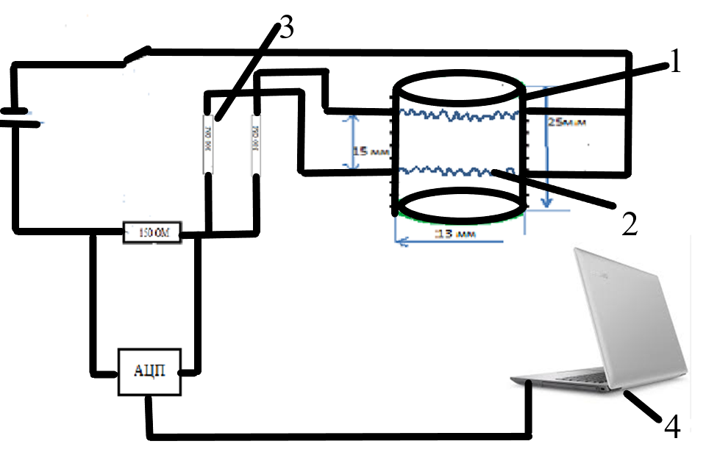

Рисунок 3 – Схема определения скорости горения газогенераторных составов. 1- Образец, 2- перегорающая проволока, 3- резисторы, 4- компьютер

2.4 Метод определения температуры горения составов

Температура горения измерялась с помощью оптического пирометра. Оптический пирометр PCE 892 предназначен для измерения температур от -50 ℃ до 2200 ℃. Два встроенных лазера обеспечивают точное наведение прибора на объект с оптическим увеличением 50:1, что обеспечивает точное наведение прибора на объект и проведение бесконтактных измерений наиболее компактных объектов. Погрешность измерения температуры зависит от измеряемого диапазона температур. При измерении температур от 20 ℃ до 500 ℃ погрешность измерения составляет ±1%, от 500 ℃ до 1000 ℃ - ±1,5%, а при температурах выше 1000 ℃ - ±2%. Прибор может быть установлен на штативе для проведения длительных измерений.
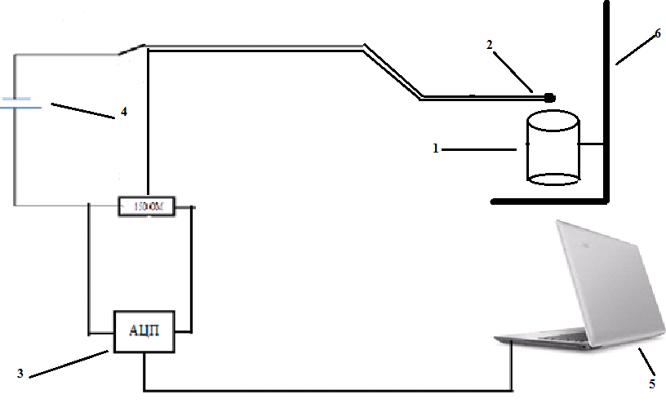

Рисунок 4 – блок схема для измерения температура горения. 1-образец; 2- термопара; 3- АЦП; 4- источник тока; 5- регистратор; 6- штатив.

2.5 Методика исследования в бомбе постоянного давления

Давление в бомбе создается за счет сгорания исследуемого вещества в замкнутом объеме небольшого размера. В такой бомбе легче достичь очень высоких давлений; это позволяет определить не только большинство баллистических характеристик взрывчатых порошков, но и состав газов. Широко используется при изучении стабильности горения. Конструкция камеры сгорания и система, обеспечивающая получение и поддержание постоянного давления в камере сгорания, представлены на рисунке 5. Камера сгорания представляет собой толстостенный цилиндрический сосуд со смотровым окном (9), крышкой (4) с электрическими вводами (2) и подставкой для образцов (10). Испытуемый образец (8) устанавливается на подставку. К образцу подводят электрическую спираль (7) и штифтовое устройство, состоящее из двух штифтов и контактов (6). Крышка со ступенью объекта вставляется в корпус (II) камеры сгорания. Камера сгорания герметизируется с помощью зажимной гайки (3).
Давление в камере сгорания поддерживается с помощью системы, состоящей из баллона с азотом и буферного баллона, соединенных трубопроводами через соответствующие клапаны с камерой сгорания и атмосферой. Для контроля давления в камере сгорания используется стрелочный манометр.
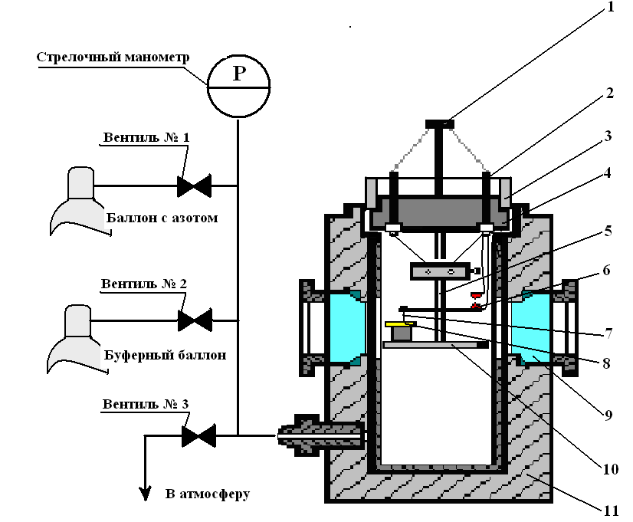
Рисунок 5- Схема установки по определению скорости горения образца под давлением
При сгорании образца, когда фронт горения пройдет уровень штифтов, последние под давлением силы упругости нижних лепестков контактов сдвинутся и контакты разомкнутся.
Процессы горения газообразующих композиций были зафиксированы с помощью высокоскоростной видеосъемки с камеры Casio EXILIM EX-F1. Камера Casio EXILIM EX-F1 - это псевдозеркальная камера от Casio. Уникальной особенностью камеры является возможность высокоскоростной фотосъемки (до 60 кадров в секунду при 60 кадрах в серии) и видеосъемки (до 1200 кадров в секунду). Камера позволяет сохранять снимки не только в формате JPEG, но и в формате DNG, что относительно редко встречается в камерах такого класса.

2.6 Физико-химические исследования пиросоставов

2.6.1 Дифференциально-термический анализ
Тепловое поведение образцов изучали методами дифференциальной сканирующей калориметрии (DSC) и термогравиметрии (TG). Кривые DSC/TG были получены на приборе NETZSCH STA 449F3 в аргоне. Скорость нагрева составляла 10 ℃ /мин. Начало теплового эффекта определяли по пересечению касательных к базовой линии кривой DTA/DSC и кривой теплового эффекта [140].

2.6.2 Микроскопия для определения вида поверхности
Изменения поверхности и структуры были обнаружены с помощью сканирующего электронного микроскопа NtegraTherma (рис. 6) с режимами освещения - “пропускание” и “отражение”. Микроскоп также предоставлял информацию об элементном и количественном содержании исследуемого материала, в частности, о характеристиках минерального компонента исследуемого материала.
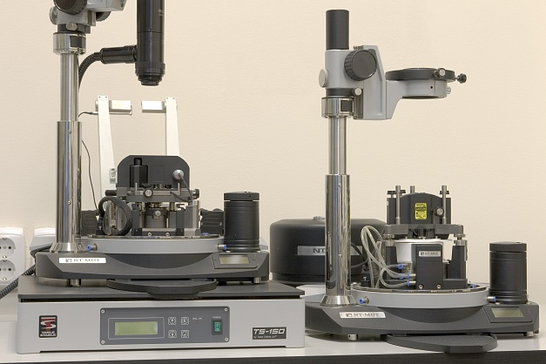

Рисунок 6 – Сканирующий электронный микроскоп

2.6.3 Рентгенофазовый анализ
Метод рентгенофазового анализа (рис. 7) основан на получении дифракционных данных, что позволяет определять фазовый состав путем идентификации кристаллических фаз в материалах на основе присущих им значений межплоскостных расстояний и интенсивностей дифракционных пиков, а также проводить количественный анализ, т.е. устанавливать количество определенные фазы в смеси кристаллов. Рентгеноструктурный и рентгенофазовый анализы проводились на дифрактометре ДРОН-4М с использованием кобальтового CoK-излучения в диапазоне углов 2θ = 10° - 70°.

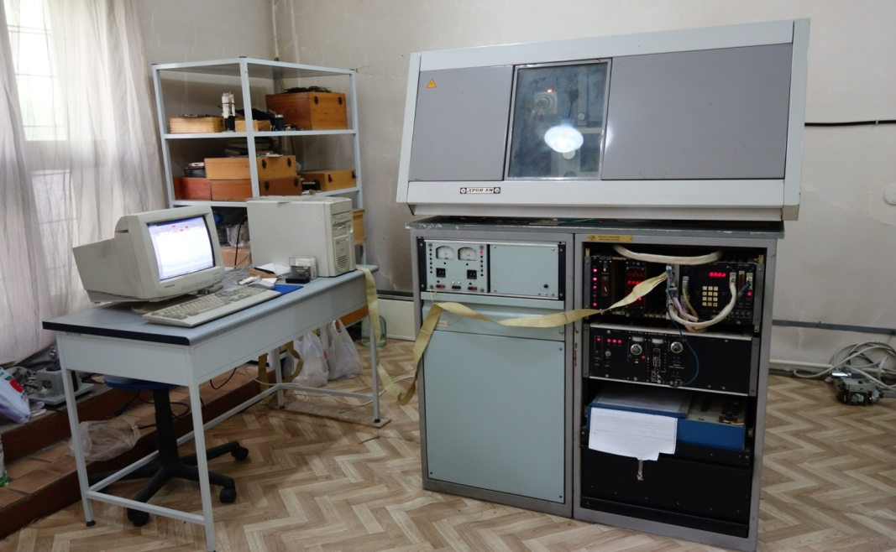

Рисунок 7 – Дифрактометр «ДРОН-4М»

2.6.4 Определение состава газообразных продуктов горения
Данные газовой хромато-масс-спектрометрии были получены на газовом хромато-масс-спектрометре GCMS-QP2010 Shimadzu (Shimadzu Co., Токио). Хроматографические и масс-спектрометрические условия: в системе GC использовалась капиллярная колонка DB-5MS (30 м × 0,25 мм × 0,25 мкм, Agilent, США) [141]. Температурная программа была оптимизирована следующим образом: начальная температура термостата колонки – 60℃ (2 минуты); запрограммированное повышение температуры до 260℃ со скоростью нагрева 5℃/мин; затем температура поддерживалась постоянной в течение 15 минут. Общее время выполнения программы составило 57 минут. В качестве газа-носителя использовали гелий (99,999%) с объемным расходом 1,0 мл/мин. Объем впрыска составлял 2 мл при соотношении 20:1. Температура инжектора, источника ионов и интерфейса составляла 270℃, 200℃ и 270℃ соответственно. Масс-спектрометр работал в режиме электронного удара (EI) при энергии 70 эВ и напряжении детектора 0,96 кВ в режиме полного сканирования при 0,2°C за сканирование (m/z 35-650).

2.7 Методы определения чувствительности газогенерирующих составов к механическим воздействиям

Согласно термической теории, нагрев взрывчатого вещества при ударе зарядом приводит к быстрой экзотермической реакции. В большинстве случаев тепла, выделяемого при ударе, недостаточно для повышения температуры воспламенения взрывчатого вещества. Но энергия удара может нагреть локальные участки взрывоопасной массы до температуры ее воспламенения.
Тепловая теория, описывающая возникновение взрыва из-за нагрева локальных источников, называется теорией горячих точек. При динамическом воздействии или ударе во взрывчатом веществе возникают напряжения. Поскольку в твердом взрывчатом веществе всегда имеются неоднородности, пики напряжений могут возникать в небольших объемах. Именно в этих объемах появляются горячие точки, которые являются наиболее вероятными источниками взрыва [142].
Причинами возникновения горячих точек являются адиабатическое сжатие мелких газовых включений или трение твердых частиц и тугоплавких примесей. Последняя причина является основной, когда взрыв инициируется в результате механического воздействия.

2.7.1 Определение чувствительности к удару
Чувствительность взрывчатого вещества к удару в лабораторных условиях определяется с помощью забойщиков свай (рис. 8). Чувствительность взрывчатого вещества к удару обычно характеризуется энергией удара, необходимой для инициирования взрыва.
В связи с тем, что возникновение взрыва при ударе является вероятностным, эксперименты с одной и той же энергией удара проводятся многократно.
Для характеристики чувствительности взрывчатых веществ обычно используются следующие параметры:
1) частота взрывов при постоянном весе груза и высоте падения;
2) минимальная высота падения груза, при которой первоначально происходит взрыв;
3) минимальная высота падения груза, при которой происходят взрывы во всех экспериментах.
Установка (привод) состоит из массивной наковальни, установленной на фундаменте, на котором установлено роликовое устройство с образцом испытуемого взрывчатого вещества (рис. 8). С помощью специального держателя падающий вес забойщика свай может быть зафиксирован на необходимой высоте, измеренной специальной линейкой. Затвор держателя отпирается дистанционно. Установка также включает в себя устройство, позволяющее улавливать груз во время отскока [143].
Для проведения испытаний используются устройства, соответствующие ГОСТ 2065-43. Устройство состоит из направляющей муфты с полированными внутренними стенками, лотка и двух роликов со скошенными краями, характеризующихся высокой степенью постоянства механических свойств и точностью размеров. Торцевые поверхности роликов должны быть строго параллельны. Диаметр ролика 10 мм, радиус кромки ролика 0,1 мм. Ролики свободно скользят внутри муфты и действуют как ударник наковальни. Между роликами размещена взрывозащищенная подвеска. В лабораторных условиях испытания на чувствительность проводятся с образцами взрывчатого вещества весом 0,05 г. Груз весом 10 кг сбрасывается с высоты 25 см.

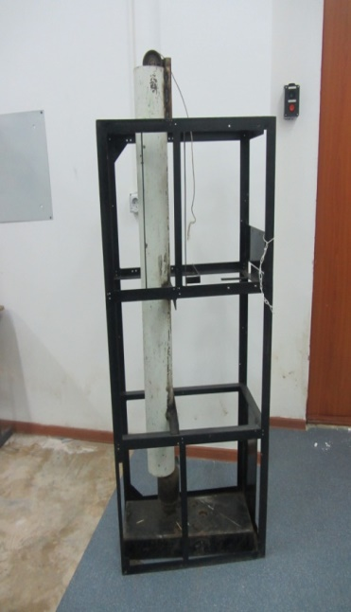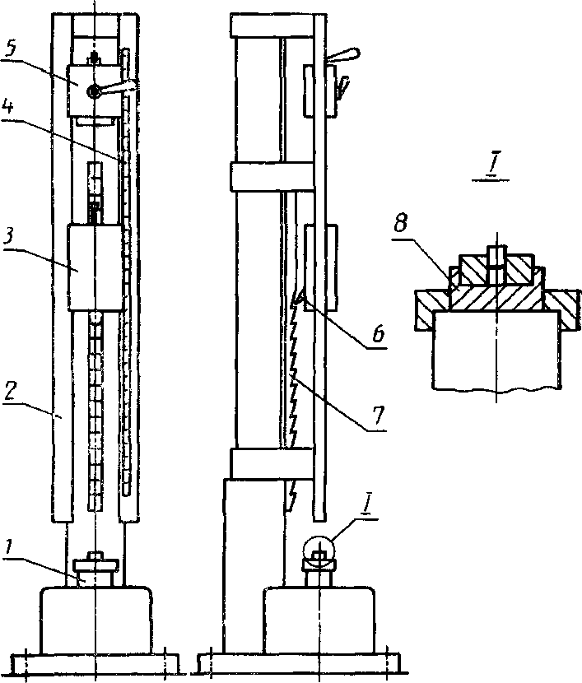

Рисунок 8 – Копер Коста для определения чувствительности составов к удару
1—наковальня 2—колонна, 3—груз; 4—линейка; 5—устройство для зацепления и
сбрасывания груза, 6—ограничитель движения; 7—рейка зубчатая; 8—роликовый
прибор
2.7.2 Определение чувствительности к трению
Как и при обычном ударе, возникновение взрыва от скользящего удара является вероятностным. В случае давления нажатия меньше определенного значения, характерного для данного взрывчатого вещества, частота инициирования взрыва равна 0. С увеличением давления прессования частота взрывов в серии параллельных экспериментов увеличивается и при определенном значении давления становится равной 100%. Испытания проводятся при постоянной нагрузке. Энергию удара можно изменять, изменяя высоту падения (угол отклонения) маятника.
Чувствительность испытываемого взрывчатого вещества лучше всего охарактеризовать построением полной кривой в координатах: частота взрывов X - давление нажатия P (5-6 точек, по 10 экспериментов для каждой при постоянной высоте падения маятника). В качестве меры чувствительности мы можем взять критическое давление, при котором частота взрывов достигает определенного значения (50 или 100%). Используя прибор (рис. 9), можно определить чувствительность к трению взрывчатых веществ (инициирующих или вторичных), порохов и пиротехнических составов. При изучении новых взрывчатых веществ рекомендуется испытывать их параллельно с хорошо изученными взрывчатыми веществами аналогичной чувствительности. Сравнительные испытания относительной чувствительности к трению порохов и пиротехнических составов различных взрывчатых веществ чаще всего проводятся путем сбрасывания груза с одинаковой высоты и при постоянном угле отклонения маятника, равном 90°. Однако в случае испытания высокочувствительных взрывчатых веществ, характеризующихся малыми значениями работы сил трения, а следовательно, низкими нормальными усилиями прижатия вблизи нижних пределов, при опускании груза весом 15 г под углом 90° ролик смещается по инерции, значительно превышая допустимое в условиях смещение тесты (2 мм). Это приводит к увеличению частоты взрывов вблизи нижних пределов.

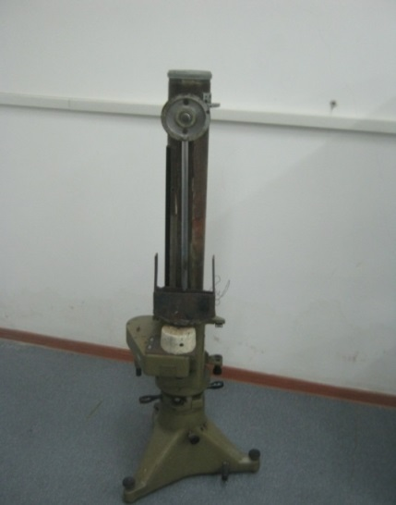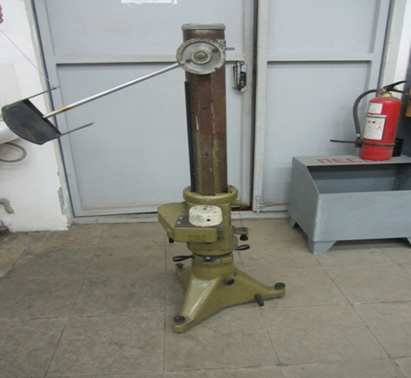

Рисунок 9 - Устройство основного узла копра.
Включает: груз; ударник; навеска ВВ; стальные ролики; маятник.

Угол сбрасывания в зависимости от давления прижатия р устанавливается по номограмме (рис.10).

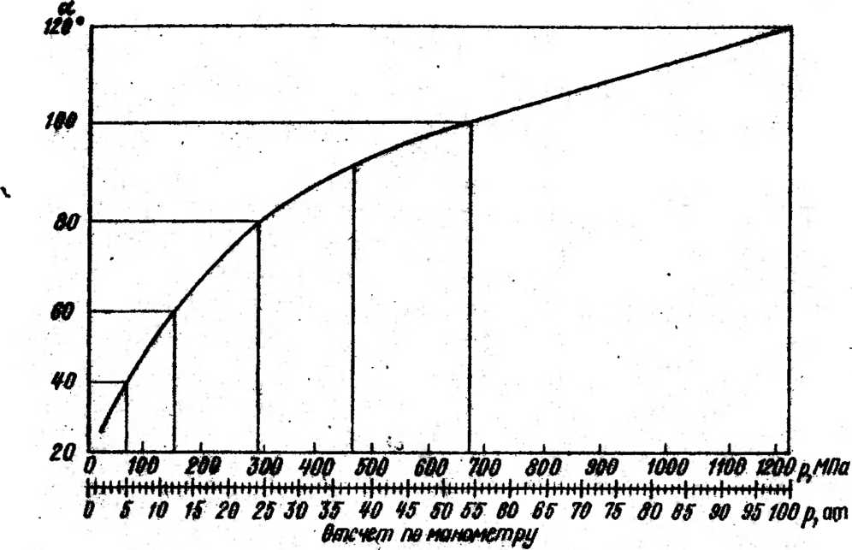

Рисунок 10 - Номограмма для расчета давлений нормального прижатия Р при заданном угле сбрасывания груза α для вторичных ВВ и порохов.

Для нечувствительных взрывчатых смесей и пиротехнических составов с высоким коэффициентом внешнего трения при опускании груза под углом 90° и под высоким давлением, наоборот, не обеспечивается смещение ролика на 2 мм. Чтобы создать сопоставимые условия для этих групп взрывчатых веществ, порохов и пиротехнических составов, испытания проводятся при постоянном весе груза (15 г) и различных углах падения.

2.8 Методика проведения полигонных испытаний газогенераторных составов
Полигонные испытания проводились по схеме, представленной на рисунке 11.

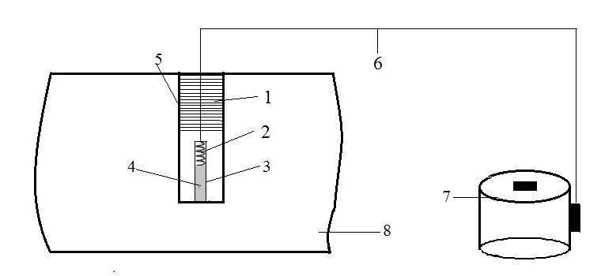

Рисунок 11 – Схема полигонного эксперимента

1 – быстросхватывающаяся смесь (цемент+CaCl₂); 2 – спираль накаливания; 3 – газогенераторный патрон; 4 – пиротехнический газогенераторный состав; 5 – шпур; 6 – кабель; 7 – ЛАТР; 8 – твердое тело

Отверстие (5) было просверлено с помощью ручных перфораторов. Для создания замкнутого объема устье отверстия было герметично заделано быстротвердеющими смесями (1). Заряды (4) в отверстиях были сформированы из картонного картриджа (3), диаметр картриджа 30 мм, высота 40 мм. Внутрь картриджа был помещен газообразующий состав. Заряд инициировался с помощью катушки накаливания (2), концевые участки катушки были подсоединены к кабелю (6). Импульс подавался от лабораторного автотрансформатора (LATR, 7) по кабелю.

3. РЕЗУЛЬТАТЫ И ИХ ОБСУЖДЕНИЕ

3.1 Изучение горения газогенераторных составов с добавками углеродных порошков

3.1.1 Термодинамический расчет газогенераторного состава с использованием универсальной компьютерной программы TERRA
Для термодинамического анализа процессов воздушной и паровой газификации твердых топлив была использована универсальная программа расчета многокомпонентных гетерогенных систем TERRA, отработанная для анализа высокотемпературных процессов [143].
Процесс установления фазового и химического равновесий — реальный необратимый процесс, в котором в соответствии со вторым началом термодинамики энтропия возрастает.
(2.1)
где δQ — изменение тепловой энергии системы.
Физически это означает, что когда в системе протекает необратимый процесс, то в ней как бы действуют внутренние источники тепла, порождающие энтропию. По мере приближения к состоянию равновесия эти источники иссякают и перестают “производить” энтропию, как только система приходит в состояние равновесия. Само значение энтропии в состоянии равновесия достигает максимума. В соответствии с принципом возрастания энтропии для систем, находящихся в состоянии механического и термического равновесия и стремящихся к достижению внутреннего химического равновесия, можно записать следующее выражение:
, (2.2)
где R — число газообразных компонентов; К — число конденсированных компонентов, каждый из которых образует отдельную фазу; М_{i} — число г-молей i- го компонента в системе; М_{l} — число г-молей l-го компонента в системе; V — удельный объем системы.
Исключение возможности протекания ядерных реакций выражается условием: Мj = соnst где j— индекс химического элемента.
При записи уравнения (2.2) использованы общепринятые допущения: поведение газообразных компонентов подчиняется уравнению состояния идеального газа, а объем конденсированных компонентов пренебрежимо мал в сравнении с объемом газовой фазы, т.е. давление в системе создается только газовой фазой.
Для системы, тепловое и механическое равновесие которой с окружающей средой достигнуто, справедливы выражения:

S = S_{max} при M_{j} = const, U_{n} = const, (2.3)
(2.4)
где Q_{хим} — химическая энергия вещества.
Таким образом, удельный объем и полная внутренняя энергия системы могут быть выражены через концентрации компонентов термодинамической системы, температуру и давление при помощи известных соотношений химической термодинамики и закона Менделеева-Клайперона:
(2.5)
(2.6)
где U_{ni} и U_{nl} включают в себя теплоту образования газообразных и конденсированных компонентов:
(2.7)
(2.8)
Уравнения (2.5) и (2.6) можно рассматривать как обязательное условие установления внутреннего равновесия при достижении максимума энтропии или как ограничение, накладываемое на область изменения числа молей (М_{i}, М_{l}) компонентов системы.
Дополнительные ограничения термодинамических степеней свободы обусловлены постоянством массы химических элементов и электронейтральностью всей системы в целом:
(2.9)
(2.10)
где [ЭЛ_{j}] содержание химического элемента Э_{j}-, моль/кг; n_{ji} — количество атомов j-го элемента в i-м компоненте; m — количество химических элементов в системе; п_{li} — кратность ионизации i-го компонента (для отрицательно заряженных веществ имеет знак минус).
Кроме перечисленных ограничений, в процессе установления равновесия всегда должно выполняться очевидное условие неотрицательности числа молей компонентов. Математически это можно выразить, заменив М_{i} функцией, положительной во всей области определения.
Таким образом, необходимые параметры равновесия могут быть определены путем решения задачи о нахождении экстремума энтропии (2.1) с учетом связей и ограничений, накладываемых уравнениями (2.5) и (2.10).
Для этой цели при разработке программы TERRA использовался вариационный метод Лагранжа [144]. Для переменных, фигурирующих в уравнениях (2.1) и (2.5) — (2.10) и описываемых соответствующей функцией Лагранжа, путем приравнивания к нулю частных производных последней по всем неизвестным, включая неопределенные множители Лагранжа, получена система алгебраических уравнений, устанавливающая связь между всеми параметрами состояния.
Учитывая, что давление и объем термодинамической системы не могут быть равны нулю, можно найти множители Лагранжа и получить совокупность (R + К + т + 7) алгебраических уравнений, определяющих связи, существующие между (R + К + т + 9) параметрами равновесия произвольной термодинамической системы. Это означает, что два термодинамических параметра, например, Р и Т, должны быть заданы и тогда остальные неизвестные однозначно определяются с помощью полученной следующей системы алгебраических уравнений:
(2.11)

(2.12)

i = 1,2,…k, (2.13)

l = 1,2,…k, (2.14)

(2.15)

(2.16)

где T_{f}— стандартная температура.
Система уравнений (2.11) -(2.16) становится замкнутой только после подстановки в нее конкретных значений Р и Т, определяющих условия равновесия рабочего тела с окружающей средой. Данная система уравнений трансцендентна и не может быть решена аналитически. Для ее численного решения используется метод последовательных приближений Ньютона, заключающийся в линеаризации исходных алгебраических уравнений. Для этой цели нелинейные члены уравнений разлагаются в ряд Тейлора относительно начального приближения, ограничиваясь членами первого порядка:

, (2.17)
где Xi — начальные приближения неизвестных.
В результате операции (2.17) система уравнений (2.11)-(2.16) становится линейной и может быть решена методом итераций с предварительно заданной точностью.
После линеаризации система уравнений принимает вид, удобный для программирования и численного исследования:

- Уравнение для концентрации газообразных индивидуальных веществ:
(2.18)
где у = ln(R₀T/V).
Индекс “0” при Т, S означает, что значения температуры и энтропии итерационные и линеаризация данного уравнения справедлива в окрестности именно этих величин.

- Уравнение для концентрации отдельных конденсированных компонентов:
(2.19)
l= 1, 2, …, k.
При А →∞ уравнение (2.19) эквивалентно выражению
l = 1, 2, …, k. (2.20)
Следует отметить, что уже при А=10³ погрешности в определении X_{l}, связанные с переходом (2.20) к (2.19), не превышают десятых долей процента.

3. Уравнение состояния идеального газа:
(2.21)

- Уравнение общей электронейтральности термодинамической системы:
(2.22)

- Уравнение сохранения массы химических элементов;
, j = 1, 2, …, m. (2.23)

- Уравнение энтропии термодинамической системы:
(2.24)

- Уравнение для определения энтальпии системы:
(2.25)

Программа TERRA сопряжена с базой данных свойств отдельных веществ (около 3000 веществ в газообразном, ионизированном и конденсированном состояниях), что позволяет рассматривать системы, содержащие до 25 химических элементов одновременно. Конденсированные соединения и компоненты газовой фазы, учитываемые при расчетах, автоматически выбираются из базы данных, и программа позволяет проводить расчеты, одновременно рассматривая до 200 конденсированных и до 500 газообразных веществ в качестве возможных компонентов заданного равновесного состояния [145].
В данной работе целью было изучение влияния углеродных порошков различной природы на горение газогенерирующих композиций на основе нитрата натрия и магния. Ранее был проведен термодинамический анализ процессов газификации многокомпонентных композиций с использованием универсальной программы для расчета гетерогенных систем TERRA, разработанной для высокотемпературных процессов. Методологической основой для расчета являются фундаментальные законы термодинамики вместе с законами сохранения массы, энергии и заряда. Это позволяет для замкнутых термодинамических систем построить математическую модель достаточно общего случая образования в равновесии газообразных и конденсированных веществ, электрически нейтральных и ионизированных компонентов.
Чтобы найти оптимальное соотношение между окислителем (NaNO3) и топливом (Mg+C), были проведены сравнительные расчеты равновесных термодинамических характеристик этой композиции.
Результаты термодинамического расчета параметров различных составов приведены в Табл. 3.

Таблица 3. Основные параметры термодинамического расчета состава при разных соотношениях компонентов (NaNO3/Mg/C)
 | 90/10  С=0 | 85/10/5 | 80/10/10 | 75/10/15 | 70/15/15 | 65/20/15 | 60/20/20
P, МПа | 0.1 | 0.1 | 0.1 | 0.1 | 0.1 | 0.1 | 0.1
T, K | 1634 | 2033 | 2254 | 2682 | 2857 | 2924 | 1954
V, м³/кг | 2.27 | 3.62 | 4.9 | 5.96 | 6.22 | 6.3 | 4.8
Rg, Дж/ (кгК) | 268.59 | 276.55 | 260.8 | 265.6 | 281.07 | 294.04 | 314.43
Z | 0.48 | 0.36 | 0.16 | 0.16 | 0.26 | 0.27 | 0.22
RgT, Дж/кг | 438874 | 562232 | 587843 | 712339 | 803020 | 859987 | 614705

- Примечание: P- давление, Т- Температура, V- удельный объём, Rg- Газовая постоянная смеси газов, Z- Массовая доля конденсированных фаз, RgT- сила пороха (работоспособность).
Как следует из таблицы 3, значения RgT и V тройной смеси NаNO₃-Mg-C увеличились по сравнению с аналогичными значениями двойной смеси
NаNO3-Mg, что свидетельствует о положительном эффекте добавки углерода на интенсивность газообразования и величину работоспособности состава. Снижение величин этих параметров в случае смеси 60/20/20 обусловлено конечным понижением температуры горения.

3.1.2 Исследование горения газогенераторных составов с добавками углеродных порошков в лабораторных условиях

Для получения исходных смесей NaNO3+Mg+C использовали порошок технической нитрат натрия (ГОСТ 19906-74), порошок магния MPF-3, а также углерод из противогазов и скорлупы грецкого ореха. Распределение частиц по размерам анализировали с помощью проекционного микроскопа и полуавтоматического 24-канального счетчика, причем для анализа использовали либо всю фракцию, либо четвертичный образец (рис. 12). Углерод измельчали и просеивали, преимущественно используя для экспериментов фракцию 100-200 микрон. Приготовленные смеси массой 4,0 г с насыпной плотностью 0,8–0,9 г/см3 были упакованы в бумажные гильзы диаметром 1,3 см для сжигания. Процесс горения записывался со скоростью 300 кадров в секунду с помощью видеокамеры, а отснятый материал обрабатывался с помощью программного обеспечения VirtualDub. Смеси смешивались вручную в фарфоровой ступке и взвешивались на электронных весах “Sartogosm” MV 210-A.

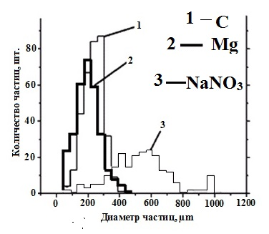
Рисунок 12 - Гистограмма распределения частиц по размерам.

Инициирование горения было достигнуто с помощью пламени газовой горелки на открытом конце гильзы, покрытой пиротехническим слоем перхлората аммония и полимера HTPB. Вольфрам-рениевые термопары (BP5/BP20) диаметром 100 микрон были расположены внутри образца с фиксированными интервалами для измерения температуры в волне горения, предоставляя дополнительные данные о скорости горения (рис. 3). Показания термопары передавались на аналого-цифровой преобразователь LA-2USB-14, а затем на компьютер.
Предварительные испытания показали, что низкое содержание углерода приводит к быстрому конвективному сгоранию. Композиция с соотношением 60% NaNO3, 20% Mg и 20% C показала равномерное распространение фронта пламени и была выбрана в качестве рабочей композиции из-за ее высокого газовыделения и эффективности по параметру RgT.
При поиске оптимальных режимов горения углерод просеивался до 200, 100 и 70 микрон. Было обнаружено, что частицы углерода размером менее 100 микрон не поддерживают горение (таблица 5). Было обнаружено, что увеличение размера частиц углерода увеличивает скорость горения, вероятно, потому, что мелкодисперсную смесь с 20% содержанием углерода трудно воспламенить. Однако более крупные частицы углерода уменьшают эффективную поверхность контакта, делая смесь горючей. Это соотношение позволяет регулировать скорость горения в соответствии с конкретными техническими требованиями.

Предварительные эксперименты показали, что при малом содержании углерода горение смеси происходит с высокой скоростью в конвективном режиме. Равномерное распространение фронта пламени зарегистрировано в волне горения состава 60/20/20. Соответственно, в качестве рабочего был выбран состав с соотношением компонентов 60% - NaNO₃, 20% - Mg, 20% - C, отличающийся достаточно высокими значениями газопроизводительности и параметра RgT, пропорционального работоспособности смеси.

Состав №1: 60% NaNO₃ Технический
20% Mg МПФ- 3
20% C из противогаза
Состав №2: 60% NaNO₃ Технический
20% Mg МПФ- 3
20% C из скорлупы грецкого ореха

В поиске оптимальных режимов горения исходный углерод был измельчен и рассеян на ситах 200, 100 и 70 мкм. Далее была измерена скорость горения составов с разной дисперсностью углерода. В результате многочисленных экспериментов выяснилось, что углерод с размером ниже 100 мкм не поддерживает горения (Табл. 5).

Таблица 4- Зависимость скорости горения смеси (60/20/20) от дисперсности углерода
Размер частиц углерода, мкм | Скорость горения, мм/сек
Ниже 70 | не горит
70-100 | 0,5-1
100-200 | 1-3
Выше 200 | >10

Как видно из таблицы 5, с увеличением размера частиц углерода скорость горения смеси возрастает. Такая зависимость может быть следствием того, что при заданном соотношении компонентов (содержание углерода 20%) мелкодисперсная смесь трудно горючая, а при увеличении размеров частиц углерода эффективная поверхность контакта уменьшается, и смесь превращается в горючую. Вместе с тем наличие такой зависимости обеспечивает возможности направленного регулирования скорости горения смеси в рамках конкретного технического задания.
Измерения температуры в газовой фазе над поверхностью образца проводились с помощью вольфрам – рениевой термопары (см. рис.4), установленной на высоте 1 см от образца; эксперимент повторялся 3-4 раза.
На рисунках 13 и 14 показаны записи температуры в пламени состава 60% -NaNO3, 20% - Mg, 20% - C с варьируемым типом углерода.

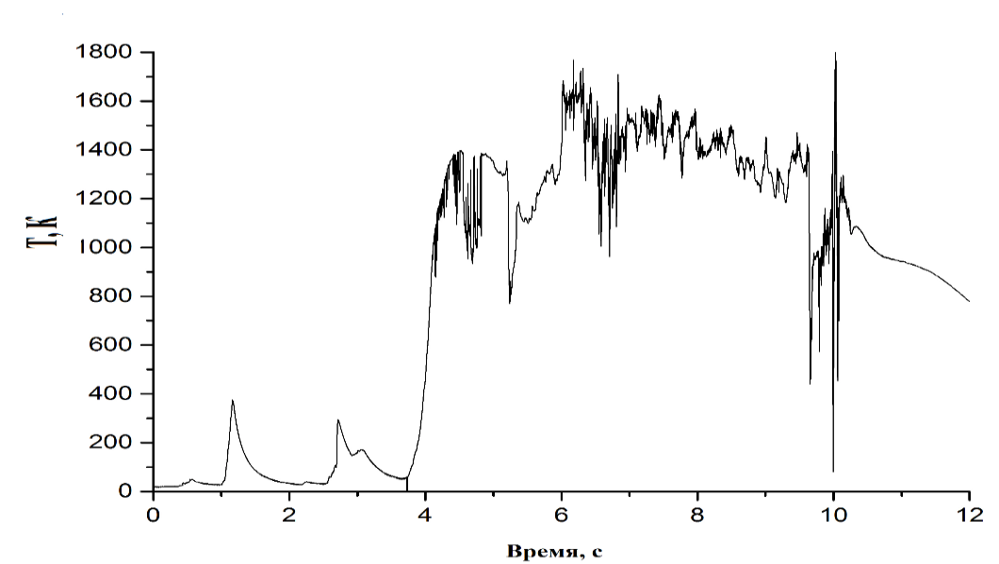

Рисунок 13 – Температура в пламени состава 60% -NaNO3, 20% - Mg, 20% - C; углерод 100÷200 мкм из противогаза.

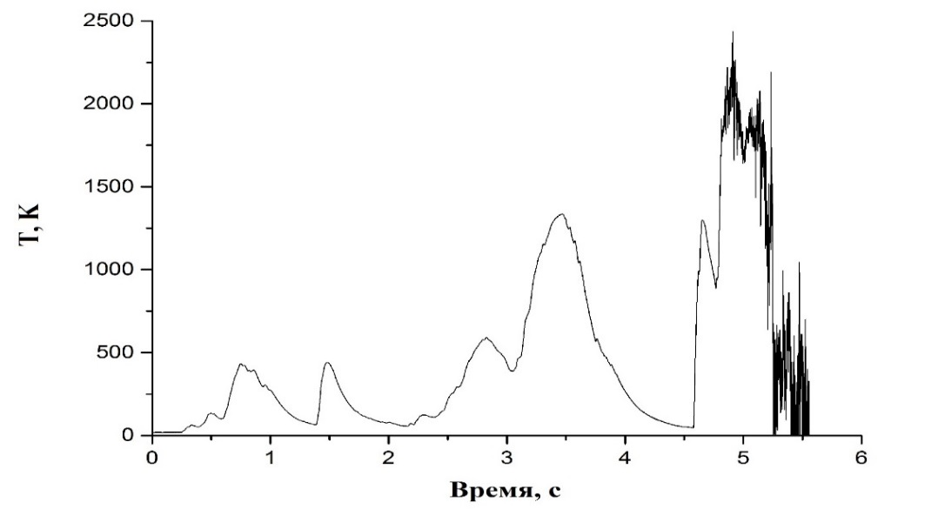

Рисунок 14– Температура в пламени состава 60% -NaNO3, 20% - Mg,
;20% - C, углерод 100÷200 мкм из скорлупы грецкого ореха.

Начальный отрезок на термограммах соответствует зажиганию и горению воспламенительного состава. В случае смесей с углеродом из противогаза температура в пламени достигает ~1400 К. Это приблизительно на 500К ниже термодинамического расчета. В случае углерода из грецкого ореха температура в пламени близка к термодинамически рассчитанной (2000К). Можно полагать, что в последнем случае полнота горения в газовой фазе более высокая, что обусловлено большей удельной поверхностью и более высокой реакционной способностью углерода из скорлупы грецкого ореха. Неравномерность хода температурной кривой объясняется тем, что смесь была крупнозернистой и слабо уплотнённой (насыпной плотности).
Результаты рентгенофазового анализа конденсированных продуктов горения смесей 60% - NaNO_{3,} 20% - Mg, 20% - С, содержащих углерод из противогаза и скорлупы грецкого ореха, показаны на рис. 15 и 16, соответственно.

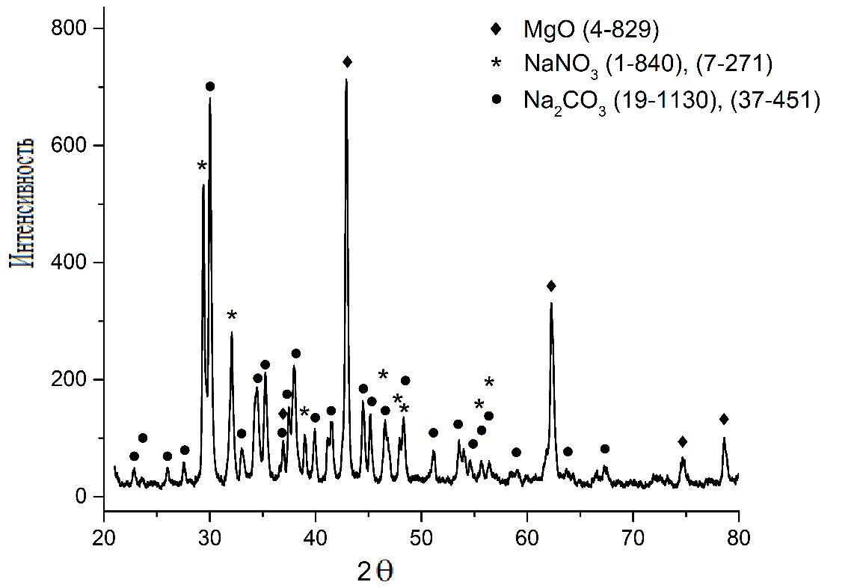

Рисунок 15. Результаты РФА продуктов горения состава 60\20\20 (углерод из противогаза)
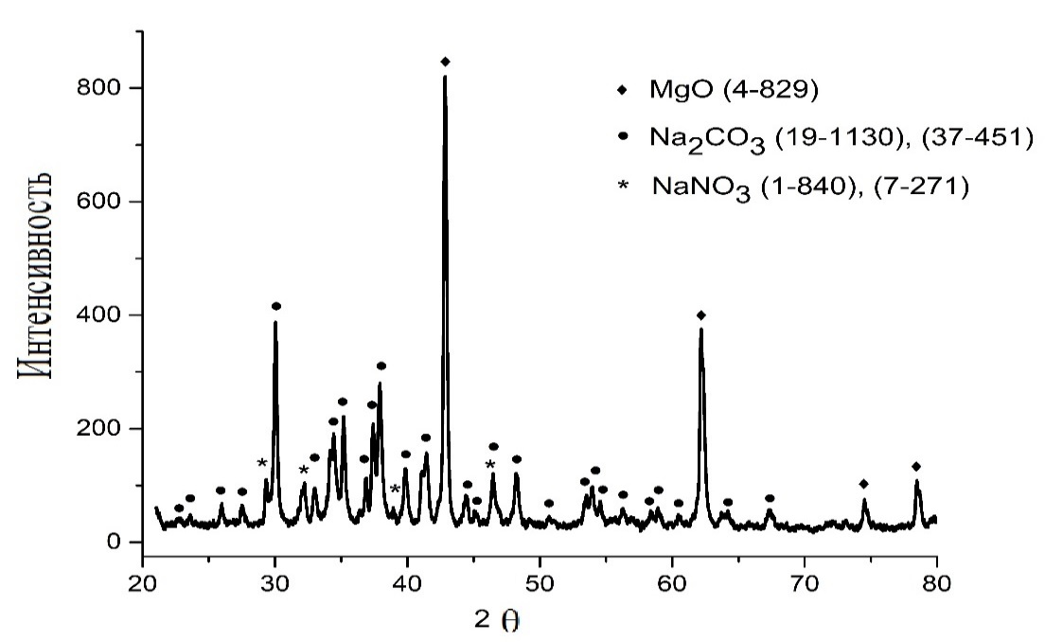

Рисунок 16. Результаты РФА продуктов горения состава 60\20\20
(углерод из скорлупы грецкого ореха)

По данным РФА основными фазами в продуктах горения исследуемой смеси являются оксид магния и карбонат натрия. Однако регистрируется также частично не прореагировавший исходный окислитель нитрат натрия, причем на полуколичественном уровне его содержание в продуктах горения состава на основе углерода из противогаза более высокое, чем в случае состава на основе углерода из скорлупы грецкого ореха [146]. Это объясняется тем, что в процессе горения выделяются газовые продукты, и это приводит к частичному диспергированию исходных компонентов в волне горения, наиболее выраженное в случае углерода из противогаза.

3.2 Исследование структурных характеристик активированных углей методом сканирующей электронной микроскопии и анализатором удельной поверхности

Исследование структурных характеристик активированных углей с помощью сканирующей электронной микроскопии (СЭМ) и анализатора удельной площади поверхности является детальным и техническим процессом, в основном используемым в материаловедении и химии. Изучим обзор того, как применяются эти методы и какую информацию они могут предоставить:
1. Сканирующая электронная микроскопия (СЭМ):
• Назначение: СЭМ используется для получения изображений поверхности материалов с высоким разрешением, включая активированные угли. Он может выявить морфологию (форму и структуру) и характеристики поверхности на микро- и наноуровне.
• Процесс: Образцы активированного угля обычно покрываются тонким слоем проводящего материала (например, золота или платины), чтобы предотвратить зарядку под действием электронного луча. Затем СЭМ сканирует образец сфокусированным пучком электронов. Эти электроны взаимодействуют с атомами в образце, производя сигналы, которые могут быть обнаружены и преобразованы в изображение.
• Результаты: СЭМ может выявить структуру пор, размер частиц и неровности поверхности активированных углей. Это особенно полезно для понимания пористости и того, как поры распределены по поверхности материала.
2. Анализатор удельной площади поверхности:
• Назначение: Этот анализ используется для измерения общей площади поверхности материала на единицу массы (м2/г). Для активированных углей, которые часто используются для абсорбции, обычно желательна большая площадь поверхности.
• Методы: Наиболее распространенным методом является метод Брунауэра-Эммета-Теллера (BET). Он включает адсорбцию слоя молекул газа (часто азота при температуре жидкого азота) на поверхности углерода и измерение количества адсорбированного газа.
• Процесс: Образец сначала дегазируется для удаления влаги и других адсорбированных веществ. Затем измеряется адсорбция газа при различных относительных давлениях. На основе этих измерений рассчитывается общая площадь поверхности.
• Результаты: Этот анализ предоставляет важную информацию об адсорбционной способности активированного угля и может быть соотнесен с его эффективностью в различных областях применения, таких как фильтрация, катализ или в качестве материала-носителя в химических процессах.
3. Интерпретация результатов:
• Комбинированный анализ: Комбинируя СЭМ и анализ площади поверхности, можно получить всестороннее представление о физических характеристиках активированного угля. СЭМ дает визуальное и морфологическое представление, в то время как анализ площади поверхности количественно определяет потенциал материала для адсорбции и взаимодействия с другими веществами.
• Информация о конкретных областях применения: Информация, полученная в результате этих анализов, может помочь адаптировать активированный уголь для конкретных применений. Например, при очистке воды для эффективного удаления загрязнений может быть предпочтительна большая площадь поверхности и особое распределение пор по размерам.
4. Применение в научных исследованиях и промышленности:
• Эти анализы имеют решающее значение при исследованиях и разработке новых материалов с активированным углем, контроле качества на производстве и понимании того, как изменения в производственном процессе (например, изменения в методе активации) влияют на конечный продукт.
Это исследование является фундаментальным в материаловедении, особенно при оптимизации активированных углей для конкретных применений на основе их структурных и поверхностных свойств.
Активированный уголь, высокопористое вещество, состоящее из гидрофобных слоев графена и гидрофильных поверхностных функциональных групп, имеет неоценимое значение в сорбционных и каталитических процессах. Его применение охватывает различные отрасли промышленности, включая нефть и природный газ, фармацевтику, водоподготовку и гидрометаллургию. Этот материал превосходно удаляет загрязняющие вещества как в газообразной, так и в жидкой формах. Его преимущества в качестве адсорбента включают получение высококачественных очищенных сточных вод, простоту проектирования технологического процесса и устойчивость к агрессивным (кислотным и щелочным), а также токсичным условиям [147].
Помимо очистки газов и жидкостей, активированный уголь также используется в качестве катализатора и носителя в катализе благодаря своей высокой адсорбционной способности. Его ключевая роль распространяется практически на все электрохимические устройства, такие как аккумуляторы, суперконденсаторы и топливные элементы, в первую очередь благодаря его уникальной электропроводности и структурному разнообразию.
В серии экспериментов, посвященных физико-химической активации образцов скорлупы грецкого ореха, физическая активация проводилась во вращающемся реакторе из нержавеющей стали. Диоксид углерода, выбранный в качестве активирующего агента, подавался в реакционную зону из баллона со скоростью 50 см3/мин. Для эксперимента измельчили скорлупу грецкого ореха, и полученные частицы размером 2-4 мм в диаметре были выбраны в качестве рабочей фракции.

3.2.1 Исследование структурных характеристик активированных углей методом сканирующей электронной микроскопии
Исследование структурных характеристик активированных углей с помощью сканирующей электронной микроскопии (СЭМ) является важным этапом в изучении их свойств и применении. Активированный уголь – это форма углерода с высокой степенью пористости, что придает ему большую площадь поверхности и делает его очень эффективным адсорбентом.
Исследуем основные аспекты, на которые обычно обращают внимание при исследовании активированных углей с помощью СЭМ:
1. Морфология поверхности. СЭМ позволяет изучить поверхностную морфологию активированного угля, включая форму и размер пор, их распределение и доступность. Это важно для понимания адсорбционных свойств материала.
2. Пористая структура. Активированные угли обладают различными видами пор – микропорами, мезопорами и макропорами. СЭМ помогает определить распределение этих пор и их вклад в общую пористость.
3. Химическая модификация поверхности. Если уголь подвергался химической обработке, СЭМ может использоваться для оценки изменений в структуре и морфологии поверхности.
4. Определение степени активации. По структуре пор можно судить о степени активации угля. Более развитая пористая структура указывает на более высокую степень активации.
5. Исследование повреждений и износа. СЭМ также полезен для анализа повреждений или износа угля после его использования, что может быть важно для определения его долговечности и повторного использования.
6. Сравнительный анализ. Метод также позволяет сравнивать структурные характеристики различных образцов активированного угля, что может быть полезно при выборе оптимального материала для конкретного применения.
Для проведения такого исследования образцы активированного угля готовят, фиксируют на подложке и покрывают тонким слоем проводящего материала (если это необходимо для предотвращения накопления статического заряда). Затем образцы сканируются в электронном микроскопе, и полученные изображения анализируются для изучения вышеуказанных характеристик.
После физической активации образцы экспериментальной смеси замачивали в 80%-ной фосфорной кислоте в различных соотношениях и карбонизировали при 160°C в течение 12 часов в муфельной печи. После этого смесь подвергали пиролизу в стеклянном контейнере внутри муфельной печи при температуре 500°C. Затем образцы обугленной скорлупы грецкого ореха очищали кипячением в дистиллированной воде до достижения нейтрального уровня рН. Удельная площадь поверхности этих образцов была определена с использованием метода термодесорбции аргоном, разработанного Нельсоном и Эгертсоном [148].
Для анализа элементного состава как исходных образцов скорлупы грецкого ореха, так и образцов, активированных CO2 и H3PO4, была использована рентгеновская дифракция, результаты представлены в таблице 6. Большая часть потери веса при термическом разложении происходит при температуре 150-500°C, при этом наибольшее выделение летучих веществ происходит при нагревании от 100 до 250°C. Результаты измерений показано в Таблице 5.

Таблица 5. Рентгеноструктурный анализ элементного состава по исходным образцам грецкого ореха и грецкого ореха, активированного с CO2 и H₃PO₄

Активирующий агент | С, % | О₂, % | Si, % | Mg, % | S, % | K, % | P, % | Ca, %
Исходный Образец | 57,54 | 39,5 | 0,60 | 0,16 | 0,98 | 0,80 | - | 1,62
500 ºC, H₃PO₄ | 88,84 | 7,23 | - | - | - | - | 3,93 | -
1000 ºC, CO₂ | 81,11 | 12,89 | 0,59 | 0,57 | 0,05 | 1,72 | - | 3,71

Как подробно описано в [149], метод термодесорбции был применен для исследования образцов, физически активированных в CO2 (время активации 1 час), а также образцов, химически активированных с использованием H3PO4.
Для эффективного разделения жидкостей, содержащих крупные вещества с высокой молекулярной массой, требуется сорбент с достаточно большим диаметром пор. Предполагается, что образцы, карбонизированные из HC, с широкими макропорами (>1 микрон) и большой удельной поверхностью (>1000 см2/г) могут содержать значительное количество таких высокомолекулярных веществ, что позволяет создавать долговечные и экономичные сорбенты для различных применений.
Были проанализированы физико-химические свойства и структурные особенности образцов активированного угля. Морфология и элементный состав этих активированных углей были изучены с помощью сканирующей электронной микроскопии (SEM) и энергодисперсионной рентгеновской спектроскопии (EDRS). На рисунках 17 и 18 показана наблюдаемая морфология поверхностей активированного угля.

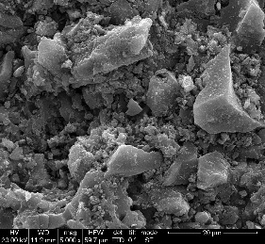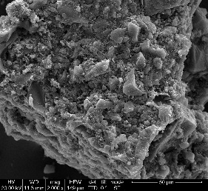

Рисунок 17- СЭМ снимки активированного углерода из противогаза.

На рисунке 17 при 1000-кратном увеличении видны поры разного размера и хорошо развитая поверхность. Образец C-H3PO4 имеет поверхностные поры размером 7-12 микрон, а также многочисленные углубления, вызванные химической активацией фосфорной кислотой. При большем увеличении в 10 000 раз (рис. 17) частицы активированного угля демонстрируют сложную губчатую структуру.

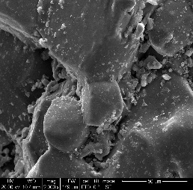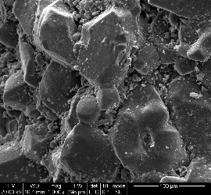

Рисунок 18- СЭМ снимки активированного углерода из скорлупы грецкого ореха

На рисунке 18 представлены СЭМ-изображения образца активированного угля, полученного из скорлупы грецкого ореха, увеличенные в 1000 раз (а) и 10000 раз (б). Этот образец отличается неправильной морфологией изогнутых плоских пор и тонкой пленкообразующей структурой, что является результатом производственного процесса [150].
СЭМ-изображения показывают, что все добытые угли обладают характерной морфологией поверхности, присущей сырью, демонстрируя развитую поверхность с многочисленными микро- и мезопорами. Элементный анализ показывает, что все образцы состоят более чем на 88% из углерода, содержат около 7% кислорода и имеют следы таких элементов, как кремний, калий и фосфор. Наличие этих примесей связано с методами, используемыми для производства активированных углей.

3.2.2 Удельная поверхность активированных углей, определенная по методу БЭТ

В таблице 6 приведены текстурные характеристики исследованных образцов активированного угля, определенные по изотермам BET с использованием низкотемпературной адсорбции азота (N2). Эти результаты были обработаны с использованием метода BET, использующего стандартную модель цилиндрических пор (BDX) для расчета общей удельной поверхности. Анализ низкотемпературной адсорбции азота методом BET показывает, что образцы активированного угля обладают удельной поверхностью в диапазоне от 410 м2/г до 3000 м2/г и объемом мезопор в пределах 50-60 см3/г.

Таблица 6 – Поверхностные характеристики образцов по сорбции азота
Образец | АУ-ПГ | АУ-ГО
Коэффициент корреляции, r | 0.997590 | 0.999678
Константа, C | -52.739 | 198.353
Удельная поверхность, м2/г | 410.579 | 1220.740

Для понимания предоставленного текста, необходимо разобраться с основными концепциями и теоретическими аспектами, затрагиваемыми в нём. В тексте обсуждаются текстурные характеристики активированных углей, определённые с использованием изотерм адсорбции Брунауэра, Эммета и Теллера (BET) и низкотемпературной адсорбции азота. Рассмотрим ключевые элементы этой темы.
Изотермы Адсорбции BET.
1. Метод BET основан на адсорбции газов, в данном случае азота, на поверхности твёрдого вещества. Этот метод используется для измерения удельной поверхности пористых материалов. Изотерма адсорбции BET представляет собой график, показывающий отношение объёма адсорбированного газа к давлению при постоянной температуре.
2. Адсорбция газа на поверхности твёрдого тела происходит в несколько слоёв. Метод BET фокусируется на многослойной адсорбции и позволяет оценить площадь поверхности материала на основе количества газа, необходимого для покрытия поверхности однослойной плёнкой.
1. Низкотемпературная адсорбция азота проводится при температуре жидкого азота (-196 °C). Азот используется из-за его инертности и способности к адсорбции при очень низких температурах.
2. Этот метод позволяет определить текстурные характеристики пористых материалов, таких как удельная поверхность, объем и размер пор.
Текстурные характеристики активированного угля.
1. Указанная удельная поверхность активированных углей в диапазоне от 410 до 3000 м²/г указывает на высокую пористость этих материалов. Это делает их идеальными для использования в адсорбционных процессах.
2. Мезопоры — это поры среднего размера (2-50 нм в диаметре). Указанный объём мезопор в пределах 50-60 см³/г показывает, что в этих образцах активированного угля присутствует значительное количество мезопор.
Стандартная модель цилиндрических Пор (BDX)
1. В контексте метода BET, модель BDX (цилиндрические поры) используется для более точного расчёта удельной поверхности. Эта модель предполагает, что поры имеют цилиндрическую форму, что помогает более точно оценить их вклад в общую удельную поверхность.
2. Расчёт по модели. Используя эту модель, учёные могут более точно оценить удельную поверхность активированного угля. Предположение о цилиндрической форме пор упрощает математические вычисления и дает возможность более точного определения связанных параметров, таких как размер и распределение пор.
Удельная поверхность и объем пор напрямую влияют на адсорбционные свойства активированных углей. Чем больше удельная поверхность, тем больше молекул может быть адсорбировано на единицу массы угля, делая его более эффективным в очистке воздуха, воды или в химических процессах.
Высокие значения удельной поверхности и объема мезопор делают активированный уголь полезным в разнообразных применениях, включая очистку воды, воздуха, восстановление растворителей, медицину и многое другое.
Анализ текстурных характеристик активированного угля с помощью изотерм BET и низкотемпературной адсорбции азота предоставляет ценную информацию о структуре и потенциальной эффективности этих материалов в различных приложениях. Разумеется, для полного понимания их свойств необходимо рассматривать и другие факторы, такие как химический состав, степень активации и термическая стабильность. Но данные, полученные с помощью метода BET и низкотемпературной адсорбции азота, являются ключевыми для оценки адсорбционной способности и эффективности активированного угля.

3.3 Исследование зависимости работоспособности состава
от физико–химических свойств газогенераторной смеси

Рисунки 19-20 иллюстрируют результаты для RgT и удельного производства газа тройной смесью нитрата натрия, магния и углерода. Содержание активированного угля в этой смеси варьировалось, включая 0%, 5%, 10%, 15%, и 20%.

Рисунок 19 − Зависимость работоспособности продуктов сгорания (RgT) от содержания углерода в тройной смеси NаNO₃-Mg-C (С из противогаза).

Рисунок 20 − Зависимость удельной газопроизводительности V (л/г) от содержания углерода в тройной смеси NаNO₃-Mg-C (С из скорлупы грецкого ореха)
Исследование сравнений интенсивности газообразования для составов № 1 и 2 включало сжигание их навесов разного веса в манометрической бомбе. Во время горения (Gorenje) датчик давления регистрировал изменения давления, и эти сигналы регистрировались с помощью осциллографа смешанной области 3054.

Рисунок 21 – зависимость изменения давления от времени для состава №1. Вес 1 грамм.

Рисунок 22 – зависимость изменения давления от времени для состава №1. Вес 3 грамма.

Рисунок 23 – зависимость изменения давления от времени для состава №1. Вес 5 граммов.

На рисунке 23 показана зависимость изменения давления в бомбе от времени при сжигании 5 г газогенераторного состава №1 (60% нитрата натрия, 20% магния и 20% углерод из противогаза).

Рисунок 24 – зависимость изменения давления от времени для состава №2. Вес 1 грамм.

Рисунок 25 – зависимость изменения давления от времени для состава №2. Вес 3 грамма.

Рисунок 26 – зависимость изменения давления от времени для состава №2. Вес 5 грамма.

На рисунке 26 представлено изменение давления с течением времени при сгорании 5 г газогенераторной композиции № 2 в бомбе (содержащей 60% нитрата натрия, 20% магния и 20% углерода из грецкого ореха). Анализ этих зависимостей для обоих составов показывает, что увеличение массы образца приводит к более быстрой скорости изменения давления (увеличению) и более высокому максимальному давлению [150]. Сравнивая два состава, можно заметить, что композиция № 2 дает более низкие значения параметров по сравнению с № 1, что означает, что композиция с углеродом из противогаза обладает более высокой газопроницаемостью.
3.4 Исследование кинетических характеристик термического разложения нитрата натрия с добавками углеродных порошков методом ДТА-ТГ

Исследование зависимости работоспособности состава от физико-химических свойств газогенераторной смеси – это сложный и многогранный процесс, который включает в себя изучение различных параметров и их влияние на эффективность и безопасность газогенераторных систем. Газогенераторные смеси часто используются в различных областях, включая ракетные двигатели, воздушные подушки безопасности и другие системы, где требуется быстрое высвобождение газов. Рассмотрим ключевые аспекты такого исследования:
Физико-химические свойства газогенераторной смеси.
1. Химический состав. Определяет тип и количество газов, выделяемых во время реакции. От химического состава зависят такие характеристики, как скорость горения, температура и давление газов.
2. Теплота сгорания. Это количество энергии, выделяемое в ходе химической реакции. Высокая теплота сгорания может способствовать более эффективному генерированию газа.
3. Скорость горения. Важный параметр, определяющий, насколько быстро смесь может генерировать газ. Это особенно критично в приложениях, где требуется мгновенное действие, например, в системах аварийной безопасности.
4. Стабильность. Химическая и термическая стабильность смеси важна для обеспечения безопасности и надёжности хранения и использования.
5. Плотность и пористость. Эти параметры влияют на упаковку материала и могут влиять на скорость и равномерность горения.
Методы исследования.
1. Термогравиметрический анализ (ТГА). Используется для изучения термической стабильности и состава смеси.
2. Дифференциальное сканирующее калориметрирование (ДСК). Позволяет изучить эндотермические и экзотермические реакции в смеси.
3. Скорость горения. Может быть измерена в контролируемых условиях, например, в бомбе с постоянным объемом.
4. Спектроскопические методы. Для анализа химического состава и структуры.
Оценка работоспособности газогенераторных смесей необходима для определения их пригодности в конкретных приложениях. Например, в автомобильной промышленности для воздушных подушек безопасности требуются смеси, обеспечивающие быстрое и контролируемое высвобождение газа. В аэрокосмической отрасли, для ракетных двигателей, важна высокая теплота сгорания и стабильность смеси.
Результаты термического анализа представлены тремя различными кривыми: кривая dT/dtt, показывающая температуру (°C) внутри печи, кривая DTA, представляющая скорость поглощения тепла (dQ/dt в ваттах*с/мг), и кривая TG, показывающая общее изменение массы (dm/dt) образца от его исходного состояния до полного разложения. Измерения максимальной температуры термического разложения для газогенераторных композиций с различными типами углерода проводились при скорости нагрева 10°C/мин в потоке азота (100 мл/мин). Рисунок 27 иллюстрирует термограмму термического разложения чистого нитрата натрия в атмосфере азота [151].

Рисунок 27 – ДТА-ТГ график термического разложения чистого нитрата натрия.

Термогравиметрическая кривая показывает устойчивое уменьшение массы на 99,8%. На 16-й минуте начинается непрерывная эндотермическая реакция, продолжающаяся до полного разложения нитрата натрия. При первичном разложении нитрата натрия при температуре от 55°C до 260°C величина теплового потока на основном пике составляет 2986,196 мкВ*с/мг.
В качестве термоаналитических методов были выбраны дифференциальный термический анализ (DTA), дифференциальная сканирующая калориметрия (DSC) и термогравиметрический анализ (TGA). DTA и DSC помогают определить температуры полиморфных и фазовых переходов, температуру начала интенсивного разложения и связанные с этим тепловые эффекты. TGA позволяет измерять изменения массы образца при контролируемом нагреве.
В исследованиях, проведенных при скорости нагрева 10℃/мин в атмосфере азота, использовались методы DSC, DTA и TGA на образцах массой 5-7 мг. На рисунках 28 показаны термограммы разложения пиротехнического состава, содержащего 60% NaNO3, 20% Mg и 20% C, с использованием углерода из противогаза (PG) и грецкого ореха (WS). Цифры показывают, что с повышением температуры образцы теряют массу, что свидетельствует о разложении компонентов пиротехнического состава с выделением газа. Сравнивая кривые TGA, очевидно, что образец, содержащий 60% NaNO3, 20% Mg и 20% карбонизированного грецкого ореха, разлагается быстрее под воздействием температуры, чем образец с углеродом из противогаза. Примечательно, что углерод из растительных источников в композиции № 2 начинает гореть примерно при температуре 600°C.

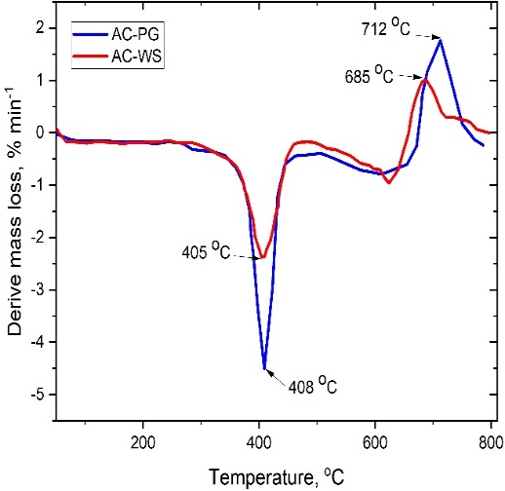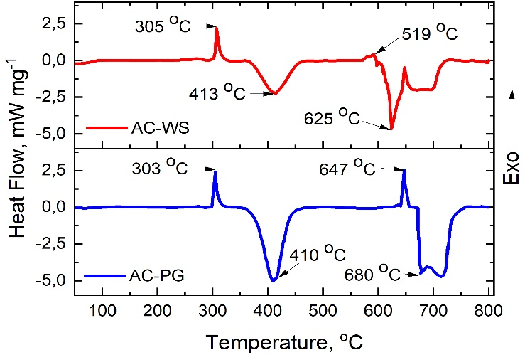
а) б)

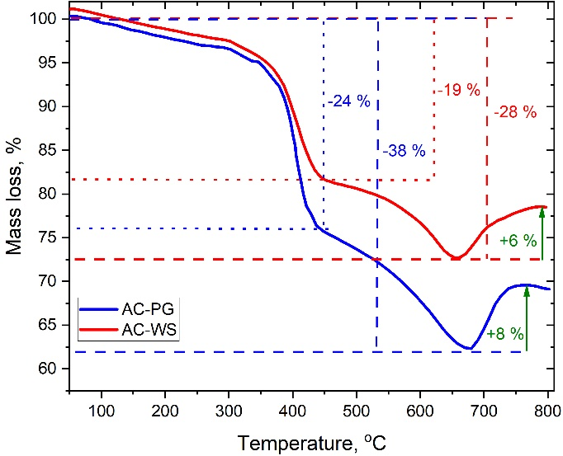
c)
Рисунок 28. Термограммы разложения газогенераторного состава NaNO₃\Mg\C (PG - из противогаза, WS – из грецкого ореха). Варианты: а) ДТГ, б) ДСК, с) ТГА.

На рисунках 28 показаны термограммы разложения пиротехнического состава с содержанием 60% NaNO3, 20% Mg и 20% C с использованием углерода из противогаза и грецкого ореха соответственно. Эти цифры демонстрируют непрерывную потерю массы с повышением температуры, что указывает на разложение компонентов пиротехнического состава и выделение газа. Сравнение рисунков 28 и 29 показывает, что композиция № 2 с карбонизированным грецким орехом разлагается быстрее при термическом воздействии, чем композиция с углем из противогаза. Основываясь на литературе и результатах термического анализа, предложены возможные реакции при сгорании пиротехнического состава горенье [152].

- 2NaNO3 = 2NaNO2 + O₂ ↑ Условия: 308 °C
- 4NaNO2 = 2Na2O + 4NO + O2
- Na₂O + CO₂↑= Na₂CO₃ Условия: 450-550 °C
- 2Mg + O₂ ↑ = 2MgO

3.5 Исследование динамики горения смеси нитрата натрия с добавками углеродных порошков в камере высокого давления

Исследование динамики горения смеси нитрата натрия с добавками углеродных порошков в камере высокого давления - это сложная задача, которая включает в себя анализ термохимических и физических процессов:
Термохимические свойства смеси: Нитрат натрия (NaNO₃) является окислителем, а углеродные порошки (например, графит, угольный порошок) - топливом. Сначала нужно рассмотреть энергию активации смеси, теплоту реакции и возможные продукты горения.
Кинетика реакции: Понимание скорости химической реакции и её зависимости от температуры и давления важно для предсказания поведения смеси при горении.
Физические условия: Высокое давление в камере влияет на скорость горения и распространение пламени. Необходимо изучить, как изменение давления влияет на характеристики горения (скорость горения, стабильность пламени, температуру пламени).
Влияние добавок углеродных порошков: Различные типы углеродных порошков могут оказывать разное влияние на процесс горения. Важно изучить, как конкретный тип и размер частиц углерода влияет на скорость и полноту горения.
Методы исследования: Экспериментальные методы, такие как использование высокоскоростной видеосъемки, спектроскопии и масс-спектрометрии, могут быть полезны для изучения процессов в реальном времени. Также полезным может быть моделирование динамики горения с использованием компьютерных симуляций.
Безопасность: Работа с химически активными и потенциально опасными веществами требует строгого соблюдения мер безопасности.
Применение результатов: Результаты таких исследований могут найти применение в различных областях, например, в пиротехнике, ракетостроении или производстве взрывчатых веществ.
Анализ продуктов горения: Важно исследовать, какие продукты образуются в результате горения, их токсичность и влияние на окружающую среду.
В исследовании изучалась линейная скорость горения газогенераторной композиции на основе HH с добавлением углеродных порошков в камере высокого давления, задокументированная с помощью высокоскоростной видеокамеры. Полученные данные детализируют характеристики воспламенения и горения композиции, изменяющиеся в зависимости от концентрации и типа углеродных добавок, при различных начальных давлениях. В этом исследовании углерод оценивался как технологическая добавка с высокой активностью, большой удельной поверхностью и эффективными восстановительными свойствами. Чтобы оценить влияние активированного угля на характеристики горения композиции, были проведены эксперименты по сгоранию образцов в конденсированной и жидкой фазах. Для расчета линейной скорости горения объекта в различных фазовых состояниях были использованы два метода, разработанные в экспериментальном разделе этой работы. Сгорание композиций нитрата аммония с активированным углем из противогаза и скорлупы грецкого ореха в конденсированной фазе было испытано в камере высокого давления с использованием электрической спирали для розжига при начальном давлении 0,5 МПа.
На рисунке 29 показана динамика горения композиции, состоящей из 60% нитрата натрия, 20% активированного угля из противогаза и 20% магния, общим весом 4 г при начальном давлении 0,5 МПа, снятая на видео.

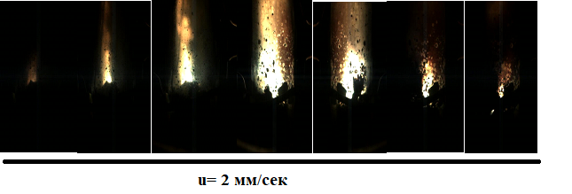

Рисунок 29 – Покадровая съемка горения смеси нитрата натрия 60% / магний 20 % / 20 % (углерод из противогаза) при начальном давлении 0.5 МПа.

На рисунке 30 показана динамика горения аналогичного состава, но с 20%-ным содержанием активированного угля из скорлупы грецкого ореха, при том же начальном давлении и весе, также записанная на видео.

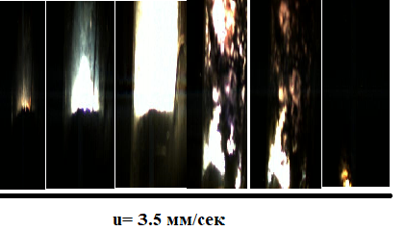

Рисунок 30– Покадровая съемка горения состава нитрат натрия 60 % / магний 20 % / 20 % (углерод из скорлупы грецкого ореха) при начальном давлении 0.5 МПа.
На рисунке 31 представлена динамика горения углеродного состава противогаза при начальном давлении 1 МПа, в то время как на рисунке 32 показана аналогичная динамика для углеродного состава скорлупы грецкого ореха, оба снимаются на видео.

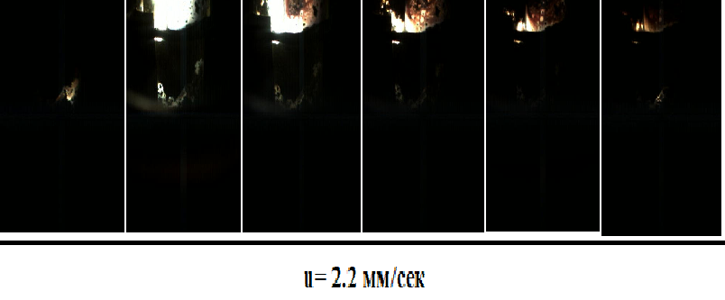

Рисунок 31– Покадровая съемка горения состава нитрат натрия 60 % / магний 20 % / 20 % (углерод из противогаза) при начальном давлении 1 МПа

Примечательно, что горение этих композиций стабильно при ламинарном пламени, выделяется значительное количество тепла (около 1100°C) и образуются твердые продукты сгорания массой приблизительно 0,9 г.
На рисунке 32 представлена динамика горения углеродного состава противогаза при начальном давлении 1 МПа, в то время как на рисунке 32 показана аналогичная динамика для углеродного состава скорлупы грецкого ореха, оба снимаются на видео.

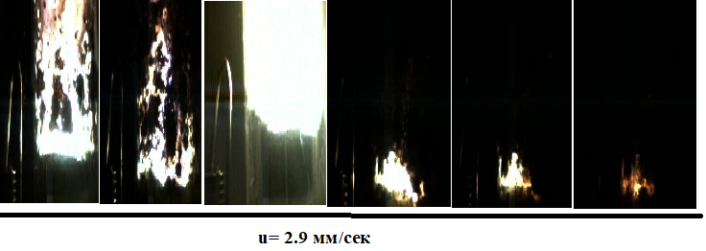
Рисунок 32 – Покадровая съемка горения состава нитрат натрия 60 % / магний 20 % / 20 % углерод из скорлупы грецкого ореха при начальном давлении 0.5 МПа
На раскадровках кинограмм для сжигания нитрата натрия, активированного угля из скорлупы грецкого ореха и магниевых композиций при давлении 0,5 и 1 МПа показан характер горения испытуемых образцов. Вначале наблюдается обильный оранжевый дым, свидетельствующий об образовании газов NO и NO2, за которым следует воспламенение с ярким и устойчивым фронтом пламени. При 0,5 МПа линейная скорость горения составляет 2 мм/с для композиций с углем для противогаза и 3,5 мм/с для композиций с углем из скорлупы грецкого ореха. При 1 МПа эти скорости увеличиваются до 2,2 мм/с и 5 мм/с соответственно.
Также важно отметить, что при более высоких давлениях масса твердых продуктов сгорания увеличивалась примерно до 2-2,5 г для обоих составов.

На рисунке 33 показана динамика горения композиций нитрата натрия 60 %, активированного угля из грецкого ореха 20 % и магния 20 % с общей массой 4г при атмосферном давлении.

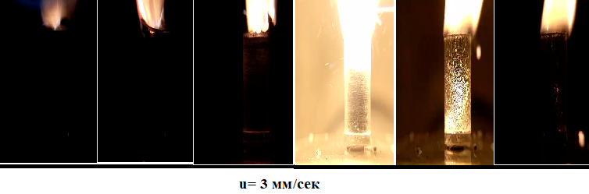

Рисунок 33 – Покадровая съемка горения состава нитрат натрия 60 % / магний 20 % / 20 % углерод из грецкого ореха при атмосферном давлении.

Таблица 7- Скорости горения газогенераторного состава при разных давлениях
 | Р_{атм.} | P = 0.5 МПа | P = 1 МПа
Состав №1 | 1.75 мм/с | 2 | 2.2
Состав №2 | 3 мм/с | 3.5 | 5

Исследование динамики горения смеси нитрата натрия с добавками углеродных порошков в камере высокого давления представляет собой многоаспектное и сложное научное направление, охватывающее области химии, физики и инженерии. Это исследование имеет значительное прикладное значение, особенно в областях, связанных с разработкой и совершенствованием энергетических систем, включая ракетные технологии и пиротехнику.
Ключевыми аспектами являются изучение термохимических свойств смеси, кинетики реакции, влияния физических условий (особенно высокого давления) на процесс горения, а также анализ влияния различных типов и концентраций углеродных порошков. Важно также учитывать вопросы безопасности и экологические аспекты связанные с продуктами горения.
Данные исследования могут способствовать разработке более эффективных и безопасных способов генерации энергии, а также повышению понимания фундаментальных процессов горения. Использование современных методов экспериментального анализа и компьютерного моделирования играет ключевую роль в достижении более глубокого понимания этих процессов.

4 Применение разработанного газогенераторного состава для разрушения горных пород

4.1 Оценка параметров расчета буровзрывных работ при проходке горизонтальных горных выработок

Применение разработанного газогенераторного состава, основанного на смеси нитрата натрия с добавками углеродных порошков, для разрушения горных пород может быть перспективным направлением в горнодобывающей промышленности. Этот подход предлагает несколько потенциальных преимуществ:
Газогенераторные составы могут генерировать большое количество газа при горении, что создаёт значительное давление в буровой скважине, способствое эффективному разрушению горных пород.
Возможность точной настройки скорости горения и давления газа позволяет более точно контролировать процесс разрушения, минимизируя нежелательные последствия, такие как сильные вибрации и шум.
Использование таких составов может быть более безопасным по сравнению с традиционными взрывчатыми веществами, так как они могут быть менее чувствительны к механическим воздействиям и иметь более низкую вероятность неконтролируемого взрыва.
Газогенераторные составы могут быть разработаны таким образом, чтобы минимизировать выделение вредных веществ в процессе горения, что делает их более экологичными по сравнению с традиционными методами.
Такие составы могут быть особенно полезны в условиях, где использование традиционных взрывчатых веществ затруднено или невозможно, например, в подводных горных работах или в районах с повышенными требованиями к безопасности.
Потенциально, использование газогенераторных составов может сократить общие расходы на взрывные работы за счёт уменьшения необходимости в использовании дорогостоящих взрывчатых веществ и средств их доставки и хранения.
Однако для реализации такого подхода необходимо провести дополнительные исследования и разработки, чтобы гарантировать надёжность, безопасность и экономическую эффективность применения таких газогенераторных составов в горнодобывающей промышленности. Это включает в себя тестирование в различных горных условиях, оптимизацию составов для разных типов пород, а также разработку соответствующих норм и стандартов безопасности.
Представленный здесь метод основан на определении радиусов зон крошения и растрескивания, как описано в книге Б.Н. Кутузова "Новая теория разрушения горных пород удлиненными зарядами взрывчатого вещества" [153]. Эта теория утверждает, что детонация цилиндрического заряда взрывчатого вещества в горном массиве приводит к образованию двух различных зон: зоны смятия и зоны трещины, как показано на рисунке 34.

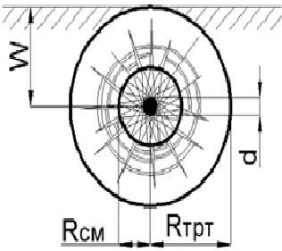

Рисунок 34- Схема формирования радиуса зоны смятия и радиуса зоны трещинообразования: d – диаметр заряжаемого шпура (скважины); Rсм – радиус зоны смятия; Rтр – радиус зоны трещинообразования; W – линия наименьшего сопротивления

Методология оценки параметров BVR основана на точном определении радиусов этих двух зон. Процесс включает в себя серию расчетов, выполняемых в определенном порядке. Первый шаг в этой последовательности включает рассмотрение горных, геологических и горнотехнических условий для определения ключевых показателей. Одним из таких показателей является радиус зоны смятия, который рассчитывается по формуле (2).

(2)
Формула учитывает σcj, прочность горных пород на сжатие, измеряемую в паскалях (Па), и tsr, прочность горных пород на сдвиг, также в Па. Кроме того, она учитывает Cs, коэффициент ослабления конструкции.
Согласно результатам исследований, коэффициент структурного ослабления Cs может быть определен по формуле: \( CS = 0,64 \cdot LT - 0,115 \cdot LT^2 + 0.086 \), (3) где LT представляет собой расстояние между трещинами. При значениях LT, превышающих 2,5, коэффициент структурного ослабления устанавливается равным 1,0.
Формула для линии наименьшего сопротивления приведена в следующем виде: \( W = R_{trt} \cdot \cos(0,5 \cdot\альфа), \) измеряется в метрах (м), (4) где α обозначает минимальный угол воронки от взрыва, установленный равным 60 градусам.
Однако эти формулы предполагают усредненную скорость детонации, что может снизить точность при расчете параметров BVR. Важно изучить, как взаимосвязаны скорость детонации, диаметр заряжаемого отверстия и плотность заряда, особенно для оптимизации этих параметров.
Исследования детонационной способности промышленных взрывчатых веществ, проведенные международными исследователями, показали, что детонационные характеристики взрывчатых веществ напрямую коррелируют как с диаметром заряжаемого отверстия, так и с плотностью взрывчатых веществ, особенно применительно к взрывчатым веществам на основе нитрата аммония.
Исследования С.А. Калякина и К.Н. Лабинского дополнительно подтвердили, что на скорость детонации взрывчатых веществ с нитратом аммония влияют диаметр заряда и плотность заряда.
Формула для расчета скорости детонации взрывчатых веществ на основе нитрата аммония, учитывающая влияние диаметра заряда и плотности взрывчатых веществ, выглядит следующим образом:
D = ( 11,794⋅ ρ −7080 )⋅ d 0,00057.p-0,46 , м/с. [154]

4.2 Проведение полигонных испытаний по разрушению модельных бетонных блоков газогенераторными патронами на основе пиротехнического состава NаNO₃-Mg-C из противогаза

Ваш запрос касается довольно специализированной темы – проведения испытаний по разрушению бетонных блоков с использованием газогенераторных патронов на основе пиротехнического состава. Это включает в себя не только пиротехнические аспекты, но и вопросы безопасности, инженерии и физики материалов.
Прежде всего, следует отметить, что работа с пиротехническими составами и проведение подобных испытаний требует строгого соблюдения мер безопасности и должна проводиться специалистами в соответствующих условиях:
Состав на основе нитрата натрия (NаNO3), магния (Mg) и углерода может быть использован в качестве эффективного газогенератора. Основная реакция здесь – окисление металла (магния) с выделением большого количества газа. Важно правильно рассчитать соотношение компонентов для достижения нужной мощности и характеристик газовыделения.
Все работы должны проводиться в специально оборудованных местах (полигонах) с соблюдением всех мер безопасности. Необходимо использовать защитную одежду, очки, перчатки и другие средства индивидуальной защиты.
Перед проведением полевых испытаний целесообразно провести математическое моделирование процесса для определения ожидаемых результатов и потенциальных рисков.
Блоки должны быть стандартизированы по размеру, составу и влажности для обеспечения сопоставимости результатов.
Испытания должны включать контролируемое внедрение патронов в бетонные блоки и их последующее взрывное воздействие. Важно точно фиксировать все параметры испытаний, включая местоположение заряда, его размер, условия взрыва и последующее состояние бетонных блоков.
После проведения испытаний необходимо тщательно проанализировать полученные данные для оценки эффективности и безопасности применения таких патронов.
Необходимо убедиться, что все действия соответствуют действующему законодательству и нормам по охране труда и безопасности.
Важно помнить, что любые работы с взрывчатыми веществами и пиротехническими составами требуют высокой квалификации и строгого соблюдения техники безопасности.
Были проведены полевые исследования для оценки эффективности состава для газогенераторных картриджей: нитрат натрия (60%), магний (20%) и углерод из противогазов (20%) (именуемый газогенераторным составом № 1). При добыче блочного камня недавно произошел сдвиг в сторону использования веществ, которые создают давление внутри скважины в результате реакции горения, либо в режиме дефлаграции (режим Горенье), либо в режиме низкоскоростной детонации [155]. При воспламенении эти картриджи быстро сгорают, выделяя значительное количество газов. Это создает необходимую силу для разрушения монолита. С этими картриджами безопасно обращаться, и их можно приготовить на месте. По мере того, как инициированный состав внутри картриджа начинает вступать в реакцию, давление постепенно нарастает, увеличивая механическую работу в скважине и приводя к раскалыванию камня.
Этот метод максимизирует выход блочных изделий, обеспечивает безопасность работ, повышает эффективность разработки месторождения, способствует рациональному использованию полезных ископаемых и снижает экологические риски.
В таблице 8 приведены основные физические и химические характеристики картриджа газогенератора (GP).

Таблица 8 - Основные физико-химические и эксплуатационные свойства газогенераторного картриджа (состав № 1 GP) на основе пиротехнической смеси NaNO3-Mg-C (из противогаза).
Наименование | Показатели
Расчетные
Работоспособность продуктов сгорания, кДж/кг | 475÷615
Объем газов, л/кг | 460÷480
Экспериментальные
Работоспособность продуктов сгорания, кДж/кг | 500÷610
Плотность насыпная в патроне, г/см³ | 0.1÷0,17
Скорость горения (P=0.1 МПа), мм/сек | 1÷3
Чувствительность к удару | 0
Чувствительность к трению | 0

Дробление камня на отдельные блоки осуществлялось в соответствии с процессом, описанным на рисунке 35. Бетонный блок, содержащий цемент марки М 400, был приготовлен заранее. Эти блоки выдерживались в течение шести дней. В бетонном блоке размером 50=50=50 см была пробурена скважина диаметром 30 мм и глубиной 20 см.
Шкала М.М.Протодьяконова используется для расчета коэффициента прочности бетонного блока по следующей формуле:

f=0,1*Ϭ_{сж} (15)

Где Ϭ_{сж} – предел прочности на сжатие [МПа].
Мы выводим: f=0,1*40 =4. По шкале М.М.Протодиаконова горные породы с коэффициентом прочности 4 классифицируются как среднепрочные. Как показано на рисунке 37, монолитный бетонный блок был разрушен с помощью заряда из GP № 1. Состав внутри патрона весил 60 г, а разброс более мелких фрагментов достигал 1 м. Примечательно, что полевые испытания не выявили никаких признаков сейсмического взрыва или ударных воздушных волн. Это говорит о том, что активация пиротехнического состава NaNO3-Mg-C привела к эффективному распаду нитрата натрия в замкнутом пространстве, претерпевая физико-химические изменения в режиме дефлаграции Горенье. Тем не менее, использование этого состава не исключает возможности высокого давления в зарядной камере в момент разрушения, потенциально вызывающего разлетание мелких осколков.
Схема инициирования показана на рисунке 35.
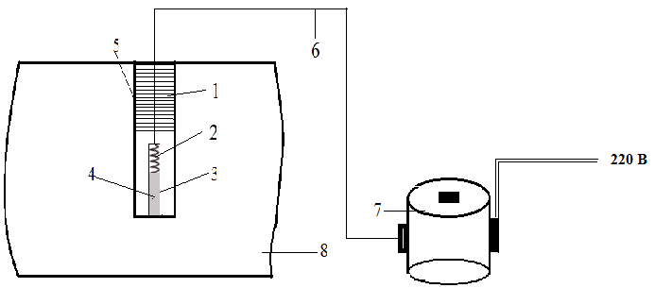

1 – быстросхватывающаяся смесь (цемент+CaCl₂); 2 – спираль накаливания; 3 – газогенераторный патрон; 4 – пиротехнический газогенераторный состав; 5 – шпур; 6 – кабель; 7 – ЛАТР; 8 – твердое тело

Рисунок 35 – Схема иницирования газогенераторного патрона

В шпур вводился газогенераторный патрон с составом ГП №1 (NаNO₃-Mg-C ) (рисунок 36).

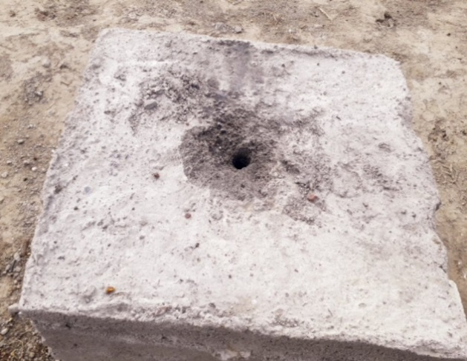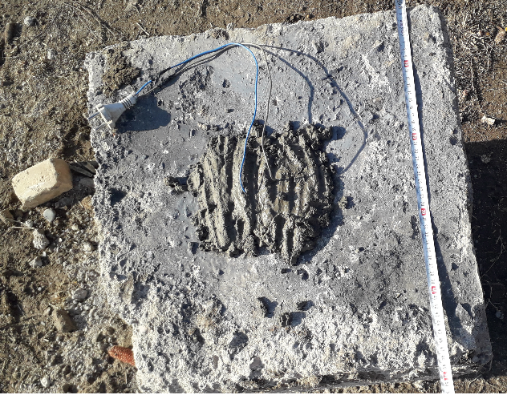

Рисунок 36 – Монолитный бетонный блок с зарядом ГП №1(NаNO₃-Mg-C )

Практика взрывных работ показывает, что одного лишь использования энергии взрыва (RT- КПД) в качестве показателя недостаточно для удовлетворительного прогнозирования последствий разрушения в различных горнодобывающих и геологических условиях [156]. Анализ литературы показывает, что известные закономерности формирования и распространения волн напряжения не позволяют точно предсказать параметры, в частности рассеяние осколков, что имеет решающее значение при щадящей взрывной обработке [157].
С целью создания замкнутого объема устье шпура герметично заделывалось быстротвердеющимися смесями (CaCl₂+цемент+вода).
Результаты испытания разработанного нами газогенераторного патрона NаNO₃-Mg-C представлены на рисунке 37.

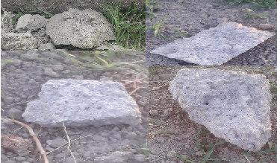

Рисунок 37 – Разрушения монолитных бетонных блоков зарядом ГП №1

Как видно из рисунка 37, монолитный бетонный блок был разрушен зарядом ГП №1. Масса композиции в патроне составила 60 г. Дальность разлета мелких фрагментов составила 1 м. При проведении полигонных испытаний действие сейсмовзрывных и ударных воздушных волн не наблюдалось. Из этого можно сделать вывод о том, что при срабатывании пиротехнического состава NаNO₃-Mg-C происходило эффективное разложение нитрата натрия в замкнутом пространстве и при этом данный состав претерпевал физико-химическое превращение в режиме дефлаграционного горения. Однако применение данного газогенераторного состава не исключает развитие высоких давлений в полости зарядной камеры в момент разрушения, что может привести к разлету мелких фрагментов.
Таким образом, эксперименты на свалке показали, что использование смеси NaNO3-60%, Mg-20% и C-20% приводит к равномерному дроблению бетонного блока с минимальным разбросом фрагментов (1 м). Напротив, разрушение с помощью высокоплотных фугасных взрывчатых веществ обычно приводит к воздушному удару и сейсмическим волнам, рассеивающим осколки на расстояния около 200-300 м. Полевые испытания показали, что переход к более медленному режиму химического превращения состава газогенератора, а именно к дефлаграции, значительно снижает взрывное воздействие в зоне контакта пиротехнического патрона со стенками зарядной камеры.

4.3 Проведение полигонных испытаний по разрушению модельных бетонных блоков газогенераторными патронами на основе пиротехнического состава NаNO₃-Mg-C из грецкого ореха

Предыдущие исследования продемонстрировали эффективность патронируемых зарядов газогенераторов, которые эффективно предотвращают образование SVV и UVVV и уменьшают рассеивание мелких осколков. Продолжающиеся усовершенствования технологии щадящей струйной обработки направлены на разработку новых газогенераторных композиций в рамках NaNO3-Mg-C, направленных на устранение неблагоприятных последствий взрыва.
Проведение полигонных испытаний для разрушения модельных бетонных блоков с использованием газогенераторных патронов на основе пиротехнического состава NаNO3-Mg-C, где углерод получен из грецкого ореха, представляет собой уникальное и специфическое применение пиротехнических технологий:
Сначала необходимо разработать и тщательно протестировать пиротехнический состав. В вашем случае, углерод, полученный из грецкого ореха, должен быть измельчен и смешан с нитратом натрия (NaNO3) и магнием (Mg) в определенных пропорциях. Эти пропорции должны быть определены экспериментально для достижения желаемого эффекта взрыва.
После разработки состава следует приступить к изготовлению патронов. Это требует точности и соблюдения техники безопасности, так как процесс включает в себя работу с взрывоопасными материалами.
Испытания должны проводиться на специализированном полигоне с соблюдением строгих мер безопасности. Необходимо обеспечить безопасное расстояние, использовать защитные барьеры и соблюдать процедуры безопасности для предотвращения несчастных случаев.
Важно использовать стандартизированные бетонные блоки, чтобы результаты были сопоставимы и репрезентативны.
В процессе испытаний необходимо собирать данные о характере разрушения бетонных блоков, эффективности разрушения, а также о распределении давления и воздействии взрывной волны. Это позволит оценить эффективность и безопасность использования таких патронов.
Необходимо также учесть вопросы утилизации остатков взрывчатых веществ и воздействия на окружающую среду.
Как и в случае с любыми взрывными работами, важно убедиться, что все действия соответствуют действующему законодательству и нормам безопасности.
Эти шаги являются основными для проведения таких испытаний, но в зависимости от конкретных условий и целей могут потребоваться дополнительные меры и процедуры.
Мы разработали композицию для пиропатронного газогенератора, содержащую NaNO3 (60%), Mg (20%) и C (20%). Для испытаний на полигоне (см. рис. 38) мы подготовили железобетонный блок, изготовленный из цемента марки 600, известного своей высокой прочностью — в два раза прочнее цемента марки 400.

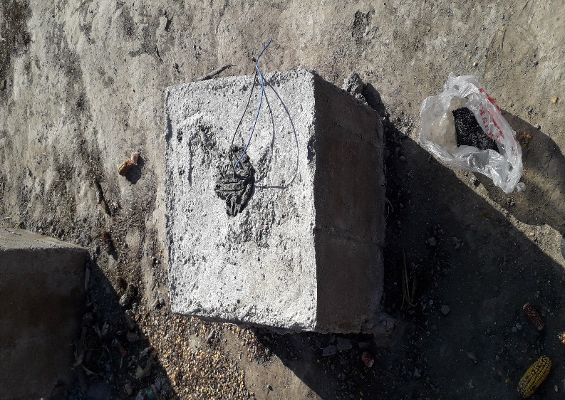

Рисунок 38 – Железобетонный блок с зарядом NаNO₃-Mg-C

Для оценки прочности образца на сжатие с использованием гидравлического пресса был изготовлен куб размером 7×7×7 см3. Прочность бетонного блока на сжатие была определена равной 80 МПа. Используя формулу f=0,1*ϬCJ по шкале М.М.Протодиаконова, где Ϭcj представляет прочность на сжатие в МПа, мы рассчитали коэффициент прочности как f=0,1*80=8. Этот коэффициент указывает на то, что выбранный бетонный блок, изготовленный из цемента марки 600, прочнее блоков, изготовленных из цемента марки 400, согласно шкале М.М.Протодиаконова.
Результаты нашего испытания картриджа газогенератора NaNO3-Mg-C показаны на рисунке 39. Железобетонный блок был эффективно фрагментирован композицией NaNO3-Mg-C, содержащей углерод из грецкого ореха. Во время полевых испытаний не было обнаружено сейсмических взрывных или ударных воздушных волн, что позволяет предположить, что композиция NaNO3-Mg-C при активации эффективно разлагала нитрат аммония в ограниченном пространстве и претерпевала физико-химические изменения в режиме дефлаграции Горенье. Однако использование этого состава не исключает возможности высокого давления в зарядной камере во время разрушения, потенциально приводящего к разлету мелких осколков.
Результаты испытания разработанного нами газогенераторного патрона NаNO₃-Mg-C представлены на рисунке 39.

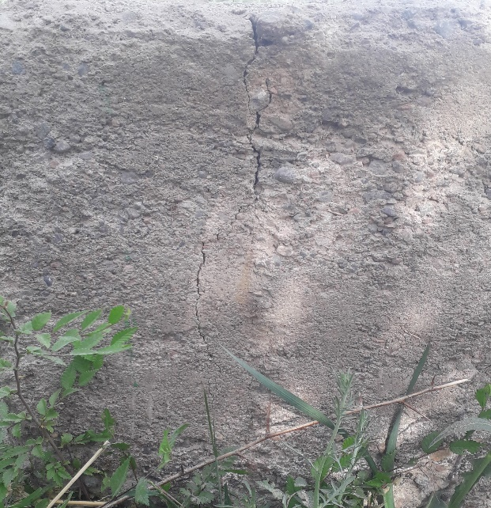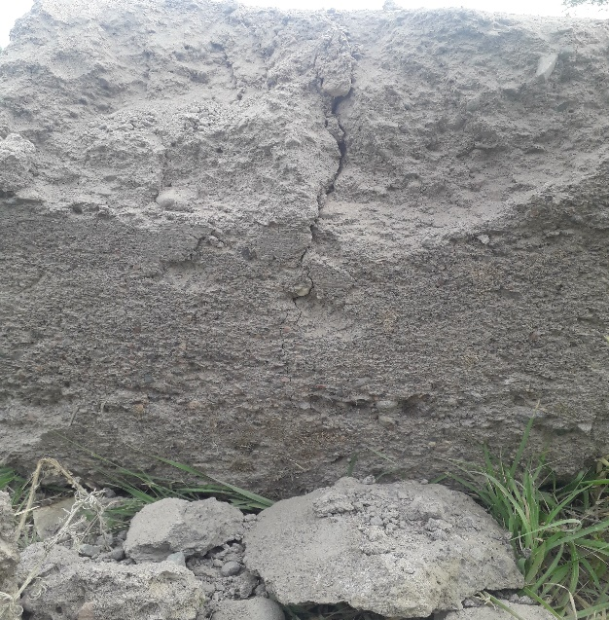

Рисунок 39 − Разрушение железобетонного блока составом NаNO₃-Mg-C

В наших тестах использование 100 г композиции NaNO3-Mg-C привело к разбросу фрагментов в диапазоне 1,3 м, причем углерод из противогаза показал несколько больший разброс, чем предыдущие смеси NaNO3-Mg-C. Скорость повышения давления в отверстии можно регулировать, изменяя количество пиротехнического состава в картриджах газогенератора.
Эксперименты на свалке показали, что соотношение компонентов, близкое к стехиометрическому (NaNO3 – 60%; Mg – 20%; C – 20%), приводит к равномерному дроблению бетонного блока с минимальным разбросом осколков (1,3 м). В отличие от фугасных взрывчатых веществ высокой плотности, которые генерируют воздушные удары и сейсмические волны, рассеивающие осколки на расстояние более 200-300 м, такой подход приводил к контролируемому разрушению.
В таблице 9 представлены основные физико-химические и эксплуатационные характеристики газогенераторного картриджа (композиция GP № 2) на основе пиротехнического состава NaNO3-Mg-C, изготовленного из грецкого ореха.
Таблица 9 − Основные физико-химические и эксплуатационные характеристики газогенераторного патрона (ГП состав №2) на основе пиротехнического состава NаNO₃-Mg-C (из грецкого ореха )
Наименование | Показатели
Кислородный баланс, % | -7,5
Работоспособность продуктов сгорания, кДж/кг | 475÷615
Объем газов, л/кг | 460÷480
Работоспособность продуктов сгорания, кДж/кг | 550÷620
Плотность насыпная в патроне, г/см³ | 0.1÷0,17
Скорость горения (P=0.1 МПа), мм/сек | 3÷5
Чувствительность к удару | 0
Чувствительность к трению | 0

Таблица 9 показывает, что состав газогенератора имеет отрицательный кислородный баланс, который менее благоприятен в подземных условиях работы. Этот дефицит отрицательно сказывается на качестве взрывных работ, приводя к образованию большего количества токсичных газов, таких как CO и CO2. Взрывчатые вещества высокой плотности, используемые в этом контексте, также приводят к образованию воздушных ударных и сейсмических взрывных волн, вызывая рассеивание осколков на большие расстояния, приблизительно на 200-300 метров. Однако образование SVV и UVV может быть уменьшено с помощью щадящих методов взрывания, в частности, путем использования пиротехнических газогенерирующих составов низкой плотности [158].
Научные исследования и экспериментальные промышленные испытания продемонстрировали эффективность газообразующих составов на основе нитратов натрия и магния при дроблении каменных блоков и пассивировании каменных глыб. Во всех случаях, когда блоки были разделены, не было ни рассеивания кусков породы (как показано на рис. 40), ни образования и распространения ударных воздушных волн, ни выброса токсичных газов и побочных продуктов горения.
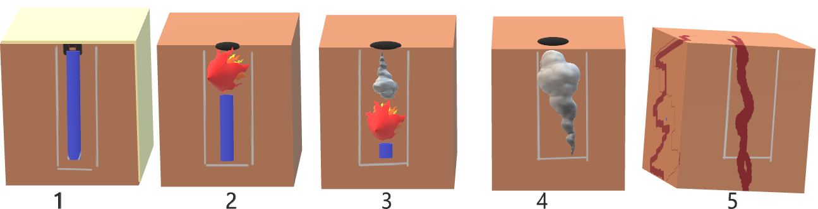
Рисунок 40 – схематическая последовательность отбойка блочного камня с технологий щадящего взрыва

Такой подход максимизирует выход готовой продукции, повышает безопасность труда, повышает эффективность разработки месторождений, способствует рациональному использованию полезных ископаемых и снижает экологические риски. Следовательно, на основе этих полевых испытаний был разработан газогенераторный состав NaNO3 – 60%; Mg – 20%; C – 20%. Он подходит для целенаправленного разрушения твердых пород с коэффициентом прочности 8 в режиме дефлаграции.
Этот процесс выделяет значительное количество энергии, что свидетельствует об интенсификации реакций и образовании газообразных продуктов во время дефлаграции gorenje. Как показано на рисунке 40, физико-химическое превращение смеси NaNO3-Mg-C происходит в режиме дефлаграции Горенье (дозвуковая скорость). Это превращение характеризуется повышением температуры продуктов сгорания до 1500-1600°C, сопровождающимся выделением значительного объема газов.

ЗАКЛЮЧЕНИЕ

1. Проведен термодинамический анализ параметров горения газогенераторных композиций с добавками углеродного порошка. Было определено, что оптимальная производительность и удельное газообразование достигаются при соотношениях компонентов 60% NaNO3, 20% Mg и 20% C.
2. Исследованы характеристики горения газогенераторных композиций с использованием нитрата натрия. Скорость горения составляет 3-5 мм/сек, температура пламени достигает 2000-2500 К. Энергетическая прочность порошка измеряется на уровне 614 Дж/кг, а выход газа составляет 4,8 м3/кг.
3. Были проведены физико-химические оценки как исходных веществ, так и продуктов сгорания. Был определен гранулометрический состав углерода, критичный для достижения послойного горения шихты, который обычно составляет 100-200 микрон. Рентгенофазовый анализ твердых продуктов сгорания показал, что основными компонентами являются оксид магния и карбонат натрия.
4. Проведена баллистическая оценка состава газогенератора. Эти испытания подтверждают, что горение происходит в режиме дефлаграции без перехода в детонацию, при максимальном давлении 4,5 МПа.
5. Недавно разработанные патронируемые газогенераторные композиции, содержащие нитрат натрия и углерод, были экспериментально использованы для щадящего дробления каменных блоков и для дробления твердых минеральных пород с коэффициентами прочности от 4 до 20 по шкале Протодьянокова.
Подводя итоги обсуждения проведения полигонных испытаний по разрушению модельных бетонных блоков с использованием газогенераторных патронов на основе пиротехнического состава NaNO3-Mg-C, где углерод получен из грецкого ореха, можно выделить несколько ключевых моментов:
Использование углерода из грецкого ореха в пиротехническом составе представляет собой уникальное решение, которое может предложить новые возможности в области пиротехники и взрывных технологий.
Разработка эффективного и безопасного пиротехнического состава требует детального изучения и экспериментальных испытаний, чтобы определить оптимальные пропорции компонентов и их взаимодействие.
Учитывая высокий риск, связанный с работой с взрывчатыми материалами, крайне важно соблюдать строгие меры безопасности на всех этапах – от производства патронов до их использования и утилизации.
Для оценки эффективности и безопасности таких патронов необходимо провести всесторонний анализ данных, полученных в ходе полигонных испытаний.

Важно также учитывать влияние на окружающую среду, как в процессе производства пиротехнического состава, так и при его использовании и утилизации.
Необходимо убедиться в полном соответствии всех этапов работы с действующим законодательством и стандартами безопасности.
В целом, данное исследование представляет собой сложное и многоаспектное начинание, требующее междисциплинарного подхода и высокого уровня профессионализма от всех участников. успех таких испытаний может открыть новые перспективы не только в области разрушения бетонных конструкций, но и в более широком применении пиротехнических технологий.

Список литературы

- Войтов М.Д., Сабанцев А.Б. Количественная оценка параметров комбинированных воронкообразующих врубов // Вестник Кузбасского государственного технического университета. – 2010. – № 4. – С. 28-34.
- Должиков К.И., Мангуш С.К. Методика расчета параметров буровзрывных работ при проведении подземных горных выработок // Научный вестник Московского государственного горного университета. – 2012. – № 11. – С. 13-24.
- Байсейтов Д.А. Разработка газогенераторных дефлаграционных патронов для вскрытия твердых минеральных руд. Диссертация PhD. Алматы. 2017. 15-18с.с
- Методика расчёта параметров буровзрывных работ при проходке горизонтальных и наклонных горных выработок / С.А. Вохмин, Г.С. Курчин, А.К. Кирсанов, П.А. Дерягин // Вестник Магнитогорского государственного технического университета им. Г.И. Носова. – 2014. – № 4 (48). – С. 5-9.
- Рустемов С.Т. Совершенствование проведения горных выработок и повышение безопасности труда проходчиков // Вестник Кыргызско-Российского славянского университета. – 2012. – Т. 12. – № 7. – С. 124-128
- Тулепов М.И., Промышленные взрывчатые вещества. - Алматы, 2015, - 6 с.
- Кирсанов О.Н., Островский В.И., Румянцев В.Н., Парамонов Г.П., Виноградов Ю.И. Опыт применения новых материалов при добыче блочного камня // Технология органических и неорганических веществ. - 2005. -Т.82, № 6. - С. 278-286.
- Березуев Ю.А., Евграфов Л.В., Кундышев М.В. ГДШ – перспективный инструмент для проведения уникальных строительно-демонтажных работ // Вестник КДПУ им. М. Остроградского. -2007. -№ 5. - С. 101-103.
- Скиба Г.В., Давыдова И.В. О применении химических газогенераторов давления при добыче блочного камня // Добыча, обработка и применение природного камня. - 2006. -№ 6. - С. 76-78.
- Шидловский A.A. Основы пиротехники. - М.: Машиностроение, 1973. - 320 с.
- Сакович Г.В., Ильясов С.Г., Казанцев И.В., Ильясов Д.С., Аверин А.А., Шатный М.В. Иследование и разработка компонентов газогенерирующих составов на основе нитропроизводных мочевины // Ползуновский Вестник. -2010. -№ 4-1. - С. 47-51.
- Закусило В.Р., Романченко А.Н., Закусило Р.В. Влияние катализаторов на термическое разложение перхлората калия и взрывчатые характеристики характеристики составов на его основе // Вісник кременчуцького національного університету імені Михайла Остроградського. - 2013. -№ 5. - С. 103-107.
- Парамонов Г.П., Ковалевский В.Н. Применение газогенерирующих составов для отбойки блочного камня и разрушения искусственных и естественных объектов // Горный журнал Казахстана. - 2013. - №1-2. - С. 39-42.
- Блинов И.Ф. Хлоратные и перхлоратные взрывчатые вещества. - М: Оборонгиз, 1941. - 102 с.
- Шрайбер С.С. Производство бертолетовой соли и других хлоратов. - М: Гонтинктп, 1938. - 367 с.
- Пат. 2152376 Российская Федерация МПК⁷ C06B29/08. № 98123142/02; заявл. 10.12.1998; опубл. 10.07.2000.
- Пат. 2211923 Российская Федерация, МПК⁷ E21C37/00. Газогенератор для буровзрывных работ / Кирсанов О.Н., Скиданов А.В., Ложечко Ю.П., Парамонов Г.П., Виноградов Ю.И.; №2002105986/03; заявл. 11.03.2002; опубл. 10.09.2003.
- Пат. EP2326796 A1 Швеция, PCT/SE2009/000376. Gas generator for splitting and destructing materials, ignition unit and composition for use in gas generators for splitting and destructing materials / Milana Kirsánova Thörnqvist, Oleg Nikolaevich Kirsanov; EP20090806911; заявл. 11.08.2009; опубл. 01.06.2011.
- Дубнов Л.В., Бахаревич Н.С., Романов А.И. Промышленные взрывчатые вещества. - М.: Недра, 1973, - 320 с.
- Лигоцкий Д.Н. Потери гранита при добыче и обработке // Проблемы теории проектирования карьеров: Межвуз. Сб. науч. тр. – 1995. – С. 76-77.
- Котов Л.Р., Куценко Я.С., Кулакевич Я.С. и др. Шланговые заряды для отбойки гранитных блоков //Физические проблемы разрушения массивов горных пород: Сборник трудов Международной научной конференции, Москва, 1999 г., 7-11 сентября. -С. 217-218.
- Бакка Н. Т. Разработка технологии и комплексов оборудования добычи блоков из высокопрочных трещиноватых пород: дис. … д-ра техн. наук. – Житомир, 1986. – 378 с.
- Березуев Ю. А. Применение шпуровых газогенераторов давления на карьерах блочного камня // Горный журнал. -2008. -№1. -С. 50-52.
- Руководство по применению газогенератора давления шпурового (ГДШ). ТУ 7275-002-46242932-2002. – СПб.: ООО «НПК «Контех», 2002. — 7 с.
- Белин В.А., Грибанов Н.И., Шилов А.А., Пелых Н.М. Методы разрушения пласта-коллектора энергией горения энергетических конденсированных систем: Учебное пособие. – М.; МГГУ, 2011. – 213с.
- Гайворонский И.Н. Состояние и перспективы развития методов интенсификации нефтепритоков в нефтяных и газовых скважинах взрывными и мпульсными методами // НТВ «Каротажник» - Тверь: ГЕРС. 1998 Вып.43. С.40-46.
- Перечень взрывчатых материалов, оборудования и приборов взрывного дела, допущенных к применению в Российской Федерации. Серия 13. Выпуск 2, 2-у издания / Колл. авт. – М.: ЗАО «Научно- технический центр исследований проблем промышленной безопасности», 2013. – 64с.
- Годунов С.К., Забродин А.В., Иванов М.Я. и др. Численное решение многомерных задач газовой динамики - М.: Наука, 1976, - 40℃.
- Пороховой генератор давления для скважин ПГД-100. Руководство по эксплуатации ПГД.100.000 РЭ. / ОАО «ВНИПИвзрывгеофизика». – М., 1999. – 12с.
- Сухоруков Г.И., Устинова Т.И., Суров Б.В., Телепченков В.Е. Заряд к бескорпусному генератору давления для воздействия на призабойную зону скважин / Основные направления использования ракетных твердых топлив и порохов в народном хозяйстве – Материалы Научного Совета при Президиуме АН СССР 14.06.1989г.: под ред. акад. Б.П.Жукова. – М.: ЦНИИНТИКПК, 1990. – С.53-58.
- Дуванов A.M., Воробьев JI.C., Балдин A.B. и др. Перфоген новое устройство для одновременного вскрытия и газодинамической обработки пласта //Нефтяное хозяйство. - 2003.-№11.- С.87-88.
- Дуванов А.М. Безопасные воспламенители и баллиститные заряды для скважинных газогенерирующих устройств. // НТВ «Каротажник».- Тверь: изд. АИС.- 1999, вып. 64 – С.110-114.
- Дуванов А.М., Гайворонский И.Н., Михайлов А.А., Челышев В.П., Шкиткин Б.В. Методы интенсификации притоков в нефтяных и газовых скважинах с использованием энергии взрыва и горения взрывчатых материалов. / Региональная и морская геофизика; методы поисков и разведки месторождений полезных ископаемых: Обзор. - М.: ВНИИ экон.минер.сырья и геол.-развед.работ. ВИЭМС, 1990 - 34с
- Агеев С. Г.Разработка месторождений гранитов с использованием устройств динамического направленного раскола пород // Физикотехнические проблемы разработки и обогащения твёрдых полезных ископаемых. -М :ИПКОН АН СССР, 1986.-С. 112-121.
- Алимов О.Д-, Мамасаидов МЛ\ Технические средства отделения блоков камня от массива. - Фрунзе, 1987, - 216 с,
- Артамонов СМ., Агеев С.Г. Добыча блоков природного камня недробящим способом // Строительные материалы. -1985 -N7 -С. 9 -10.
- Бабин Ю. Н., Бобович В- С. Проходка щелевых выроботок в гранитном массиве /У Экспресс —информация. Серия "Промышленность нерудных и неметаллорудных материалов". /ВНИИЭСМ. 1986. Вып. 1. С. 5 -8.
- Бакка Н.Т. Возможности снижения потерь гранита при добыче блоков терморезаками // Строительные материалы. -1976. -N 5, С.8.
- Бакка Н.Т. Газоструйпый терморезак и выход гранитных блоков. // Будівельні материал! і конструкции 1972. -N 2. С. 16.
- Бакка Н.Т. Комбинированный способ отбойки гранитных блоков.// Реферативная информация . Серия ''Промышленность нерудных и неметаллорудных материалов". /ВНИИЭСМ. 1978. Вып. 2. С. 23 -24.
- Бакка НЛ\ Обоснование способа пороховой отбойки при добыче гранитных блоков // Экспресс -информация, Серия "Промышленность нерудных и неметаллорудных материалов". /ВНИИЭСМ. 1986. Вып. 5. С. 18-19.
- Лукащук А.В., Левицький В.Г. Обґрунтування технології відколу моноліту за допомогою хімічних генераторів тиску при видобуванні природного каменю // ВІСНИК ЖДТУ. – 2011. – №1. – С. 115-118.
- Моисеев Е. Б. и др. Новые разработки: взрывные генераторы давления для «щадящего» направленного раскола горных пород // Империя камня. – 2007. – С. 18-23.
- Пшеничная Е. Г., Казаков С. В. Обоснование рациональных параметров отработки вскрышных уступов на гранитных карьерах с применением зарядов ГДШ // Добыча, обработка и применение природного камня: cб. науч. тр. –2009. – C. 60-70.
- Березуев Ю.А., Головин Е.В., Кундышев Е.В. Интенсификация добычи блочного камня с применением газогенераторов давления шпуровых (ГДШ) // Вестник КДПУ им. М. Остроградского. –2007. –№5, ч.1 – С. 104–108.
- Березуев Ю.А., Высочанский Ю.А., Головин Е.В., Кундышев Е.В. Применение газогенератора давления шпурового при проходке траншей и добыче блочного камня карбонатных пород // Вестник КДПУ им. М. Остроградского. –2007. –№5, ч.2. – С. 133–135.
- Бычков Г. В., Кокунин Р. В., Казаков С. В. Результаты исследования разрушающего действия зарядов ГДШ при отделении монолитов и блоков от массива на месторождениях гранита // Добыча, обработка и применение природного камня: сб. науч. тр. –2008. – C. 67-76.
- Ненахов И.А., Фоменкова В.Е., Кириллов С.С., Ганопольский М.И. Сейсмический эффект при разрыхлении скального массива зарядами ГДШ // Евразийский Союз Ученых. – 2015. – №9-5. – С. 59-63.
- Блюменфельд В.М. Рациональный способ добычи гранитных блоков // Горный журнал. – 1996. – №6. – С. 33-35.
- Горбонос М.Г., Белин В.А., Мамонов Е.А., Дмитриев А.Ю., Кирсанов О.Н. Исследование эффективности разрушения железобетонных конструкций газогенераторами типа ГХП // Горный журнал. – 2007. – №2. – С. 159-167.
- Кирсанов О.Н., Парамонов Г.П., Виноградов Ю.И., Белин В.А., Горбонос М.Г. Создание невзрывного разрушения горного массива на основе хлората натрия // Горный информационно-аналитический бюллетень (научно-технический журнал). – 2007. −Т.4, №12. – С. 353-373.
- Парамонов Г.П., Ковалевский В.Н., Мозер Петер. Повышение сохранности минерального сырья при отделении монолита от массива горных пород с использованием газогенераторных патронов // Записки Горного Института. – 2016. −Т.220. – С. 532-537.
- Парамонов Г.П., Ковалевский В.Н., Кирсанов О.Н. Опыт применения газогенерирующих составов при добыче блочного камня на карьерах строительных материалов // Взрывное дело. – 2011. №105-62. – С. 273-281.
- Парамонов Г.П., Виноградов Ю.В., Кирсанов О.Н. Опыт применения новых невзрывчатых материалов при добыче блочного камня и щадящего разрушения природных объектов // Записки Горного института. – 2006. −Т. 168. –С. 239-242.
- Кирсанов О.Н., Ковалевский В.Н., Парамонов Г.П. Условия перехода горения во взрыв составов на основе хлората натрия и углеводородов // Взрывное дело. –2014. № 112-69. –С. 164-177.
- Кирсанов О.Н., Березуев Ю.А., Островский В.И., Тыминский В.Н. Исследование процесса горения композиций на основе хлората натрия // Журнал прикладной химии. –2003. Т. 76. –№5. –С. 734-737.
- Клишин В. И., Леконцев Ю. М., Сажин П. В. Безвзрывной способ отделения каменного блока от массива // Горный журнал. – 2011. №5. – С. 26-28.
- Атаманов М.К. Разработка и кинетический анализ углеродсодержащих энергоемких материалов. Диссертация PhD. Алматы. 2018. 55-58 с.с.
- Клишин В.И., Леконцев Ю.М., Новик А.В. Способы и технические средства невзрывного разрушения горных пород растягивающими усилиями // Горный-информационно-аналитический бюллетень. – М.:МГГУ, 2000. №10. –С. 70-72.
- Пшеничная Е. Г. Обоснование рациональных параметров технологии добычи гранитных блоков с применением невзврывчатых разрушающих средств: автореф. дис. ... канд. техн. наук. – Магнитогорск: МГТУ, 2004. – 20 с.
- Пшеничная Е.Г., Першина Н.Г. Экспресс-метод оценки работоспособности НРС в лабораторных условиях // Добыча, обработка и применение природного камня: сб. науч. трудов. –2008. – С. 106-113.
- Сахно И.Г., Касьян Н.Н. Направленное разрушение горных пород невзрывчатыми разрушающими смесями // Горный вестник. – 2013. –Т.1, №1. – С.16-20.
- Сахно И.Г. Исследование механизма направленного разрушения горных пород невзрывчатыми разрушающими смесями // Науковий вісник НГУ. – 2013. №6. – С.20-26.
- Freiherr H. Способ невзрывной отбойки и разрушения горных пород // Bergbau. –1991. – Т.42, №6. – С. 267-270.
- Пащенко А.А., Кузнецова Т.В., Дмитриев А.М.и другие. Безвзрывной разрушающий материал на основе оксида кальция // Киевский политехнический институт, МХТИ им.Д.И.Менделеева, Государственный ЦНИИ Цемент.отчет.1991.
- Чебенко В.Н., Козловская Т.Ф., Комир В.М. Об особенностях изменения параметров детонации при взрывчатых превращениях различных ВВ // Сучасні ресурсозберігаючі технології гірничого виробництва: науково-виробничий збірник. – 2009. – Вип. 1/ 2009 (3). – С. 7–13.
- Щелкин К.И., Трошин Я.К. Газодинамика горения. –М.: Изд-во АН СССР, 1963. –256 с.
- Шалль Р. Физика детонации / пер. с англ.; под ред. А.Н. Златина. - М.: Мир, 1971. -С. 276-346.
- Талантов А.В. Основы теории горения: учебное пособие – Казань, 1975. –ч.1. –252 с.
- Бейкер У., Кокс П., Уэстайн П. и др. Взрывные явления. Оценка и последствия: В 2-х кн. Кн.1. – М: Мир, 1986. – 319 с.
- Станюкович К.П. Физика взрыва. – М.: Наука, 1975. - С. 99.
- Дремин А.Н., Савров С.Д., Трофимов В.С., Шведов К.К. Детонационные волны в конденсированных средах. – К.: Наука, 1970. – 164 с.
- Абдракова Ф.С. Иccлeдoвaниe пpoцeccoв гopeния xимичecкиx гaзoгeнepaтopoв c нyлeвым киcлopoдным бaлaнcoм: дис... магистра. техн. наук. – Алматы, 2017. – 63 с.
- Azat S., Rosa Busquets, Pavlenko V.V, Kerimkulova A.R., Raymond L.D., Whitby, Mansurov Z.A., Applications of Activated Carbon Sorbents Based on Greek Walnut//. Applied Mechanics and Materials. 2014. V. 467. P. 49.
- Н.Г Габрук, И.И. Олейникова, Т.А. Шутеева, Д.Е. Смальченко., Получение, активация и модификация углеродного материала из скорлупы грецкого ореха // Научные ведомости, серия естественные науки. – 2013 №7. – С. 114-116.
- Силин Н.А., Кашпоров Л. Я., Гладун В. Д., Шейнман Л. Е., Ващенко В. А., Шахиджанов Е. С. Горение металлизированных гетерогенных конденсированных систем. М.: Машиностроение. 1982. С. 56.
- Трусов, Б.Г. Программная система ТЕРРА дли моделировании фазовых и химических равновесий при высоких температурах // III Межд. Симпозиум «Горение и плзмохимия» 2005. –С. 52-58.
- Трусов Б.Г. Програмная система моделирования фазовых и химических равновесий при высокой температуре // Инженерный журнал: наука и инновации. 2012. №1(1). С.21.
- Дубинин В.В. и др. Химическая физика процессов горения и взрыва. Кинетика химических реакций. – Черноголовка, 1977. – 113 с.
- Кирсанов О.Н., Мокеев В.В., Ахтырский М.В. Исследование процесса сгорания композиций на основе пероксида водорода // Журнал прикладной химии. – 1999. – Т.72, №12. – С. 2011-2017.
- Кирсанов О.Н.. Клубкова II.Н., Мокеев В.В. Исследование процесса взаимодействия капель пероксида водорода с моноацетилферроценом и процесса сгорания композиции, содержащей моноацетилферроцен, полиэтилен и пероксид водорода // Журнал прикладной химии. – 1997. – Т.72, №3. – С. 391-396.
- Пат. 2153096 Российская Федерация МПК⁷ Е21С37/00. Способ разрушения природных и искусственных объектов / Кирсанов О.Н.; Кирсанов Н.О.; Кирсанов И.О; 98121298/03; заявл. 11.11.1998; опубл. 20.07.2000.
- Завадский В.А.Пиротехнические составы и средства. учебное пособие / - Алматы: Казак университетi, 2004. - 156с.
- Березуев Ю.А., Евграфов Л.В., Кундышев М.В. ГДШ – перспективный инструмент для проведения уникальных строительно-демонтажных работ // Физические процессы горного производства. Вестник КПДУ имени Михаила Остроградского.-2007. -Т.5, часть 1.-С. 101-103.
- Березуев Ю.А., Ейбог М.А., Кутузов Б.Н., Митрофанов А.Г. Новые средства и технологии отделения от массива и пассировки блочного камня // Сбор.матер.междунар-практ.конф. «Горное дело-2000». Промышленная безопасность и эффективность новых технологий в горном деле. – М.: МГГУ, 2000. – С.572-576.
- Березуев Ю.А., Головин Е.В., Заярный В.П., Кундыщев М.В. Газогенератор давления шпуровой – сейсмобезопасная экологичная технология демонтажа //Современные ресурсоэнергосберегающие технологии горного производства. – 2011.-Выпуск 2. –С. 78-85
- Казаков Ю.В., Алипбаев А.Н., Мансуров З.А. Углеродные материалы (отходы производства) в составе дымных порохов // Матер. VI междунар. симп. «Горение и плазмохимия». - Алматы : Қазақ университеті, 2011.– С. 181-184.
- Khezami L., Chetouan A., Taou B., Capar R. Production and characterisation of activated carbon from wood components in powder: cellulose, lignin, xylan // Powder Technology Journal. – 2005. – № 157. – P.48-56.
- Алехина М.Б. Промышленные адсорбенты: учебное пособие − М.: РХТУ им. Д.И. Менделеева, 2007. – 116 с.
- Romanos J. Nanospace engineering of KOH activated carbon // Nanotechnology. – 2012. – № 23 (1) // doi:10.1088/0957-4484/23/1/015401.
- Агафонов H.H. Щадяшие технологии добычи ценного кристаллосырья. /Учебное методическое пособие, М.: Недра, 1993 г.
- Котов Л.Р., Куценко Г.П., Кулакевич Я.С. Шланговые заряды для раскалывания гранитных блоков, Москва, 7-11.09.1999.
- Горст А.Г. Пороха и взрывчатые вещества .– М.:Оборонгиз, 1957.– 181 с.
- Ганопольский М.И. Методы введения взрывных работ. Специальные взрывные работы // Взрывное дело. –М.:Издательство МГГУ, 2007. –С. 281-282.
- Трусов Б.Г. Програмная система моделирования фазовых и химических равновесий при высокой температуре // Инженерный журнал: наука и инновации. −2012. №1(1). −С.21.
- Баум Ф.А., Орленко Л.П., Станюкевич К.П. и др. Физика взрыва. - М.: Наука, 1978. - 180 с.
- Бахман Н,Н., Беляев А.Ф. Горение гетерогенных конденсированных систем. – M: Наука, 1967. – 230 с.
- Дубовик А.С. Фотографическая регистрация быстролротекаюших процессов. - М: Наука, 1975. – 105 с.
- Карпунов Е.Г. Теории взрыва и промышленные взрывчатыэ вешества.- Л: изд. ЛГИ, 1985. - 220 с.
- Кестеибойм Х.С., Росляков Г.С., Чудов Л.А. Точечный взрыв. – М: Наука, 1974. – 175 с.
- Кутузов Б.Н. Взрывное н механическое разрушение горных пород. – М: Недра, 1973. - 185 с.
- Орлова Б.Н. Бризантные взрывчатые вещества. - М: Химия. 1974. -204 с.
- Ржевский В.В. Физико-технические параметры горных пород. – М: Наука, 1976. – 23С.
- Бейлинг К., Дрекопф К. Взрывчатые вещества и средства взрывания, части I и II. –М.: Оборонгиз, 1941. -304с.
- Яременко Н.Е., Светлов Б.Я. Теория и технология промышленных взрывчатых веществ. – М.: Промстройиздат, 1957. –24с.
- Дубнов Л.В., Бахаревич Н.С., Романов А.И. Промышленные взрывчатые вещества. –М.: Недра, 1988, - 358 с.
- Кук М.А.Наука о промышленных взрывчатых веществах / Пер. с англ./ Под ред. Г.П.Демидюка, Н.С.Бахаревич. – М.: Недра, 1980. – 453с.
- Кукиб Б.Н., Росси Б.Д. Высокопредохранительные взрывчатые вещества. –М.: Недра, 1980. – 172с.
- Баум Ф.А., Орленко Л.П., Станюкович К. П., Челышев В.П., Шехтер Б.И. Физика взрыва. –М.: Наука, 1975. – 704с.
- 15 Богацкий В.Ф., Фридман А.Г. Охрана инженерных сооружений и окружающей среды от вредного действия промышленных взрывов. – М.: Недра, 1982. -162с.
- Шерман Ф. Эмульсии / Пер. с англ. / Под ред. А.А.Абрамзона. – Л.: Химия, 1972. – 448с.
- Сластенко В.К. Применение щадящего взрывания при устройстве оснований, фундаментов зданий и возведений сооружений: дис...канд.техн.наук: 05.23.02 / Санкт-Петербургский государственный политехнический университет. – Санкт-Петербург, 2003.− 131 с.
- Барзыкин B.B. Термический анализ реагирующих веществ // Горение и Плазмохимия. – 2004. – Т. 2, №4. – С. 275-292.
- Алаев Г.П. Комплексный термический анализ твердого топлива. – Л.: ЛТИЦБП, 1984. – 90 с.
- Мадякин Ф.П. Компоненты гетерогенных горючих систем / ЦНИИНТИ, 1984. -300 с.
- Расенко А.А., Усенко А.Г., Никитин И.А., Пыжов А.М., Рекшинский В.А. Возможность применения активных углей для получения аэрозоля серы в режиме горения //Успехи в химии и химической технологии. – 2008. – №2. Т.82. С.75-79.
- Байсейтов Д.А., Корчагин М.А., Зарко В.Е., Суродин Г.С, Тулепов М.И., Кискин А.Б. Влияние добавки диборида алюминия на характеристики горения и зажигания пиротехнического состава на основе нитрата аммония // IX МЕЖДУНАРОДНЫЙ СИМПОЗИУМ «ГОРЕНИЕ И ПЛАЗМОХИМИЯ», 15-17 сентября 2017, Алматы, Казахстан. –С. 15-18.
- И.А.Пустовалов З.А.Мансуров, М.И.Тулепов, Е.Т.Алиев, С.В.Алешкова, Д.А.Байсеитов, Ш.Е.Габдрашева, Ж.К.Елемесова, Руики Шен. Cовременные проблемы идентификации промышленных взрывчатых составов на основе нитрата аммония // Известия Национальной академии наук Республики Казахстан. Серия химии и технологии. −2017. –№2. – С. 83-90.
- D.A.Baiseitov, M.I.Tulepov, S.Tursynbek, L.R.Sassykova, M.Nazhipkyzy, Sh.E.Gabdrashova, Y.V.Kazakov, I.O.Pustovalov, F.Y.Abdrakova, Z.A.Mansurov and A.B.Dalton. Processing of the bottomhole zones of oil wells with use of the carbon nanomaterials // Rasayan Journal of Chemistry. -2017. - №2. −P.344-348.
- M.K.Atamanov, E.T.Aliyev, M.A.Hobosyan, D.A.Baiseitov, Z.A.Mansurov and K.S.Martirosyan. Development and investigation of pyrotechnic compositions for green colored lights based on B₂O₃ and H₃BO₃// Europyro 2015. 41 International Pyrotechnics Seminar, Toulouse, 2015.
- Байсейтов Д.А., Зарко В.Е., Суродин Г.С, Тулепов М.И., Кискин А.Б. Влияние добавки технического углерода на характеристики горения и зажигания пиротехнического состава на основе нитрата аммония // IX МЕЖДУНАРОДНЫЙ СИМПОЗИУМ «ГОРЕНИЕ И ПЛАЗМОХИМИЯ», 15-17 сентября 2017, Алматы, Казахстан. –С. 79-82.
- Синдицкий В. П., Егоршев В. Ю., Березин М. В., Серушкин В. В. Методы исследования горения энергетических материалов // Лабораторный практикум – М.: РХТУ им. Д.И. Менделеева, 2010. – 104 с.
- Каляженков А.Н., Мальгин Д.П. Взрывчатые вещества и пороха / − Челябинск: Издательский центр ЮУрГУ, 2014 г. – 140 с.
- Е Зо Тве, А.П.Денисюк, В.А.Сизов. Влияние сажи на скорость и параметры горения волны горения высококалорийного пороха // Вестник Казанского технологического университета. – 2013. – №8. Т.16.– С.100-105.
- Завадский В.А. Основы технологий пиротехнических веществ, порохов и смесевых ракетных топлив /Алматы «Қазақ Университеті», 2016 г.− 368 с.
- Д.А.Байсейтов, М.И.Тулепов, Ю.В.Казаков, Ш.Е.Габдрашова, С.Тұрсынбек, З.А.Мансуров. Разработка газогенераторных химических патронов работающих в режиме дефлаграционного горения и невзрывчатой разрушающей смеси // Известия Национальной академии наук Республики Казахстан. Серия химии и технологии. −2015. –№1. – С. 85-91.
- А.П.Денисюк, Е Зо Тве, С.В.Черных. Исследование закономерностей горения порохов с нитратом аммония // Успехи в химии и химической технологии. – 2007. – №7. Т.21. С.119-123.
- Ульянова Е.В., Денисюк А.П., Е Зо Тве, Д.Л.Русин. Баллиститные пороха с нитратом аммония // Успехи в химии и химической технологии. – 2011. – №12. Т.25. С.30-34.
- Конькова Т.С., Матюшин Ю.Н., Мирошниченко Е.А., Воробьев А.Б. Энтальпия образования нитроцеллюлозы // Горение и взрыв. −2016. –Т.9, №3. –С.135-139.
- Байсейтов Д.А. Применение газогенераторных дефлаграционных патронов на основе аммиачной селитры при добыче блочного камня // Химические технологии функциональных материалов: Материалы III Международной Российско-Казахстанской научно-практической конференции, 27-29 апреля 2017 г, Новосибирск, Россия. – С. 187-189.
- Mansurov Z.A., Tulepov M.I., Kazakov Y.V., Tursynbek S., Abdrakova F.Y., Baiseitov D.A. The study of combustion process of chemical gas-generating cartridge (CGG) in the composition of ammonium nitrate and nano aluminum combustible additives // Материалы VIII Международного симпозиума «Горение и плазмохимия» и Международной научно-технической конференции «Энергоэффективность-2015». –Алматы, 2015. – С.137-140.
- С. Тұрсынбек, М.И. Тулепов, Ф.Ю. Абдракова. Исследование процессов горения химических газогенераторных патронов в составе аммиачной селитры и наноалюминиевых горючих добавок. //IV Конф."Физика и химия углеродных материалов /наноинженерия", 13 сентьябр 2016,Алматы, Казахстан. – С. 306-309
- С. Турсынбек, Ж.Б. Кудьярова, Ж. Амир. Исслед-е горения газоге-х составов с доб-ем порошков углерода//IV Конф."Хим.физ. и наном-лы",19 апреля 2019,Алматы, Казахстан. – С. 34.
- Пат. 2274630 Российская Федерация МПК CO6В29/02. Состав для буровзрывных работ / Кирсанов О.Н.; Кирсанов Н.О.; Кирсанов И.О.; Кирсанова М.О.; Островский В.И.; 2004119481/02; заявл. 16.06.2004; опубл. 20.04.2016.
- Пат. 2498064 Российская Федерация МПК Е21С37/12. Газогенератор для разрушения или раскалывания естественных и искусственных объектов и способ разрушения или раскалывания естественных и искусственных объектов / Кирсанов О.Н.; Кирсанова Т.М.; 2011109144/03; заявл. 20.09.2012; опубл. 10.11.2013.
- Ягодников Д.А. Воспламенение и горение порошкообразных металлов. – М.: Изд-во МГТУ им. Н.Э.Баумана, 2009. – 432 с.
- M.I.Tulepov, D.A.Baiseitov, Sh.E.Gabdrashova, L.R.Sassykova, Y.V.Kazakov, S.Tursynbek, K.Toshtay, I.O.Pustovalov, F.Y.Abdrakova, Z.A.Mansurov and A.B.Dalton. Development of research of components of the gas-generator compositions based on potassium chlorate// Rasayan Journal of Chemistry. -2017. - №4. −P.1145-1150.
- З.А.Мансуров, М.И.Тулепов, Ю.В.Казаков, А.Н.Джубаншкалиева, Д.А.Байсейтов, С.Турсынбек, Ф.Ю.Абдракова, Г.А.Есен, К.К.Кудайбергенов. Химические газогенераторы (ХГ) с нулевым кислородным балансом для разрушения горных пород в подземных выработках // Известия Национальной академии наук Республики Казахстан. Серия химии и технологии. −2015. –№6. – С. 61-67.
- П.Г.Тамбиев, Б.Б.Бажанов, Р.В.Гаврилко, А.Н.Змейков, Р.Б.Амирсеилов. Развитие технологии производства ВВ в ТОО НПП «Интерин» // Горный журнал Казахстана. −2013. − №1-2. –С. 54-61.
- Тамбиев Г.И. Научно-технические основы взрывных работ на подземных рудниках с использованием взрывчатых веществ местного приготовления //дис...док.техн.наук: 05.05.11 /– Алматы, 1998.− 304 с.
- З.А.Мансуров, М.И.Тулепов, Ю.В.Казаков, А.Н.Джубаншкалиева, Д.А.Байсейтов, А.Н.Темиргалиева, Алан Б.Дальтон. Разработка газогенераторного дефлаграционного пиротехнического состава для разрушения железобетонных блоков // Известия Национальной академии наук Республики Казахстан. Серия химии и технологии. −2015. –№6. – С. 41-47.
- Трусов Б.Г. Програмная система моделирования фазовых и химических равновесий при высокой температуре // Инженерный журнал: наука и инновации. 2012. №1(1). С.21.
- А.R. Кerimkulova, B.B. Mansurova, М.К. Gilmanov, Z.A. Mansurov, Nanoporous Carbon Sorbent for Molecular_Sieve Chromatography of Lipoprotein Complex. // Russian Journal of Physical Chemistry A, 2011, Vol. 85, No. 6, pp. 1004–1007.
- Кутузов Б.Н. Андриевский А.П. Новая теория и новые технологии разрушение горных пород удлиненными зарядами взрывчатых веществ. Новосибирск: Наука, 2002. 96 с.
- Azat S., Rosa Busquets, Mansurov Z.A. Applications of Activated Carbon Sorbents Based on Greek Walnut // Appl. Mech. and Mater. 2014. V. 467. P. 49.
- Tursynbek S., Mansurov Z.A., Umbetkaliev K.A., Zarko V.E. Сombustion study of gas- generating compotions with carbon powder additives. Russian journal of physical chemistry. – 2020. - № 3, с.с. 407-412.
- Andrew W.C. The viability of poly (chlirotrifluoroethylene – co-vinylidene fluoride) as an oxidizer in exrtudable pyrotechnic compositions. Dissertation Master of Engineering. Pretoria: University of Pretoria, 2017.
- Пат. № 4816 Республика Казахстан 2019/0811.2. Газогенерирующий состав для разрушения горных пород. / С.Тұрсынбек, Д.А.Байсейтов, М.И.Тулепов, Ф.Ю.Абдракова, Ш.Е.Габдрашова, З.А.Мансуров; заявл. 18.09.2019; опубл. 26.03.2020.
- З.А.Мансуров, Е.К. Онгарбаев, К.К.Кудайбергенов,. Химическая физика/ Алматы «Қазақ Университеті», 2016 г.− 290 с.
- С. Турсынбек, Ф. Абдракова, М. Тулепов, Ю. Казаков, Д.Байсейтов, З. Мансуров. Определение скорости горения газогенераторных составов на основе нитрата натрия методом перегорающих проволочек// Горение и плазмохимия. – 2019. −№2. – С. 106-109.
- Howard L.Hartman // SME Mining Engineering Handbook. 2nd Edition, 1992. Vol. 1. Р. 22- 68.
- Кутузов Б.Н. Методы ведения горных работ. Ч.1. Разрушение горных пород взрывом: М.: Горная книга, 2007. 471 с.
- С. Турсынбек, Ж.А.Амир. Изучение горения газоген-х составов с добавками углеродных порошков//V Межд. конф. "ЛаПлаз-2019", 12-15 февраля 2019, Москва, Россия. –С. 251-252.
- Мосинец В.Н., Абрамов А.В. Разрушение трещиноватых и нарушенных горных пород. - М.: Недра, 1982. - 248 с.
- S.D. Viktorov, V.M. Zakalinsky, A.E. Frantov, A.N. Koshanov. Classification of blasting process characteristics in combined and conventional geotechnologies. 7th world conference on explosives & blasting. - Moscow. - Russia. -2013. Part 1, p. 27-30.
- С. Турсынбек, З.А. Мансуров. Исследование процессов горения газогенераторного пиротехнического состава на основе нитрата натрия // Промышленность Казахстана. −2019. –№4. – С. 90-93.
- С. Турсынбек, Ж.Б. Кудьярова, Д.А. Байсейтов. Исследование процессов горения газогенераторного состава на основе аммиачной селитры // Промышленность Казахстана −2019. –№3. – С. 62-64.
- А.Е., Закалинский В.М. Способ взрывной подготовки руды в зоне открыто подземного яруса // Сб. «Взрывное дело». - 2009г.- №102/59. - С. 121-128.

